ПРЕДВАРИТЕЛЬНО УТВЕРЖДЕН:
Советом директоров ПАО «НЕФАЗ»
«26» апреля 2021 года (протокол № 8 (244)) от «26» апреля 2021 года

УТВЕРЖДЕН:
Годовым Общим собранием акционеров
ПАО «НЕФАЗ» «31» мая 2021 года
(протокол № 32 от «31» мая 2021 года)

ГОДОВОЙ ОТЧЕТ ПАО «НЕФАЗ»
за 2020 год

Генеральный директор В.А. Курганов ПАО «НЕФАЗ»

Настоящий годовой отчет составлен по итогам работы ПАО «НЕФАЗ» за период с 1 января 2020 года по 31 декабря 2020 года.

___________________________________________________________________________________________________________________________________________________ Заявление об ответственности руководства за подготовку Годового отчета
Настоящим мы подтверждаем, что на основании имеющейся у нас информации настоящий Годовой отчет включает достоверную оценку развития и состояния бизнеса и положения ПАО «НЕФАЗ», а также описание основных рисков и факторов неопределенности, которым подвержена деятельность ПАО «НЕФАЗ».

Генеральный директор
В.А. Курганов

Руководитель фронт-офиса № 1 - главный бухгалтер департамента оперативного учета центра бухгалтерского и налогового учета Ф.С. Зайнакова

Заявление об ограничении ответственности за публикацию прогнозных данных
Отчет содержит информацию о планах и намерениях ПАО «НЕФАЗ» на средне- и долгосрочную перспективу. Планы и намерения носят прогнозный характер, и их осуществимость зависит в том числе от ряда экономических, политических и правовых факторов, находящихся вне зоны влияния Общества (мировая финансово-экономическая и политическая ситуация, ситуация на ключевых рынках, изменения налогового, таможенного и экологического законодательства и пр.). По этой причине фактические показатели результативности будущих лет могут отличаться от прогнозных заявлений, опубликованных в настоящем Годовом отчете.

Оглавление
- Обращение к акционерам ................................................................................................................................................................................................................................... 6
  - Обращение Председателя Совета директоров ПАО «НЕФАЗ» ................................................................................................................................................. 6
  - Обращение Генерального директора ПАО «НЕФАЗ» .....................................................................................................................................................................7
- Информация о компании .................................................................................................................................................................................................................................... 9
  - Краткая история ............................................................................................................................................................................................................................................... 9
  - Ключевые события 2020 года .................................................................................................................................................................................................................. 12
- Сведения о положении акционерного общества в отрасли .............................................................................................................................................................. 21
  - Положение в отрасли, реализация продукции и рыночные позиции .................................................................................................................................. 21
- Рынок самосвалов .............................................................................................................................................................................................................................................. 24
- Рынок автобусов большого класса ............................................................................................................................................................................................................. 25
- Рынок автоцистерн ............................................................................................................................................................................................................................................. 26
- Рынок вахтовых автобусов и городского пассажирского автотранспорта (ГПА) ................................................................................................................. 27
- Рынок транспортной прицепной техники ............................................................................................................................................................................................... 28
- Рынок ёмкостно-наливной прицепной техники для нефтепродуктов .......................................................................................................................................29
3.2 Конкуренты эмитента ................................................................................................................................................................................................................................... 30
Рынок самосвалов ...........................................................................................................................................................................................................................................................30
Рынок автобусов большого класса ........................................................................................................................................................................................................................ 32 Рынок вахтовых автобусов и ГПА .......................................................................................................................................................................................................................... 35
4.Приоритетные направления деятельности Общества ............................................................................................................................................................................... 39
  - Продуктовая стратегия ................................................................................................................................................................................................................................ 39
  - Отчет Совета директоров Общества о результатах развития Общества по приоритетным направлениям деятельности ........................ 52
Финансовые результаты за 2020 год .......................................................................................................................................................................................................... 52
Качество. Гарантийное и сервисное обслуживание .................................................................................................................................................................................. 63 Основные положения политики ПАО «НЕФАЗ» в области вознаграждений. ................................................................................................................................. 72
Социальная политика и социальная ответственность в ПАО «НЕФАЗ» за 2020 год. ....................................................................................................................... 74
Информация об объеме каждого из использованных видов энергетических ресурсов .......................................................................................................... 76
Экологическая политика ............................................................................................................................................................................................................................... 77
5. Перспективы развития Общества ..................................................................................................................................................................................................................... 79
  - Стратегия развития....................................................................................................................................................................................................................................79
6. Корпоративное управление .................................................................................................................................................................................................................................. 80
  - Система корпоративного управления .................................................................................................................................................................................................. 80
  - Органы управления Общества ................................................................................................................................................................................................................. 81
Общее собрание акционеров ПАО «НЕФАЗ» .................................................................................................................................................................................................... 81
Совет директоров ПАО «НЕФАЗ» ............................................................................................................................................................................................................................. 81
Генеральный директор ПАО «НЕФАЗ» .................................................................................................................................................................................................................. 82
  - Общее собрание акционеров .................................................................................................................................................................................................................. 82
  - Совет директоров ........................................................................................................................................................................................................................................... 83
  - Отчет о работе Совета директоров ....................................................................................................................................................................................................... 92
  - Основные положения политики ПАО «НЕФАЗ» в области вознаграждения и (или) компенсации расходов ........................................................... 95
  - Генеральный директор ............................................................................................................................................................................................................................... 96
  - Корпоративный секретарь ......................................................................................................................................................................................................................... 97
  - Система внутреннего контроля ............................................................................................................................................................................................................... 98
  - Комплаенс- система ..................................................................................................................................................................................................................................... 99
  - Планы по развитию системы корпоративного управления .................................................................................................................................................... 100
  - Сведения о соблюдении Обществом принципов и рекомендаций Кодекса корпоративного управления ................................................. 100
- Инвестору и акционеру ................................................................................................................................................................................................................. 102
  - Акции Общества .......................................................................................................................................................................................................................................... 102
  - Дивидендная политика. Отчет о выплате объявленных (начисленных дивидендов) ................................................................................................. 104
- Риски, связанные с деятельностью Общества .................................................................................................................................................................................... 105
  - Управление рисками .................................................................................................................................................................................................................................. 105
  - Организационная структура риск-менеджмента ......................................................................................................................................................................... 106
  - Факторы риска, связанные с деятельностью акционерного общества и способы реагирования ....................................................................... 107
Риск потери деловой репутации (репутационный риск) ...................................................................................................................................................................... 111
- Информация для акционеров .................................................................................................................................................................................................................... 113
  - Сведения об аудиторе ............................................................................................................................................................................................................................... 113
  - Сведения об организации, осуществляющей учет прав на эмиссионные ценные бумаги ...................................................................................... 114
- Приложения ........................................................................................................................................................................................................................................................ 115
Приложение 1. Бухгалтерская отчетность .................................................................................................................................................................................................... 115
Бухгалтерская отчетность (5 форм) .................................................................................................................................................................................................................. 115
Бух.баланс на 31.12.2020 ........................................................................................................................................................................................................................................... 115
Отчет о финансовых результатах за 2020 ....................................................................................................................................................................................................... 116
Отчет об изменениях капитала за 2020 г. ..........................................................................................................................................................................................................117
Отчет о движении ден.средств за 2020 ............................................................................................................................................................................................................ 117
Пояснения к бух.балансу и отчету о фин.результатах ................................................................................................................................................................................ 119
Аудиторское заключение по финансовой отчетности (приложение) ........................................................................................................................................... 122
Заключение Ревизионной комиссии (Приложение) .............................................................................................................................................................................. 125
Приложение 2 Экстраординарные сделки ...................................................................................................................................................................................................126
Приложение 3 Отчет о соблюдении принципов и рекомендаций Кодекса корпоративного управления ..................................................................126
11. Контактная информация ................................................................................................................................................................................................................................... 178

1. Обращение к акционерам

1.1 Обращение Председателя Совета директоров ПАО «НЕФАЗ»
Уважаемые акционеры и партнеры!
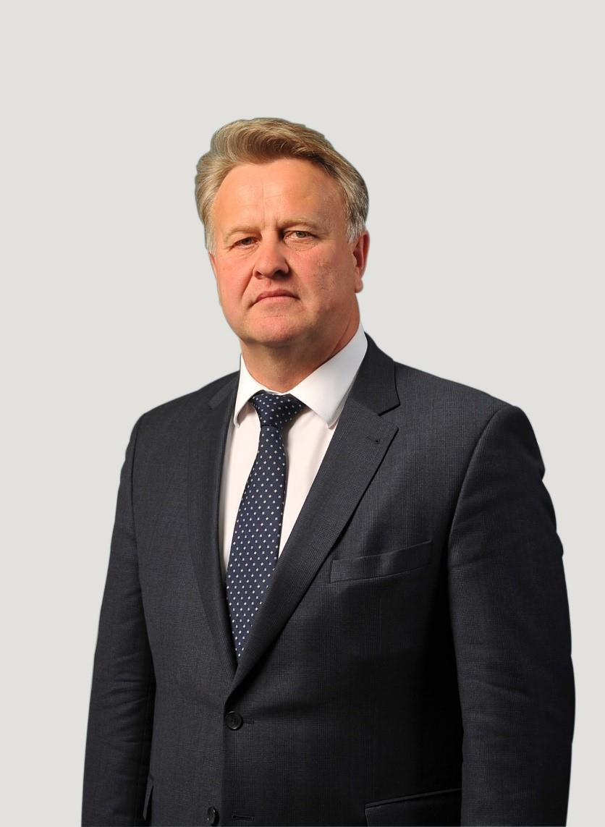
2020 год называют годом испытаний – проверки на прочность. Публичному акционерному обществу «НЕФАЗ» также пришлось столкнуться с трудностями, вызванными пандемией. Тем не менее, в условиях сложившейся непростой экономической ситуации коллективу компании удалось добиться установленных целевых значений по производственным и финансовым показателям.
В прошедшем году коллективом ПАО «НЕФАЗ» проделана огромная работа – заводчане наращивали объемы производства, расширяли ассортимент автотехники, осваивали новые технологии, осуществляли модернизацию производства, грамотно проводили кадровую политику, направленную на повышение эффективности деятельности персонала и поддержание высокого уровня вовлеченности команды для достижения целей компании.
Перед ПАО «НЕФАЗ» стоит большое количество новых амбициозных задач, выполнение которых позволит компании укрепить лидирующие позиции пассажирского транспорта и спецтехники на российском уровне.
Уверен, что 2021 год станет годом активного развития автозавода, внедрения новых технологий, инновационных подходов и методов управления.
Благодарю генерального директора ПАО «НЕФАЗ» Владимира Александровича Курганова и все подразделения компании за слаженную, командную работу и высокие результаты в 2020 году!

Ю.И. Герасимов,
Первый заместитель генерального директора
ПАО «КАМАЗ» - исполнительный директор,
Председатель Совета директоров ПАО «НЕФАЗ».

1.2 Обращение Генерального директора ПАО «НЕФАЗ»
Уважаемые акционеры, партнеры и коллеги!

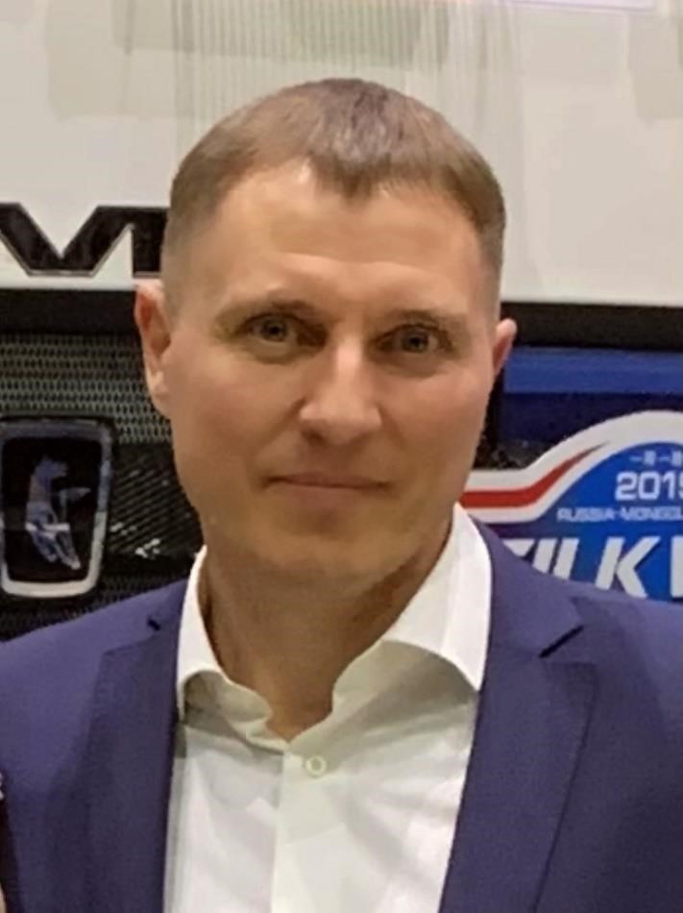
В основу деятельности ПАО «НЕФАЗ» положены два главных принципа – приверженность стратегическим планам и клиентоориентированность. Шаги, сделанные нами в прошедшем году, в полной мере соответствовали этим принципам.
В 2020 году нам очень многое удалось сделать. Предприятие работало ритмично, с полной загрузкой производственных мощностей. Все заказы и обязательства перед потребителями нашей продукции выполнены. Как результат эффективной деятельности стали выход на безубыточный уровень и рекордный за последние годы объем отгрузки товарной продукции. Выручка в прошедшем году увеличилась более чем в два раза по сравнению с 2018 годом и составила 27 млрд 204 млн рублей. Наибольшим спросом по-прежнему пользовались пассажирский транспорт и автосамосвалы.
ПАО «НЕФАЗ» осуществляет целенаправленную деятельность по наращиванию научнотехнического потенциала, позволяющего усилить конкурентные позиции за счет инновационного фактора.
Объем инвестиций за 2020 год составил 154 млн рублей. Большая часть средств – 104 млн рублей – была направлена на приобретение высокопроизводительного оборудования, в том числе токарно-фрезерного станка с ЧПУ, установки для лазерного раскроя труб фирмы «MAZAK» и другие. В 2021 году мы продолжим обновление оборудования.
В отчетном периоде коллектив ПАО «НЕФАЗ» успешно завершил инвестиционный проект по созданию производственных мощностей для изготовления автобусных шасси на базе КАМАЗ-5297 с годовой программой выпуска 1200 единиц в год и инвестпроект по внедрению второй очереди роботизированной окраски самосвальных платформ в цехе окраски и термогальваники №7.Подходит к завершению реализация инвестпроекта по модернизации универсальной линии сборки-сварки самосвальных платформ 45147, 6580, 65115, 65111, 45141, 6520 и их модификаций. Мы разработали и внедряем план по дальнейшей модернизации производства и расширению производственных площадей, что позволит сократить инфраструктурные издержки и уменьшить время протекания процессов, оптимизировать потери, связанные с логистикой.
На предприятии продолжаются разработка и освоение производства новых моделей автобусов и электробусов, включая новые модели особо большого класса, самосвальных установок и прицепной техники для нового модельного ряда грузовых автомобилей семейства К5 – КАМАЗ-6595, КАМАЗ-65951 и КАМАЗ-65952.
В прошлом году изготовлены сочлененный автобус НЕФАЗ-6299, вахтовый автобус с кузовом из сэндвич-панелей НЕФАЗ-4208-0000-51125. В этом году на стадии завершения сборка сочлененного электробуса КАМАЗ-6292, планируется сборка пилотного образца новой модели троллейбуса.
Достижения ПАО «НЕФАЗ» – результат слаженной работы более чем 6-тысячного коллектива. Самоотверженная работа в период пандемии подтверждает высокую квалификацию, профессионализм наших работников.
Наши сотрудники являются самым важным активом и достоянием предприятия. Мы внедряем новый подход в управлении персоналом, обеспечивая взаимосвязь процессов подбора, оценки, обучения, развития и мотивации работников. Мы заинтересованы в привлечении и закреплении лучших специалистов.
В заключение хотел бы выразить благодарность трудовому коллективу ПАО «НЕФАЗ» и пожелать нам всем новых побед и креативных идей, дальнейшего саморазвития и роста профессионализма. Только эффективный труд единой команды, выполняющей общую задачу и отвечающей за результат, позволит нам достигнуть всех поставленных целей в 2021 году.

В.А. Курганов,
Генеральный директор ПАО «НЕФАЗ»

2. Информация о компании

2.1 Краткая история

Публичное акционерное общество «НЕФАЗ» отсчитывает свой возраст с осени 1977 года – с момента пуска главного конвейера. Однако история рождения предприятия начинается гораздо раньше. 17 декабря 1970 года Совет Министров СССР издал Постановление «О строительстве и реконструкции заводов Министерства автомобильной промышленности для обеспечения Камского автомобильного завода запасными частями и комплектующими деталями». В те годы «КАМАЗ» – автогигант в городе Набережные Челны был объявлен Всесоюзной ударной стройкой. Было решено строить и заводы-спутники, которые бы поставляли туда необходимую комплектацию.
25 декабря 1970 года Государственный Комитет Совета Министров по делам строительства издал приказ №65 «О создании завода по производству автосамосвалов и лебёдок» в городе Нефтекамск Башкирской АССР. Подобный же приказ №4 от 8 января 1971 года издал Министр автомобильной промышленности СССР.
Распоряжением Совета Министров БАССР от 19 января 1971 года была создана комиссия для выбора площадки под строительство завода. Комиссия обследовала три земельных площади. Выбор был сделан на участке вдоль автомобильной дороги Нефтекамск – Янаул. Совет Министров БАССР вынес решение о резервации 100 га земли для строительства завода.
Генеральным подрядчиком строительства был определен трест «Башнефтепромстрой». Для выполнения отдельных строительномонтажных работ по генподряду треста БНПС привлекалось 25 субподрядных организаций.
13 июля 1972 года началось строительство завода.

15 апреля 1977 года был собран первый десятитонный автосамосвал КамАЗ-5511.
Опытные образцы автосамосвала КамАЗ-5511 приняли участие в первомайской демонстрации 1977 года в городах Уфа и Нефтекамск, несколько машин было отправлено на полигон на испытания.
11 октября 1977 года в торжественной обстановке в присутствии строителей, работников завода, руководителей города состоялся пуск главного конвейера. С этого дня начался серийный выпуск автосамосвалов КамАЗ-5511.
31 октября 1977 года был утвержден акт Государственной комиссии о приемке в эксплуатацию первой очереди Нефтекамского завода по производству автосамосвалов.
17 ноября 1977 года вышел приказ № 343 «О вводе в эксплуатацию завода по производству автосамосвалов, г. Нефтекамск Башкирской АССР», подписанный министром автомобильной промышленности Поляковым В.Н.: «Считать введенной в эксплуатацию первую очередь завода по производству автосамосвалов, г. Нефтекамск Башкирской АССР производственной мощностью 10000 автосамосвалов в год», – говорится в этом приказе. Так что у нашего завода две даты рождения. Первая – 11 октября 1977 года, когда заработал главный конвейер. Вторая – 17 ноября 1977 года. В этот день вышел официальный приказ Минавтопрома о введении завода в строй.
26 июля 1978 года приказом № 206 завод был переименован в Нефтекамский завод автосамосвалов.
25 января 1978 года был собран тысячный автосамосвал КамАЗ-5511.

18 декабря 1978 года был собран 10-тысячный автосамосвал КамАЗ-5511. А 20 декабря 1979 года с конвейера сошел 30-тысячный автосамосвал КамАЗ-5511.
В конце 1980 года были собраны первые экземпляры сельскохозяйственного автосамосвала КамАЗ-55102 грузоподъемностью 7 тонн и с трехсторонней разгрузкой. Эту технику давно ждали сельчане, и выпуск этой машины начал еще один новый этап в развитии завода.
В конце 1981 года была сдана в эксплуатацию первая очередь корпуса вахтовых автобусов площадью 3500 кв. метров, на которой можно было разместить мощности по выпуску 3000 вахтовых автомобилей в год.
1 мая 1982 года на первомайской демонстрации жители города Нефтекамска и гости города увидели первую модель машины для вахтовиков. Таким образом, Нефтекамский завод автосамосвалов начал производство техники нового для себя направления. 19 мая 1982 года с конвейера завода сошел 100-тысячный самосвал КамАЗ-5511.
С 1985 года начат выпуск полуприцепов-цистерн для перевозки светлых нефтепродуктов емкостью 16300 литров. Кроме того, завод выпускал лебедки самовытаскивания на автомобиль КамАЗ-4310, коробки отбора мощности и шестеренчатые насосы НШ32-2, различные запасные части и товары народного потребления. Особенно популярным стал грузовой прицеп к легковому автомобилю грузоподъемностью 300 кг, который назвали «Пчелка».
В 1993 году завод стал Открытым акционерным обществом «Нефтекамский автозавод».
В 2000 году руководством завода была принята новая серьезная программа – «Программа освоения пассажирских автобусов на шасси «КАМАЗ». В августе 2000 года была начата разработка конструкторской документации городского автобуса

первого класса (по международной классификации) большой вместимости. К ним относятся автобусы длиной 10-12 метров, полной массой до 18 тонн. Нефтекамскому автобусу был присвоен номер модели – 5299.
6 декабря 2000 года вписано красной строкой в новейшую историю Нефтекамского автозавода. В этот день был представлен первый автобус городского типа НЕФАЗ-5299. Это стало событием для всей республики. Правительство Башкортостана и лично Президент Муртаза Губайдуллович Рахимов пристально и заинтересованно следили за реализацией этого проекта, поэтому он лично приехал на презентацию первого башкирского автобуса.
В октябре 2002 года сдана в эксплуатацию вторая очередь автобусного производства с уникальным лакокрасочным комплексом производства Германии.
2013 год – начало производства автобусов малого класса Бравис совместно с бразильской корпорацией Marcopolo.
В 2015 году на площадях Нефтекамского автозавода началась реализация совместного проекта по производству шарнирносочлененного самосвала BELL. Первый опытный образец самосвалатяжелогруза BELL был продемонстрирован в Уфе на выставке в рамках саммитов ШОС и БРИКС.
2016 год – ПАО «НЕФАЗ» от ПАО «КАМАЗ» передано производство автобусных шасси. 27 декабря состоялся торжественный выпуск первого шасси.
С июля 2016 года завод стал именоваться - Публичное акционерное общество «НЕФАЗ» (ПАО «НЕФАЗ»).
В 2017 году на рынок выведено три новых вида продукции: низкорамный полуприцеп, рефрижераторный полуприцеп и тракторный прицеп.
В 2018 году «НЕФАЗ» приступил к выполнению первых крупных коммерческих заказов ГУП «Мосгортранс» на поставку 100 электробусов КАМАЗ-6282 и 596 рестайлинговых низкопольных городских автобусов НЕФАЗ-5299-40-52в столицу России – Москву.
В 2019 году общей победой ПАО «КАМАЗ и ПАО «НЕФАЗ» стало признание московского электробуса лучшим в классе пассажирского транспорта на ежегодной премии «Автомобиль года в России».
Новинками 2019 года стали самосвальные прицепы НЕФАЗ8560-0704082-02 с подрессорниками, НЕФАЗ-8560-0004085-02, шторные полуприцепы НЕФАЗ-93341-0300203-08, НЕФАЗ-933410300205-08, электробус второго поколения КAMAЗ-6282-12, городские полунизкопольные автобусы НЕФАЗ-4299-30-52 (пилотный образец линейки средних автобусов), НЕФАЗ-5299-30-57, городской низкопольный автобус большого класса НЕФАЗ-5299-4057, работающий на сжиженном природном газе. Выведена на рынок четырёхосная линейка полуприцепов, в числе которых стальной полуприцеп-бензовоз НЕФАЗ-96898-0113310 переменного круглого сечения, полуприцеп-самосвал НЕФАЗ-95094-0220119-70 и бортовой полуприцеп-зерновоз НЕФАЗ-93346-0330110.
В 2020 году разработан и изготовлен городской низкопольный автобус особо большого класса НЕФАЗ-6299.Выведены на рынок новые модели самосвалов семейства К5–КАМАЗ-6595, КАМАЗ-65951с повышенной грузоподъемностью и КАМАЗ-65952с повышенной проходимостью, а также новая модель вахтового автобуса с кузовом из сэндвич-панелей – НЕФАЗ-4208-0000-511

2.2 Ключевые события 2020 года

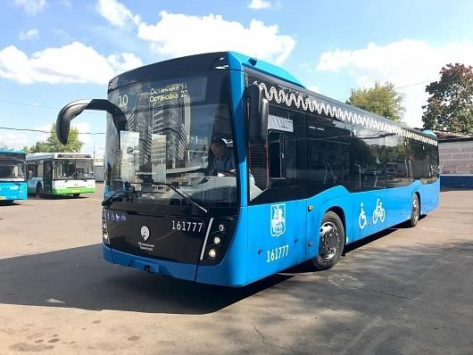
ПАО «НЕФАЗ» изготовило крупную партию автобусов для ГУП «Мосгортранс» по условиям двух контрактов.
В ноябре 2018 года ПАО «КАМАЗ» выиграло тендер на поставку 655 ед. автобусов для нужд ГУП «Мосгортранс». В результате, в 2019 году компания передала столице 440 автобусов НЕФАЗ-5299-40-52, ещё 215 единиц были поэтапно поставлены в период с января по апрель 2020 года. Эпидемия коронавирусной инфекции не отразилась на темпах выполнения заказа – вся продукция была реализована в полном объёме в установленный срок.
В январе 2020 года были заключены очередные контракты на поставку ещё 511 дизельных автобусов НЕФАЗ-5299-40-52. Как и планировалось, техника была поставлена в период с 1 июля по 30 ноября 2020 года.
Контракты с Москвой занимают значительную долю в портфеле заказов и, как следствие,
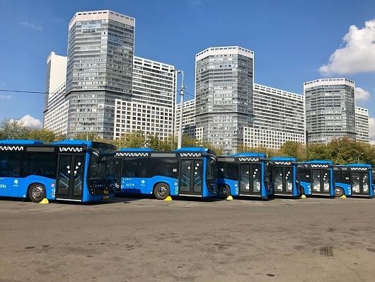
во всем объёме доходов ПАО «НЕФАЗ». В целом, за время партнёрства со столичными перевозчиками объёмы продукции, выпускаемой предприятием, существенно увеличились, а темпы производства вышли на новый уровень.
Выполнение московских заказов позволило дополнительно привлечь в ПАО «НЕФАЗ» более 500 человек. Всего в работе автобусного производства напрямую задействованы порядка 3000 человек из основных и вспомогательных цехов, а также технологических и конструкторских подразделений.

«НЕФАЗ» успешно выполнил очередной, третий по счёту контракт на поставку в адрес ГУП «Мосгортранс» партии электробусов.
Всего в рамках этого договора, заключённого с ГУП «Мосгортранс» в январе 2020 года, передано 200 электробусов КАМАЗ-6282.
Несмотря на сложную эпидемическую обстановку, техника была отгружена в оговорённые заказчиком сроки и уже успешно эксплуатируется на линиях Москвы.

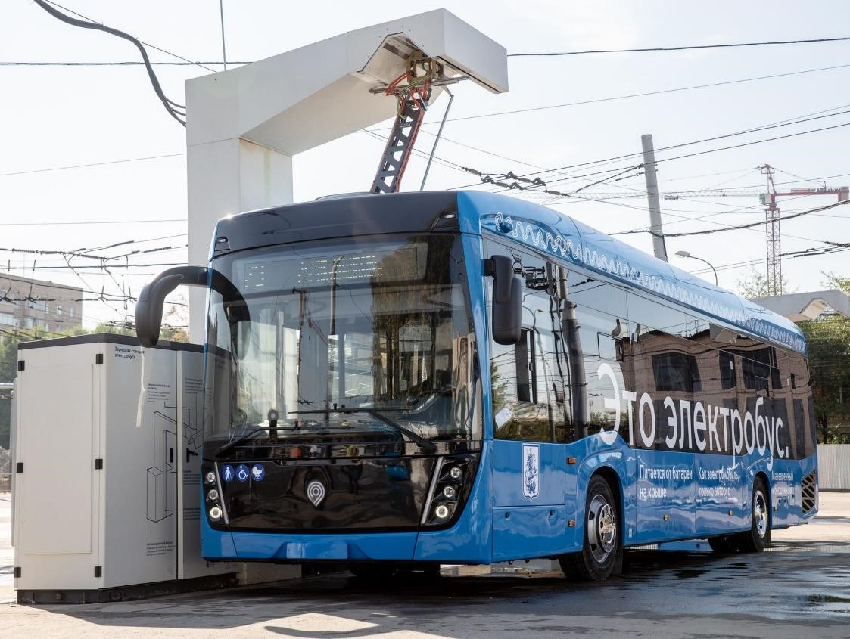

ПАО «НЕФАЗ» –участник национального проекта по повышению производительности труда и поддержки занятости.
Между Министерством экономического развития и инвестиционной политики Республики Башкортостан и ПАО «НЕФАЗ» подписано соглашение в рамках реализации национального проекта «Производительность труда и поддержка занятости».
Предприятие приняло участие в программе обучения управленческих кадров «Лидеры производительности», реализуемой Минэкономразвития России и Всероссийской академией внешней торговли, а также в мероприятиях регионального уровня по обмену опытом в сфере повышения производительности труда.

В ПАО «НЕФАЗ» реализовывались противоэпидемические мероприятия. Работа в этом направлении будет продолжена до окончания пандемии.
Руководством предприятия предприняты все возможные меры, чтобы не допустить проникновения коронавируса на ПАО «НЕФАЗ» и обеспечить персонал всем необходимым для безопасной работы по выпуску автотехники. В числе противоэпидемических мероприятий– дезинфекция мест массового пользования, термоконтроль сотрудников, обеззараживание воздуха, обеспечение безопасной социальной дистанции и др.

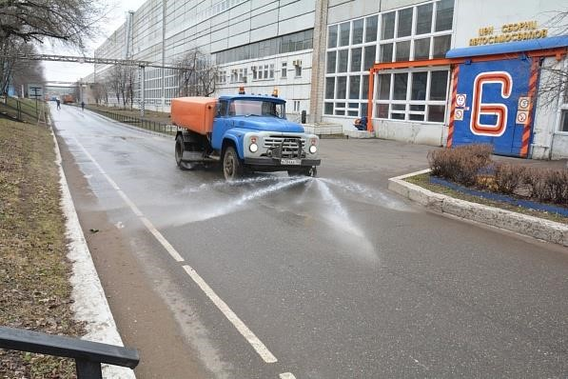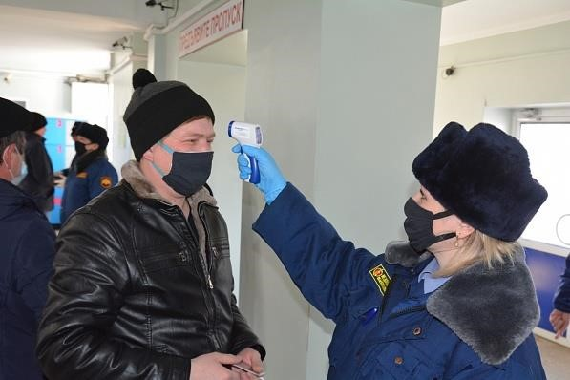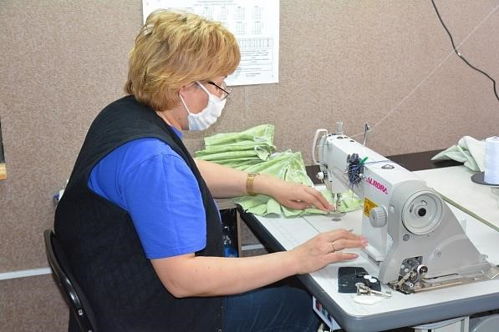

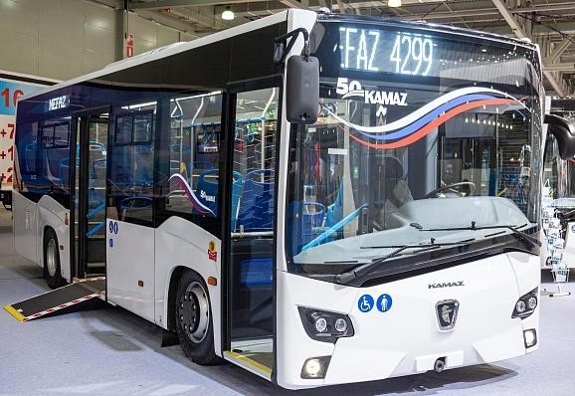
В Научно-техническом центре «КАМАЗ» прошел испытания автобус НЕФАЗ-4299-30-52.
Новый автобус отличается современным дизайном экстерьера и интерьера. Это экономичное решение для маршрутов с невысоким пассажиропотоком – автобус вмещает 72 человека. НЕФАЗ-4299-30-52 полностью соответствует государственной программе «Доступная среда», которая направлена на потребности людей с ограниченными возможностями. Модель оснащена неприхотливым в обслуживании двигателем Cummins мощностью 185 л/c экологического класса «Евро-5» и 6-ступенчатой автоматической коробкой передач. Снаряжённая масса 9-метрового автобуса – 8,1 т.

В ПАО «НЕФАЗ» продолжается модернизация автобусного производства.
Планомерная реорганизация проводилась на всех этапах выпуска пассажирского транспорта. Новые практичные решения отлично зарекомендовали себя. Они направлены на улучшение условий труда рабочих, повышение производительности труда, выпуск автотехники качественно и в срок.
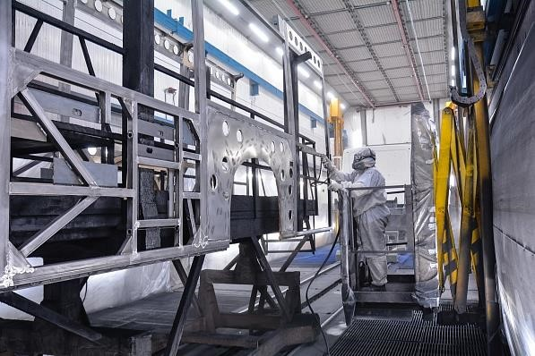
Один из успешных примеров – новые камеры грунтования в сборочно-сварочном цехе №22 и в цехе сварки, сборки вахтовых автобусов № 35, которые встроены во вторую и третью линии сборки-сварки каркасов автобусов и расположены перед постом облицовки. Теперь не надо выезжать за пределы цеха, чтобы после сварки произвести грунтовку. За счёт уменьшения производственного цикла исключаются потери времени, простои, соответственно, повышается темп выпуска автотехники. Применение в этих камерах системы очистки воздуха сухими фильтрами существенно снижает эксплуатационные расходы.
Завершена реконструкция одной из камер окраски старой окрасочной линии цеха окраски № 26. Многие технические решения, отработанные при проектировании камеры окраски, были применены при проектировании камеры грунтования. В обеих камерах установлены подъёмные передвижные телескопические площадки для перемещения в трёх направлениях, что позволяет малярам без труда достигать всех участков работы, в результате значительно облегчается процесс окраски. Также в камерах улучшились освещённость и вентиляция. По своим габаритам они стали более вместительными. По отзывам маляров, эта проходная окрасочная камера с напольным конвейером периодического действия с нижним отводом воздуха прекрасно показала себя в работе.
Совершенно новая для автозавода камера установлена в цехе № 26 – это двухпозиционная окрасочно-сушильная камера, спроектированная специалистами ПАО «НЕФАЗ» совместно с ООО «ПК «ЦНИТ» (г. Москва). Она рассчитана как для окраски кузова автобуса длиной 12 м и высотой 3 м, так и для окраски деталей и узлов разных размеров. В результате нововведения улучшены условия труда маляров. Система приточно-вытяжной вентиляции, изготовленная и смонтированная силами «НЕФАЗ», обеспечивает очистку воздуха от вредных веществ, согласно требованиям СанПиН. Благодаря тому, что окраска и сушка теперь будут производиться в одной камере, исключится транспортировка, уменьшится трудоемкость работ.

В цехе сборки автобусов № 23 запущена обновлённая камера для проверки автобусов на водонепроницаемость – дождевальная установка. Она установлена непосредственно в цехе сборки автобусов, что позволило многократно сократить время на операцию проверки герметичности салона. От прежней камеры, которая находилась в другом цехе, новая камера отличается вместительностью: автобус может разместиться в ней полностью.

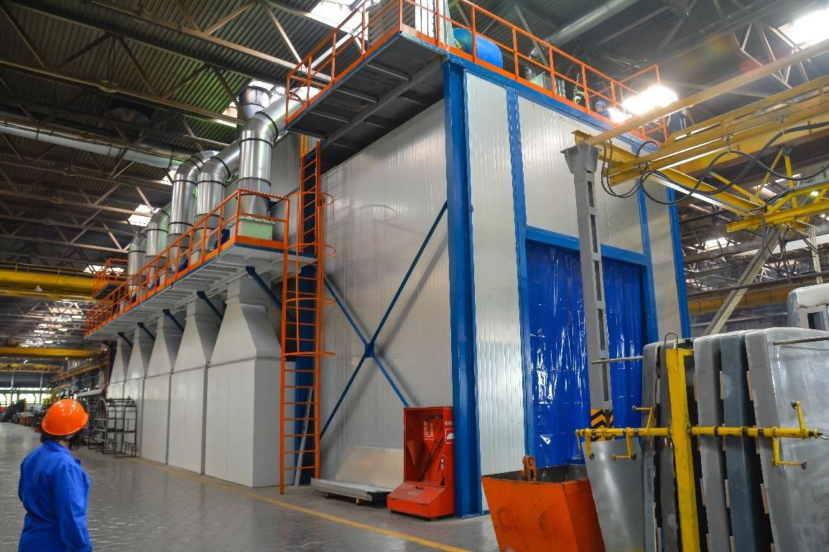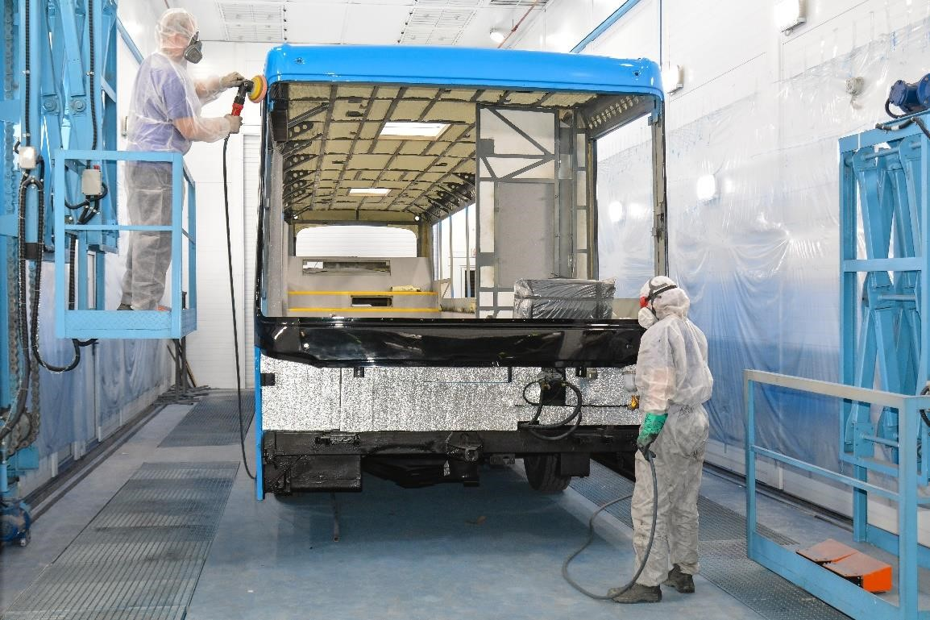

Первичная профсоюзная организация ПАО «НЕФАЗ» – победитель конкурсов РОСПРОФПРОМ-Башкортостан.
15 сентября 2020 года в Доме профсоюзов г. Уфы в рамках XVI пленарного заседания республиканского комитета РОСПРОФПРОМ Башкортостан состоялось подведение итогов отраслевых конкурсов и награждение победителей.
Первичная профсоюзная организация ПАО «НЕФАЗ» получила Почетный диплом за 1-е место в конкурсе на звание «Лучшая первичная профсоюзная организация РОСПРОФПРОМ-Башкортостан» по итогам работы в 2020 году.
Председателю ППО ПАО «НЕФАЗ» Розалии Маскутовне Мулахметовой присвоено звание «Профлидер 2020 года».
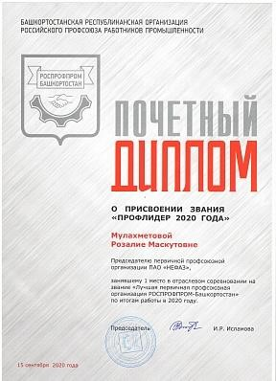
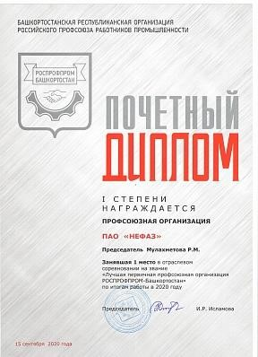
2 ноября 2020 года в ПАО «НЕФАЗ» открыл свои двери обновленный учебный центр, который был закрыт на реконструкцию около двух лет назад.
На церемонии присутствовали генеральный директор ПАО «НЕФАЗ» Владимир Курганов, председатель первичной профсоюзной организации ПАО «НЕФАЗ» Розалия Мулахметова, заместитель генерального директора по управлению персоналом Юрис Мухаметдинов, заместитель генерального директора по экономике и финансам Александр Никонов, главный инженер Флюс Гимадрисламов, начальник отдела кадров Гульнара Самигуллина, руководитель группы развития персонала Марат Нуриев и специалисты подразделений заместителя генерального директора по управлению персоналом.
Событие действительно было долгожданным, ведь обучение вновь принятых работников и повышение квалификации действующих – самая главная задача в условиях дефицита квалифицированных кадров. Основные строительные и монтажные работы продолжались более полугода. Была проделана огромная работа. Здесь новые современные просторные светлые учебные классы с мультимедийным оборудованием и интерактивными досками, стенды-тренажеры для обучения и отработки навыков сборки самых важных узлов электробусов (имеются учебные стенды для сборки пневматической тормозной системы, климатической системы, рабочего места водителя, включая место инструктора, стенд по сборке дверей, перегородок, поручней и сидений). Центр оснащен верстаками для слесарей МСР, всеми необходимыми инструментами (были закуплены комплект ключей, дрели, шуруповерты, гайковерты, заклепочники), на рабочие места предусмотрена подача сжатого воздуха. Есть монитор для получения необходимой информации по расписанию занятий с указанием номеров кабинетов, организована бегущая строка объявлений. Все четыре учебных класса универсальны, имеют доступ в локальную сеть, по каждой профессии обновляется учебный материал, включая видеоуроки, с возможностью использования обучения в дистанционном формате. Классы рассчитаны на одновременное пребывание 40, 25, 15 и 4 человек. Именно здесь для новичков начнется их первое знакомство с автозаводом. Обучение позволит поддерживать и распространять среди сотрудников основные ценности и приоритеты корпоративной культуры, пропагандировать новые подходы в работе.

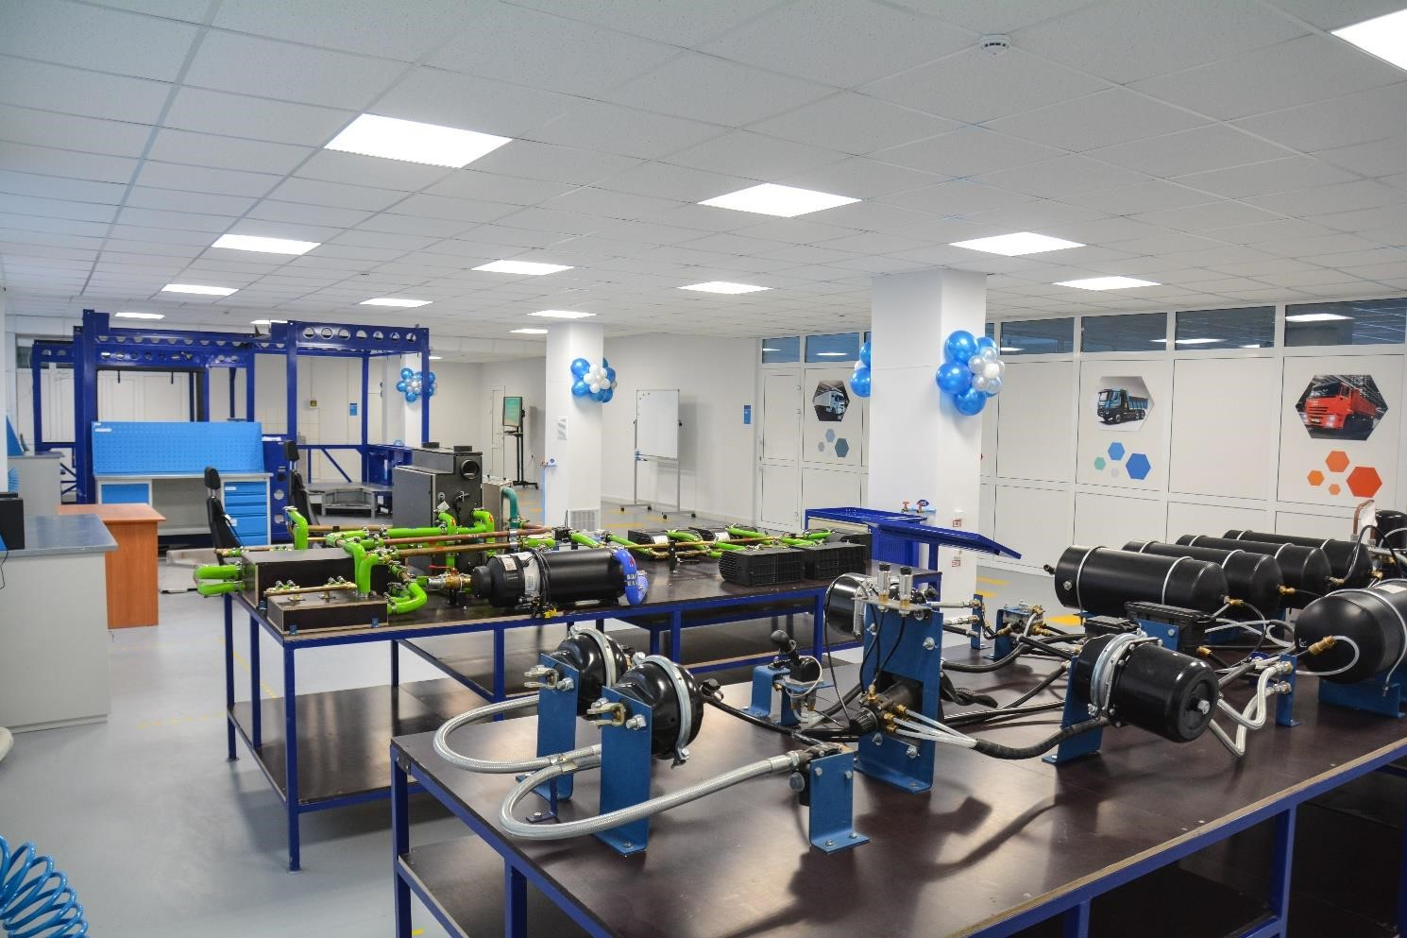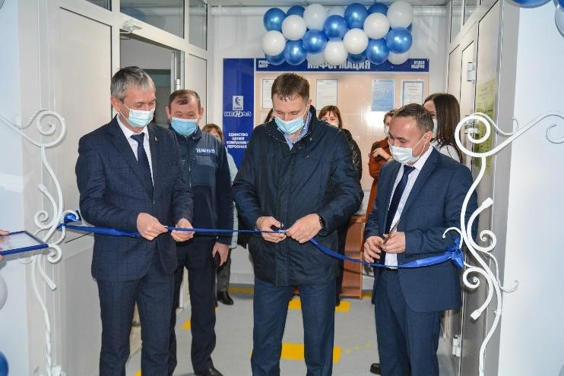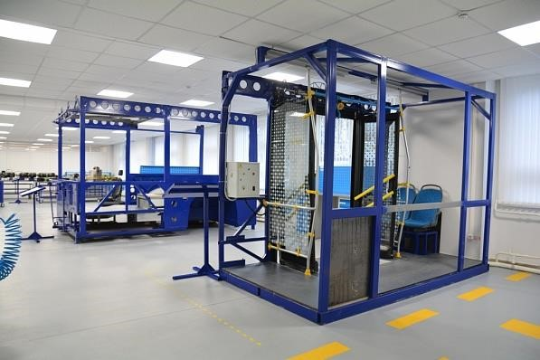

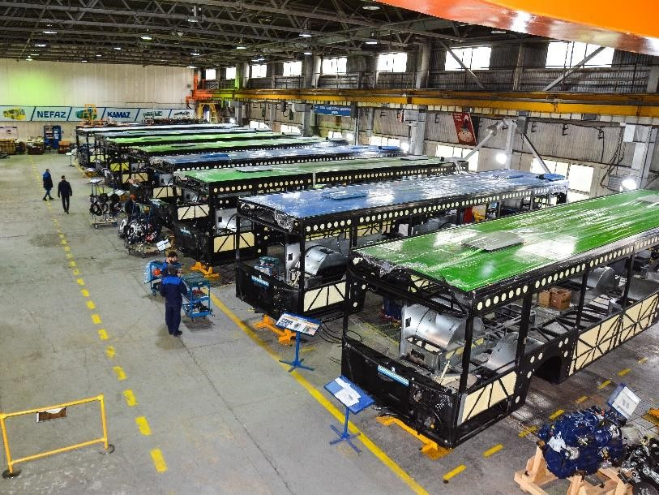
ПАО «НЕФАЗ» отметило 20-летие автобусного производства
6 декабря 2000 года был представлен первый автобус городского типа НЕФАЗ5299.
10 декабря 2020 года на территории цеха сборки автобусных шасси №29 в торжественной обстановке ряду работников ПАО «НЕФАЗ» были вручены республиканские и заводские награды за личный вклад в развитие предприятия, достигнутые высокие производственные показатели и в честь 20-летия автобусного производства.

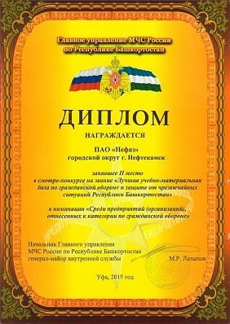
ПАО «НЕФАЗ» заняло 2-е место в ежегодном смотре – конкурсе на звание «Лучшая учебноматериальная база по гражданской обороне и защите от чрезвычайных ситуаций предприятий и организаций Республики Башкортостан».
Смотр-конкурс проводился в два этапа. На первом (городском) этапе ПАО «НЕФАЗ» стало победителем и продолжило борьбу на втором (республиканском) этапе. На нем оценочная комиссия определяла лучшие учебно-материальные базы предприятий и организаций республики по соответствующим группам.

3. Сведения о положении акционерного общества в отрасли

3.1 Положение в отрасли, реализация продукции и рыночные позиции
Отечественный рынок автотехники входит в число крупнейших рынков в мире. В свете ужесточения контроля законодательства в области перевозок и требований самих перевозчиков техника производства ПАО «НЕФАЗ» непрерывно следует за изменениями, целью которых является удовлетворение требований потребителей.
Анализ факторов и условий, влияющих на деятельность Общества:
Основные факторы и условия, влияющие на деятельность ПАО «НЕФАЗ»:
- Снижение активности на рынке грузовых автомобилей России полной массой свыше 14 тонн в 2020 году, обусловленное уменьшением общей экономической активности из-за распространения коронавирусной инфекции и снижения цен на нефть.
- Рост спроса в России на автобусы большого класса.
- Низкая инвестиционная активность в экономике.
- Сезонность продаж некоторых видов автомобильной и прицепной техники, прежде всего, предназначенных для строительства, нефтегазодобывающей отрасли, сельского хозяйства.
- Колебания курса рубля.
- Государственные меры поддержки и стимулирования спроса.
- Реализация национальных проектов, инвестиционных программ и инфраструктурных проектов.
- Увеличение требований покупателей грузовых автомобилей, прицепной и автобусной техники к потребительским свойствам, качеству и надёжности продукции, сервисному обслуживанию и обеспечению запасными частями.
- Увеличение жизненного цикла использования автотехники.
- Увеличение требований потребителей к стоимости владения автотехникой.
- Тренд на импортозамещение во многих отраслях.
- Рост спроса на грузовые автомобили и автобусы с двигателями, работающими на природном газе (метане), а также на газодизельную автотехнику.
- Сохранение и увеличение доли на рынке будет зависеть от успешности результатов внедрения новых научно-исследовательских и опытно-конструкторских разработок, разработки и постановки на производство автомобилей нового модельного ряда, эффективности инвестиций.
- Ужесточение экологические требований и требований по безопасности эксплуатации автотранспорта.
- Введение в мегаполисах определенных ограничений эксплуатации определенных видов транспорта по полной массе, осевым нагрузкам, экологическим требованиям.
- Усиление конкуренции на российском рынке грузовых автомобилей, автобусов и прицепной техники, в том числе и со стороны иностранных автопроизводителей, осуществляющих сборку в России.
Эмитент предполагает, что действие данных факторов продолжится в среднесрочной перспективе.
Основными действиями ПАО «НЕФАЗ», направленными на снижение рисков и их негативного влияния, являются:
- Совершенствование производства и снижение затрат.
- Реализация комплекса мероприятий по импортозамещению.
- Разработка и вывод на рынки новых моделей техники, ускорение внедрения инноваций.
- Выпуск автотехники экологического класса Евро-5.
- Повышение надежности и качества продукции.
- Продвижение автотехники, работающей на газовом топливе.
- Активизация продвижения продукции и бренда НЕФАЗ в регионы России.
- Меры по стабилизации уровня складских запасов продукции.
- Развитие сервиса, лучшее обеспечение запасными частями.
- Постоянный мониторинг макроэкономической ситуации в России и в мире.
- Совершенствование системы управления бизнес-процессами.
Действия и способы, применяемые ПАО «НЕФАЗ» в настоящее время, действия и способы, которые планируется предпринять в будущем, направлены на получение более высоких результатов от производственно-хозяйственной деятельности ПАО «НЕФАЗ», а также на выполнение разработанных ПАО «НЕФАЗ» социальных программ для работников и членов их семей.
Учитывая анализ макроэкономики и тенденции развития отрасли определённое влияние на деятельность Эмитента могут оказать макроэкономические и рыночные факторы. Эмитент старается оперативно и эффективно реагировать на все изменяющиеся макроэкономические, а также отраслевые условия.
События/факторы, которые могут улучшить результаты деятельности Эмитента:
- Успешность результатов новых научно-исследовательских и опытно-конструкторских разработок.
- Создание и вывод на рынок новых моделей техники.
- Расширение продуктового портфеля, развитие сервиса.
Вероятность их наступления, а также продолжительность их действия: при сохранении существующей тенденции развития отрасли вероятность наступления данных событий оценивается как высокая, а продолжительность их действия – стабильная.
Совет директоров Общества оценивает итоги развития Общества по приоритетным направлениям деятельности в отчетном году как в целом успешные. В течение этого периода своей деятельности ПАО «НЕФАЗ» обеспечило функционирование компании с прибылью по итогам отчетного года.

1. Рынок самосвалов
По итогам 2020 года российский рынок самосвалов составил 13662 штуки, что на 7% больше по сравнению с 2019 годом.

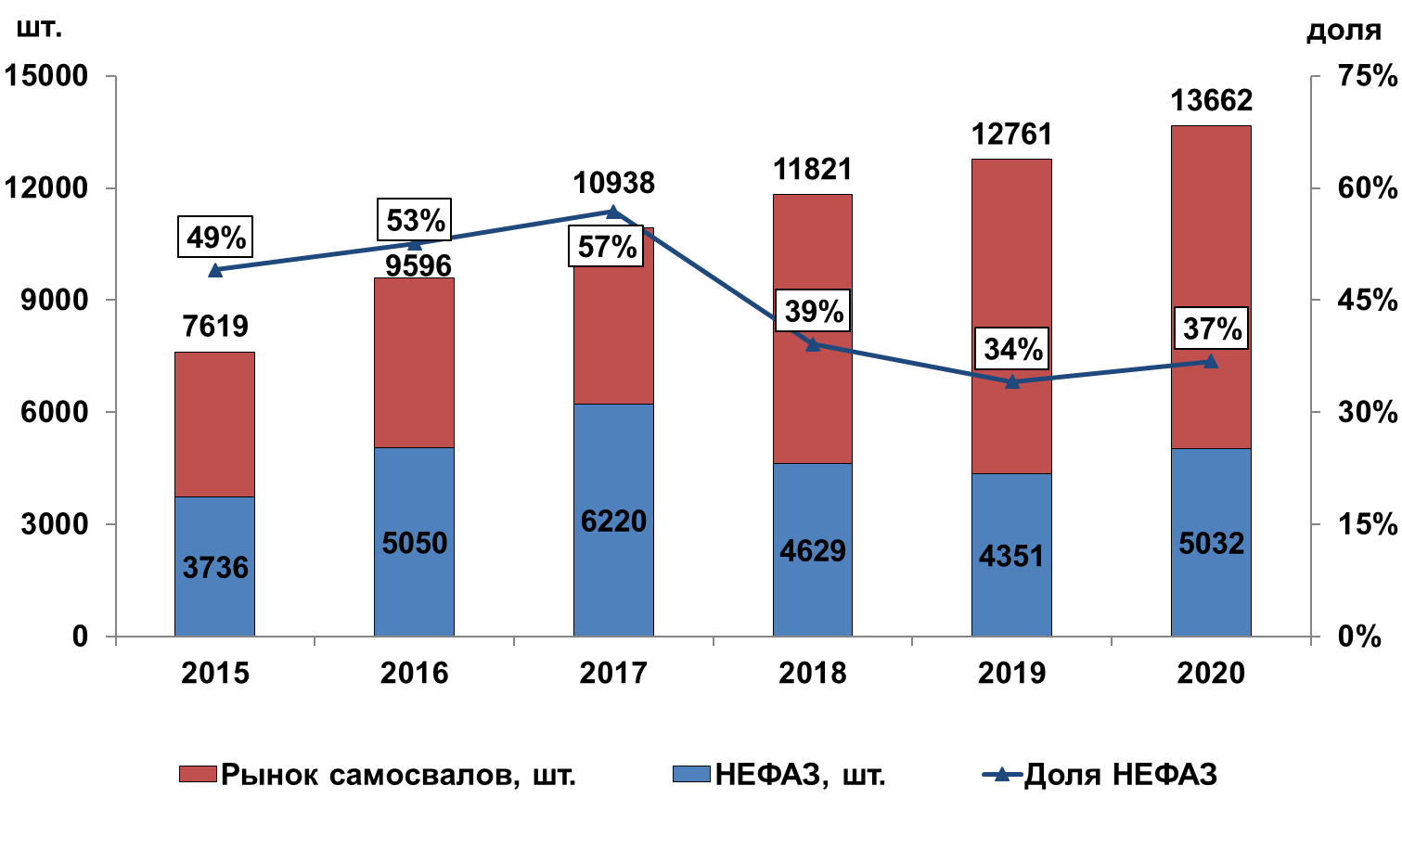
Рис. 1. Рынок самосвалов РФ

2.Рынок автобусов большого класса

По итогам 2020 года рынок автобусов большого класса составил 4878 штук (+33% к уровню 2019 года), регистрации НЕФАЗ составили 1547 автобусов (+46,1% по сравнению с 2019 годом).

Рис. 2. Рынок автобусов большого класса

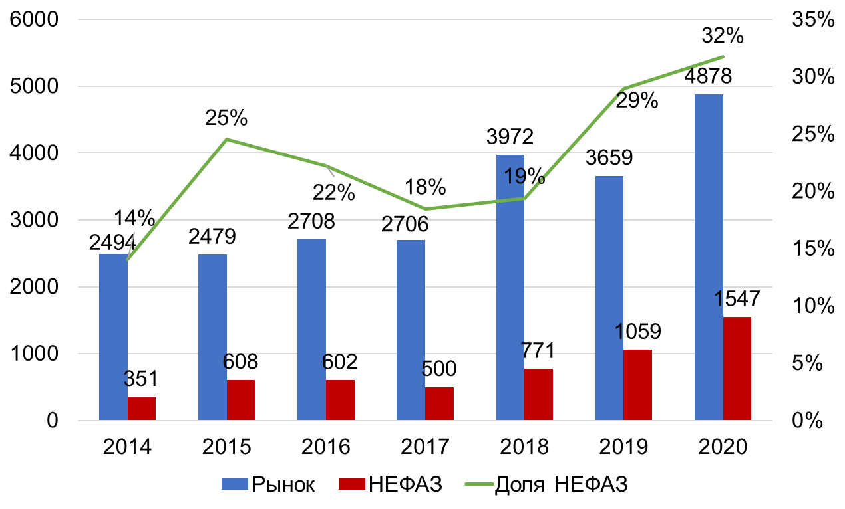

3. Рынок автоцистерн
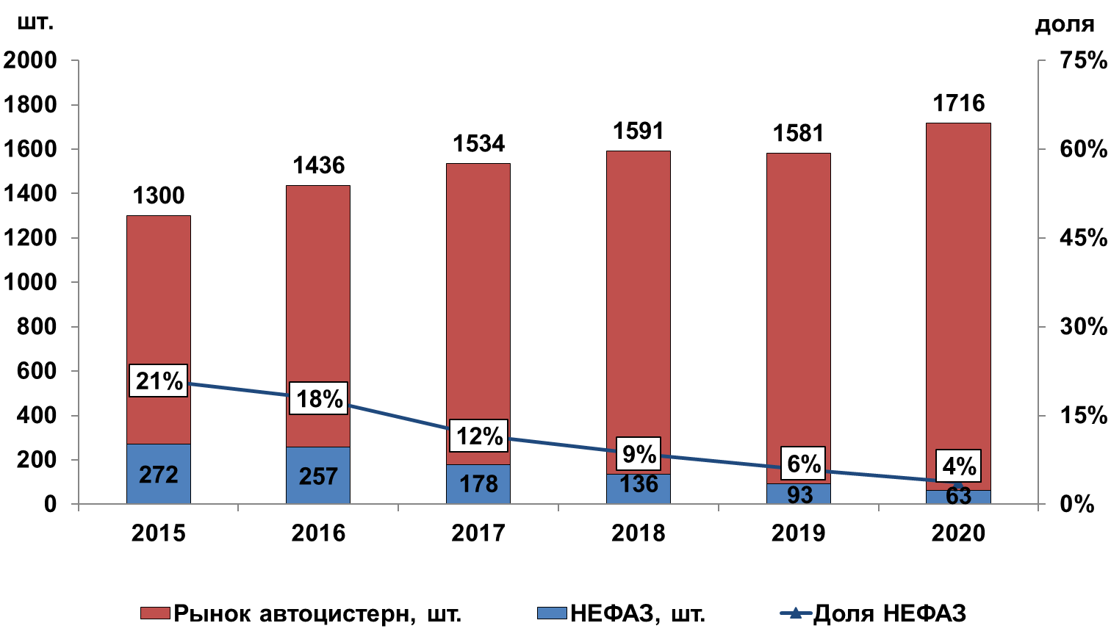
Рис. 3. Рынок автоцистерн РФ

4. Рынок вахтовых автобусов и городского пассажирского автотранспорта (ГПА)
По итогам 2020 года рынок вахтовых автобусов и грузопассажирских автомобилей на грузовых шасси вырос на 15% в сравнении с 2019 годом, с 954 до 1098 штук соответственно.
При расчете рынка не учитывались вахтовые автобусы на шасси ГАЗ, так полная масса таких автобусов значительно ниже.
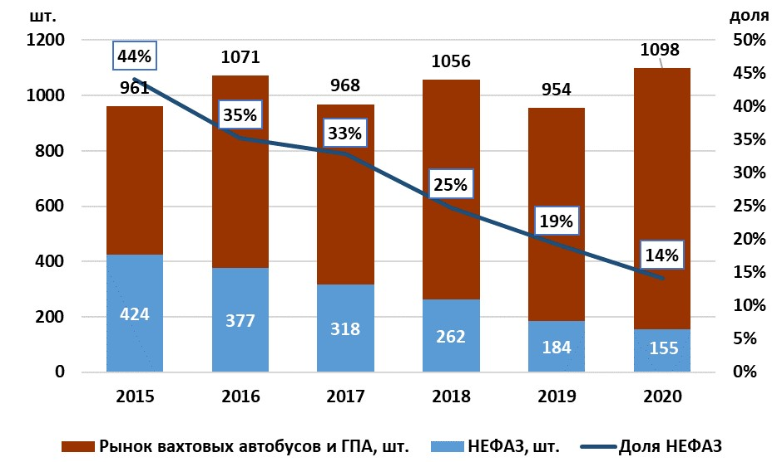
Рис. 4. Рынок вахтовых автобусов РФ

5. Рынок транспортной прицепной техники
Рынок новой транспортной прицепной техники России (данные по регистрациям) по итогам 2020 года составил 25926 штук, что на 3,0% меньше по сравнению с 2019 годом.
Регистрации новой транспортной прицепной техники НЕФАЗ по итогам 2020 года составили 2426 штук (+3,2% по сравнению с 2019 годом).

шт. доля
11745
13823
23576
29031
26717
25926
1915
2616
2756
2419
2350
2426
%
16
%
19
12
%
8
%
9
%
9
%
%
0
10
%
20
%
30
%
40
%
50
%
0
5000
10000
15000
20000
25000
30000
35000
2015
2016
2017
2018
2019
2020
Рынок, шт.
НЕФАЗ/СЗАП, шт.
Доля НЕФАЗ/СЗАП

Рис. 5. Рынок транспортной прицепной техники РФ*

*По данным регистраций новой прицепной техники.
Представлены все виды прицепной техники, кроме ёмкостно-наливной прицепной техники.

6. Рынок ёмкостно-наливной прицепной техники для нефтепродуктов

шт. доля
2017 2018 2019 2020
1580
1467
2223
2604
2943
2761
164
155
128
139
81
18
%
10
%
11
6
%
%
5
3
%
1
%
%
0
10
%
20
%
30
%
40
%
50
%
0
1000
2000
3000
4000
2015
2016
Рынок, шт. НЕФАЗ, шт. Доля НЕФАЗ

Рис. 6. Рынок ёмкостно-наливной прицепной техники РФ* *По данным регистраций новой прицепной техники.
Представлена ёмкостно-наливная прицепная техника для перевозки нефтепродуктов.

3.1 Конкуренты эмитента

Рынок самосвалов
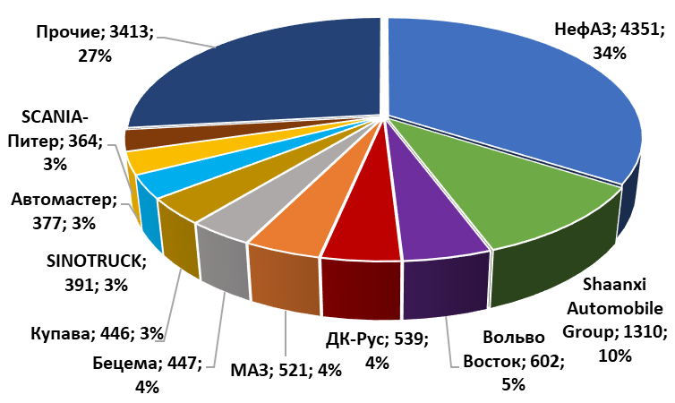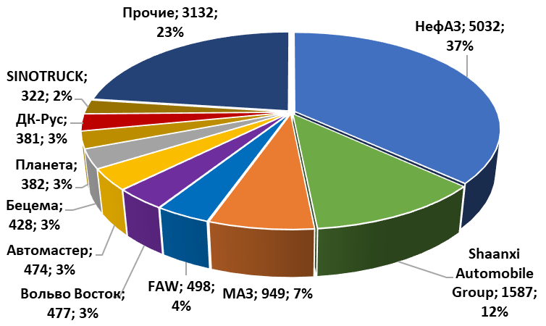

2019 год 2020 год

Рис. 7. Доли производителей надстроек на рынке самосвалов РФ *По данным регистраций.

Доля НЕФАЗ на рынке самосвалов России по итогам 2020 года выросла и составила 37%.

2019 год 2020 год

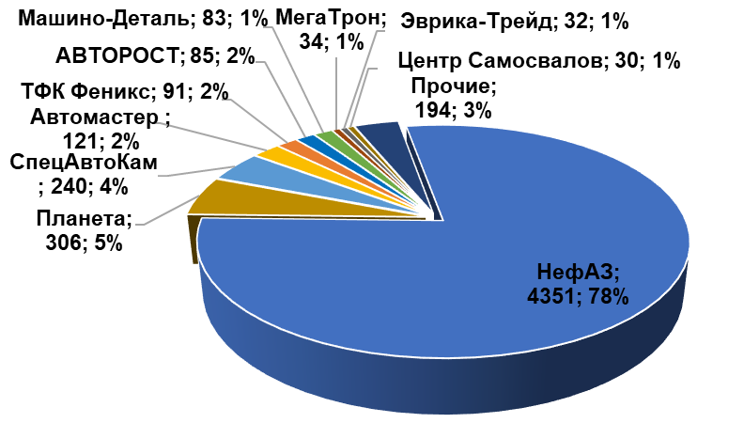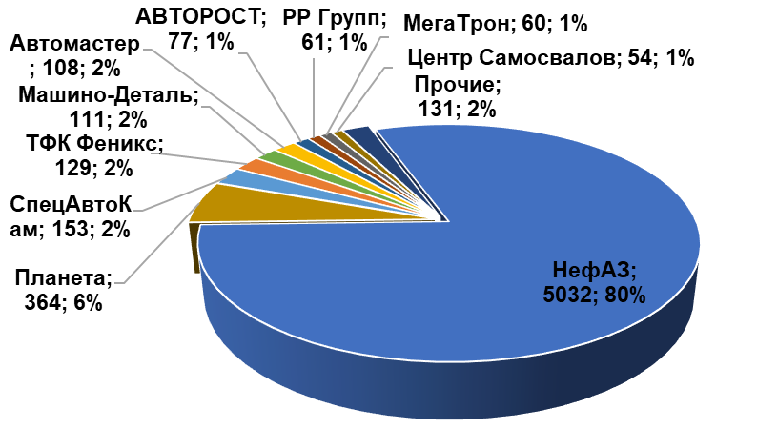
Рис. 8. Доли производителей надстроек на рынке самосвалов РФ (на шасси КАМАЗ)* *По данным регистраций.

Доля НЕФАЗ на рынке самосвалов на шасси КАМАЗ в России по итогам 2020 года выросла и составила 80%.

Рынок автобусов большого класса

2019 год 2020 год

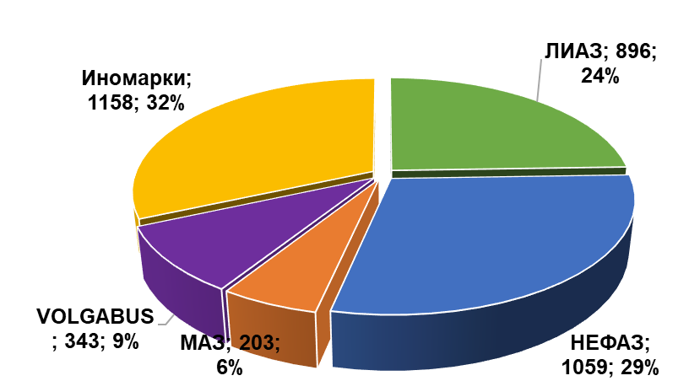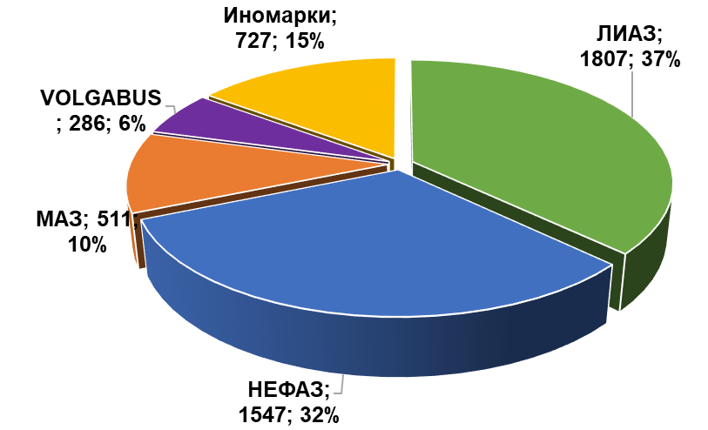

Рис.9 Автобусы большого класса по производителям*

*По данным регистраций.

Доля НЕФАЗ по итогам 2020 года составила 32% (+3% к уровню 2019 года).
ЛИАЗ (входит в «Группу ГАЗ») по итогам 2020 года занял 37% доли рынка (+13% по сравнению с 2019 годом).
Доля автобусов МАЗ по итогам 2020 года составила 10% (+4% к уровню 2019 года).
Доля автобусов Volgabus по итогам 2020 года составила 6% (-3% по сравнению с 2019 годом).
Доля автобусов импортного производства по итогам 2020 года снизилась на 17% и составила 15%.

Рынок автоцистерн

- год

- год
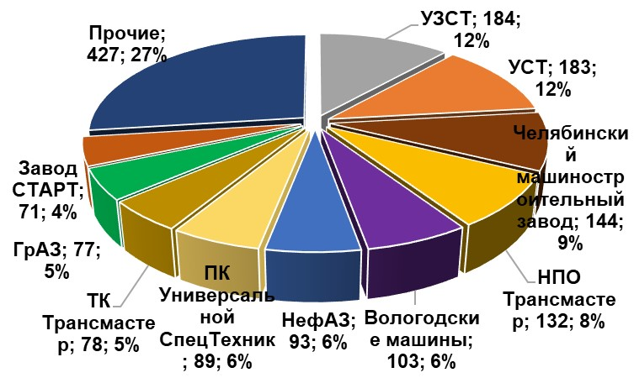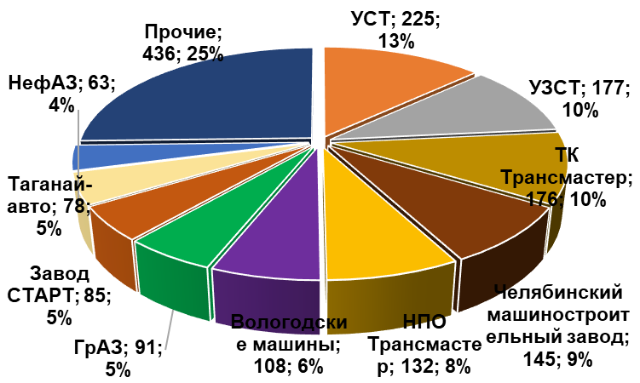

Рис. 10. Доли производителей надстроек на рынке автоцистерн РФ*

2019 2020
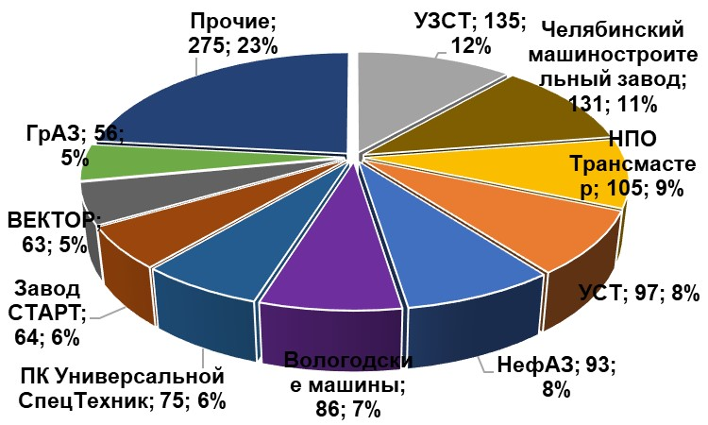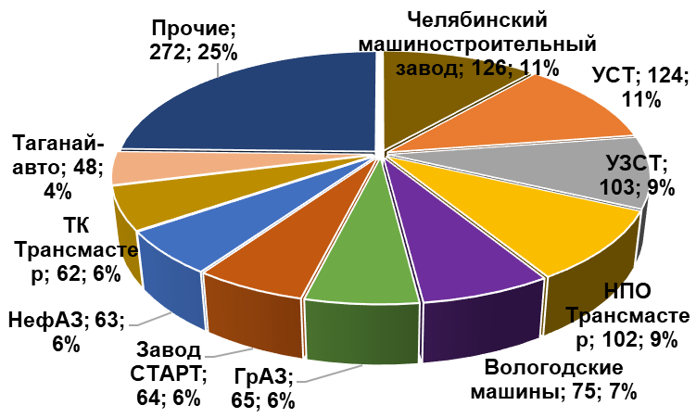
Рис. 11. Доли производителей надстроек на рынке автоцистерн РФ (на шасси КАМАЗ)*

*По данным регистраций.

Доля ПАО «НЕФАЗ» на шасси КАМАЗ по итогам 2020 года составила 6% (-2% по сравнению с 2019 годом).

Рынок вахтовых автобусов и ГПА
2019 год 2020 год
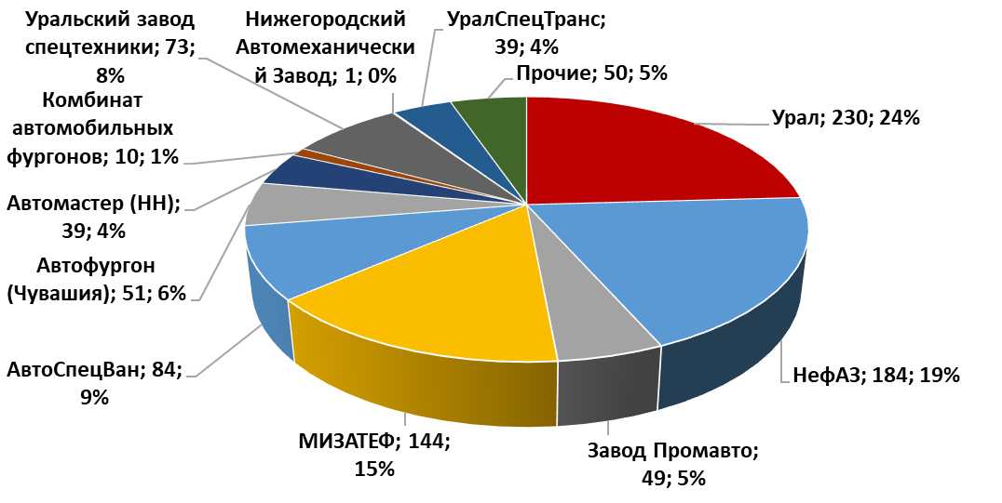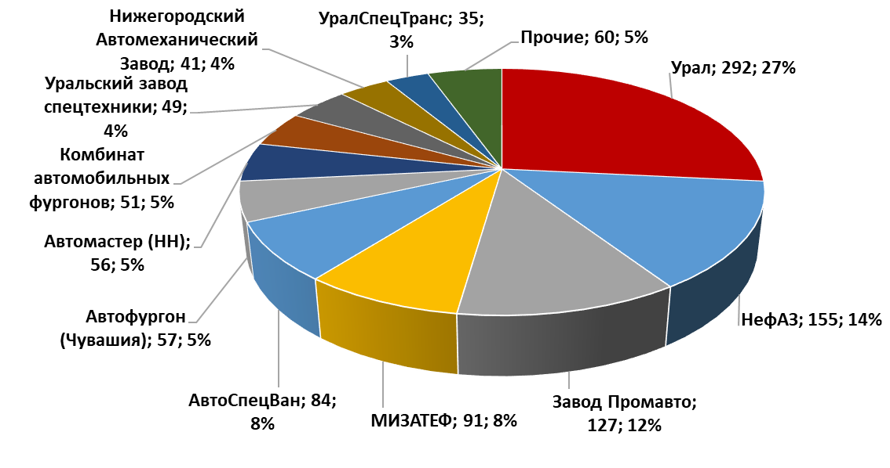

Рис. 12. Доли производителей надстроек на рынке вахтовых автобусов РФ*

*По данным регистраций.

На рынке вахтовых автобусов основными конкурентами являются: АЗ УРАЛ, МИЗАТЕФ, Автофургон (Чувашия), Завод Промавто, УралСпецТранс, АвтоСпецВан. Импорт вахтовых автобусов на шасси грузовых автомобилей отсутствует.
Регистрации вахтовых автобусов и ГПА НЕФАЗ по итогам 2020 года составили 155 штук (-16% к уровню 2019 года). На рынке производителей вахтовых салонов доля ПАО «НЕФАЗ» за 2020 год снизилась с 19 до 14%.

2019 год 2020 год
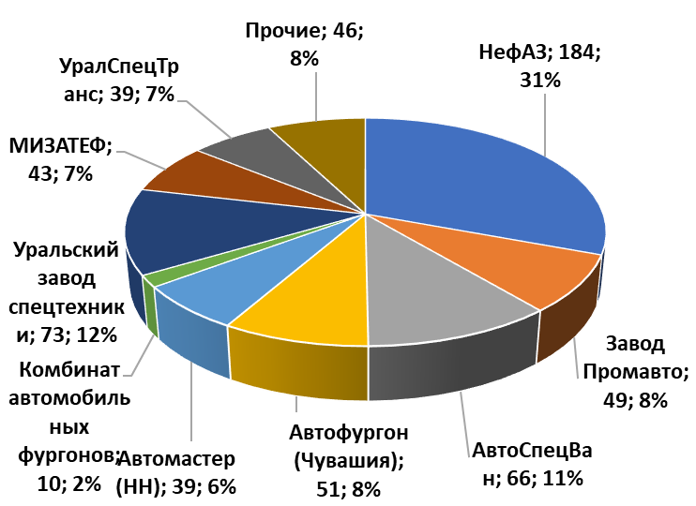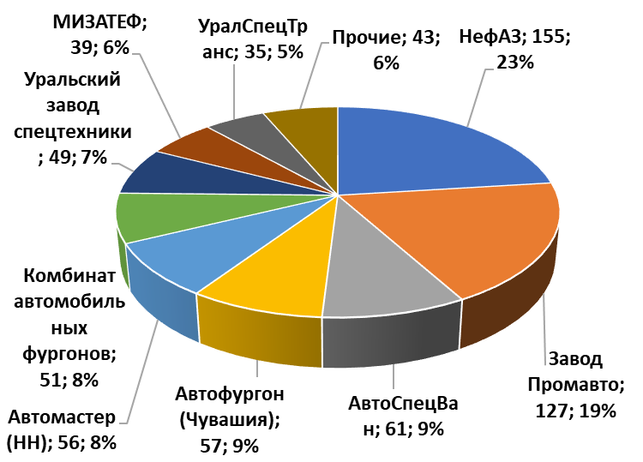

Рис. 13. Доли производителей надстроек на рынке вахтовых автобусов РФ

*По данным регистраций.

Доля ПАО «НЕФАЗ» на шасси КАМАЗ по итогам 2020 года составила 23% (-8% по сравнению с 2019 годом).

Рынок транспортной прицепной техники

2019 год 2020 год
НЕФАЗ; 2426;
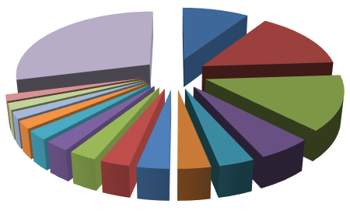
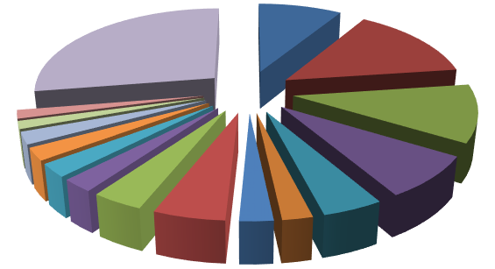
_{Другие}; 7362; _{НЕФАЗ}; 2350; Другие; 7502; 9%
4
%
GRUNWALD
;
860
;
3
%
ТСП
;
837
;
3
%
29
%
ТСП
;
665
;
2
%
28% 9% SCHMITZ; 3760; SCHMITZ; 3794;
14% 15%
МАЗ; 423; 2%МАЗ; 416; 2%
ТОНАР; 2868; _{ТОНАР}; 3547;
_{Планета}; 387; 11% Планета; 442; 14%
1%2%
KRONE; 2108; KRONE; 1437;
ЦТТМ; 604; 2%8% ЦТТМ; 449; 2%6%
KOEGEL; 928; KOEGEL; 1214;
НовосибАРЗ; 5% НовосибАРЗ;
623; 2%514; 2%
GRUNWALD;
_{НОВТРАК}; 663; 601; 2% НОВТРАК; 611;
2%2%ЧМЗАП; 672;
ЧМЗАП2%; 646; WIELTON4%; 1026; KAESSBOHRER; 1417; 5% 3% WIELTON3% ; 724; KAESSBOHRER; 767; 3%
Рис. 14. Доли марок на рынке транспортной прицепной техники РФ*

*По данным регистраций новой прицепной техники.
Доли с округлением значений.
Представлены все виды прицепной техники, кроме ёмкостно-наливной прицепной техники.

Основными конкурентами Общества на российском рынке транспортной прицепной техники являются: производители стран дальнего зарубежья, импортирующие в страну и (или) осуществляющие сборку в России (SCHMITZ, KRONE, KOEGEL, KAESSBOHRER, WIELTON и другие), ООО МЗ «Тонар», ООО «Грюнвальд» (марка GRUNWALD), ЗАО «Новтрак», ООО «Планета», ОАО «МАЗ». Доля ПАО «НЕФАЗ» по итогам 2020 года сохранилась на уровне 2019 года и составила 9%.

2019 год 2020 год
NURSAN; 102; 4% Прочие; 425; 14% НЕФАЗ; 81;
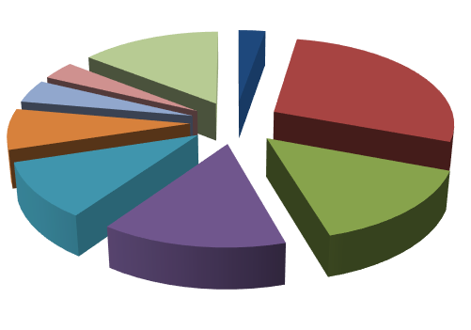
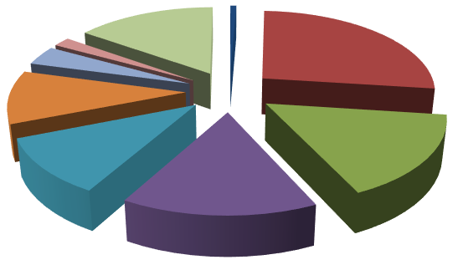
Прочие; 417; 15%
3
%
СЕСПЕЛЬ
;
822
;
ГРАЗ
;
419
;
14
%
УСТ
;
308
;
10
%
FOXTANK
;
223
;
%
8
КАПРИ
;
127
;
%
4
1
%
СЕСПЕЛЬ
;
729
;
26
%
BONUM
;
444
;
16
%
ГРАЗ
;
414
;
15
%
NURSAN; 51; 2% НЕФАЗ; 18;
28% КАПРИ; 105;
4%
FOXTANK; 284; 10%
BONUM; 436;
15% УСТ; 299; 11%

Рис. 15. Рынок ёмкостно-наливной прицепной техники РФ*

*По данным регистраций новой прицепной техники для перевозки нефтепродуктов.

На рынке ёмкостно-наливной прицепной техники для нефтепродуктов основными конкурентами Общества являются: ЗАО «Чебоксарское Предприятие «СЕСПЕЛЬ», АО «Завод Граз», ООО «Урал СТ», ООО «ФоксТанк Моторс», иностранные производители стран дальнего зарубежья. Доля ПАО «НЕФАЗ» по итогам 2020 года составила 1% (-2% к уровню 2019 года).

4.Приоритетные направления деятельности Общества
Приоритетными направлениями деятельности Общества являются следующие направления, связанные с основными видами деятельности:
производство самосвальных установок, вахтовых салонов, корпусов цистерн, пассажирских автобусов большого и малого классов, прицепной транспортной техники, ёмкостно-наливной прицепной техники, с/х техники, запасных частей. Основным рынком сбыта продукции ПАО «НЕФАЗ» является Российская Федерация.

4.1 Продуктовая стратегия
В целях создания конкурентоспособной продукции за счет улучшения потребительских свойств автомобилей, выполнения возрастающих требований законодательства, предъявляемого к автомобилям, повышения рентабельности выпускаемой продукции за счет модернизации и оптимизации технологических процессов в 2020 году выполнены опытно-конструкторские работы по следующим направлениям:

Автобусы и специализированные пассажирские транспортные средства
- Автобус НЕФАЗ-5299-40-57 - городской низкопольный (газовый),дв. Weiсhai, EBS, шириной 2550 мм;
- Автобус НЕФАЗ-5299-40-52 - городской низкопольный (дизельный),EBS, шириной 2550 мм;
- Автобус КАМАЗ -6299-0000040-52- городской низкопольный сочленённый дизельный (НИОКР);
- Электробус КАМАЗ -6292-0000010 - городской низкопольный сочленённый (НИОКР);
- Электробус КАМАЗ-6282-0000015 - городской низкопольный (2550) с местом инструктора по ТЗ ГУП «Мосгортранс»;

Самосвальная техника, прицепы и полуприцепы бортовые, автомобили бортовые.
- Автосамосвалы 65115 с гидрооборудованием HYVA 65115-0006018-50, 65115-0006018-А5(48), 65115-0776018-50;
- Автосамосвалы 6520 с гидрооборудованием HYVA6520-0006016-53 и 6520-0026016-53;
- Прицеп 8560-0144083-02 самосвальный для перевозки различных сельскохозяйственных грузов (объем 20 куб.м., внутренние размеры 5476х2416х1540 мм, оси Fuwa, рессорная подвеска, двускатная ошиновка);
- Прицеп 8560-0840560-06 самосвальный для перевозки различных сельскохозяйственных грузов (объем 21 куб.м., внутренние размеры
6110х2430х1400 мм, оси Fuwa, рессорная подвеска, двускатная ошиновка);
- Полуприцеп магистральный 93341-0600210-08 (Lowcost, 13,6 м, 3 оси, с кониками, осиValx, диск. тормоза, + 3 модификации: 933410600212-08, осиValx, бараб. тормоза, 93341-0300210-08 SAF, 93341-0400210-08 BPW);
- Полуприцеп магистральный 93348-0600213-16 (Lowcost, 16,5 м, 4 оси с вынесенной передней осью, с кониками, оси Valx, диск. тормоза, + 3 модификации: 93348-0600210-16, оси Valx, бараб. тормоза, 93348-0300213-16 SAF, 93348-0400213-16 BPW);
- Полуприцеп магистральный 93348-0600210-08 (Lowcost, 13,6 м, 4 оси с вынесенной передней осью, с кониками, оси Valx, диск. тормоза, + 3 модификации: 93348-0600212-08, оси Valx, бараб. тормоза, 93348-0300210-08 SAF, 93348-0400210-08 BPW);
- Полуприцеп магистральный 93348-0600214-16 (Lowcost, 16,5 м, 4 оси, с кониками, оси Valx, диск. тормоза, + 3 модификации: 933480600212-16, оси Valx, бараб. тормоза, 93348-0300214-16 SAF, 93348-0400214-16 BPW);
- Полуприцеп магистральный 93341-0600211-08 (Lowcost, 13,6 м, 3 оси, без коников, оси Valx, диск. тормоза, + 3 модификации: 933410600213-08,оси Valx, бараб. тормоза, 93341-0300211-08 SAF, 93341-0400211-08 BPW);
- Полуприцеп магистральный 93348-0600215-16 (Lowcost, 16,5 м, 4 оси, без коников, оси Valx, диск. тормоза, + 3 модификации: 933480600217-16, оси Valx, бараб. тормоза, 93348-0300215-16 SAF, 93348-0400215-16 BPW);
- Полуприцеп магистральный 93348-0600216-16 (Premium, 16,5 м, 4 оси с вынесенной передней осью, с кониками, оси Valx, диск.
тормоза, + 3 модификации: 93348-0600218-16, оси Valx, бараб. тормоза, 93348-0300216-16 SAF, 93348-0400216-16 BPW);
- Полуприцеп магистральный 93348-0600211-08 (Premium, 13,6 м, 4 оси с вынесенной передней осью, с кониками, оси Valx, диск. тормоза, + 3 модификации: 93348-0600213-08, оси Valx, бараб. тормоза, 93348-0300211-08 SAF, 93348-0400211-08 BPW).
Автоцистерны, прицепы-цистерны и полуприцепы-цистерны.
1. Полуприцеп-цистерна НЕФАЗ-96895-0202434 ЭП 617 (для светлых нефтепродуктов, 3-х-осная, объёмом 30 куб. м, в алюминиевом исп., с осями BPW, дисковые тормоза, с системой АКДТ (автоматизированный контроль движения топлива)).

Текущий модельный ряд техники НЕФАЗ

НЕФАЗ производит более 40 модификаций самосвальных установок.

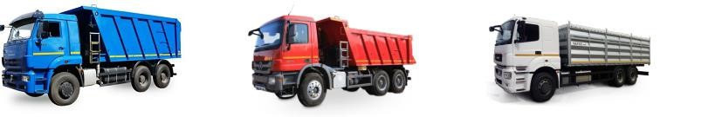
КАМАЗ-6520 СамосвалMERCEDES BENZ КАМАЗ-65207-01-S5
ACTROS 3336K
__________________________________________________________________________________________________________________________________________________________

Вахтовый автобус |  | Вахтовый автобус |  |  | Вахтовый | автобус
Грузопассажирский |  |  |  |  |  | автомобиль

16 модификаций вахтовых автомобилей.
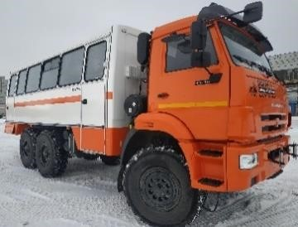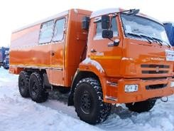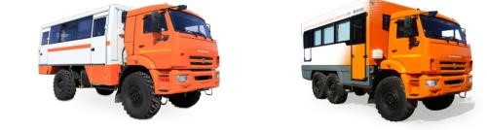
НЕФАЗ-42111М НЕФАЗ-4208-25НЕФАЗ-42111-0411-17 НЕФАЗ-4208-34НЕФАЗ-4208-42

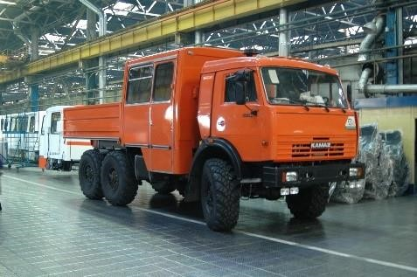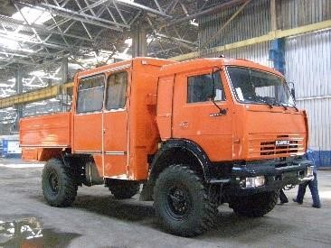

Грузопассажирский автобус Грузопассажирский автобус Грузопассажирский автобус
НЕФАЗ-4208-42 НЕФАЗ-42111-45 НЕФАЗ-42111-45

__________________________________________________________________________________________________________________________________________________________

Самосвальные прицепы, полуприцепы НЕФАЗ имеют массу перевозимого груза от 26 т. до 33 т.

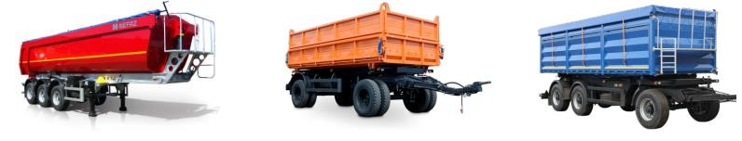
Самосвальный полуприцеп Самосвальный полуприцеп Самосвальный полуприцеп
НЕФАЗ-9509-16-30 НЕФАЗ-8560 НЕФАЗ-8560-04/05

__________________________________________________________________________________________________________________________________________________________

Автоцистерны НЕФАЗ для перевозки светлых и тёмных нефтепродуктов, питьевой воды, технологической жидкости объёмом от 5,6 куб.м. до 16 куб.м.

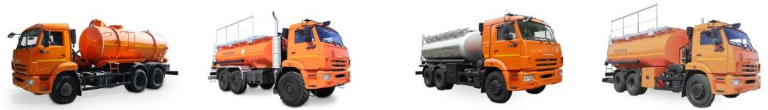
Автоцистерна Автоцистерна Автоцистерна Автоцистерна
НЕФАЗ-66069-01 НЕФАЗ-66062 НЕФАЗ-66064 НЕФАЗ-66052

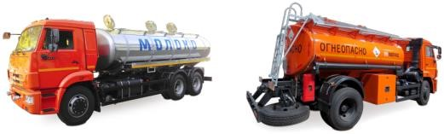
Автоцистерна Автоцистерна
НЕФАЗ-66064-А4 НЕФАЗ-66067 __________________________________________________________________________________________________________________________________________________________

Полуприцепы-цистерны для перевозки тёмных и светлых нефтепродуктов, из стали и алюминия, объёмом от 9,5 куб.м. до 38 куб.м.

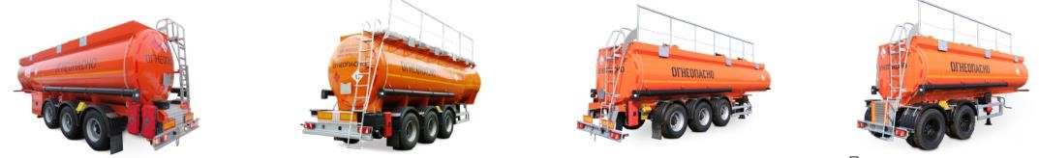
Полуприцеп- цистерна Полуприцеп- цистерна Полуприцеп- цистерна Полуприцеп- цистерна
НЕФАЗ-96895 НЕФАЗ-96896 НЕФАЗ-96931-07 НЕФАЗ-96742

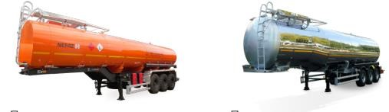
Полуприцеп-цистерна Полуприцеп-цистерна
НЕФАЗ-96745 НЕФАЗ-96897 __________________________________________________________________________________________________________________________________________________________
Полуприцепы НЕФАЗ могут быть оборудованы пологом или тентом необходимой конфигурации или выполнены без бортов, стоек и настила пола.

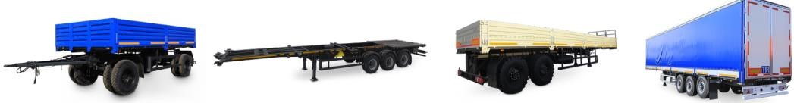
Прицеп Полуприцеп Полуприцеп Полуприцеп
НЕФАЗ-8332 НЕФАЗ-93341-07 НЕФАЗ-9334 НЕФАЗ-93341-08

Новинки модельного ряда
______________________________________________________________________
В 2020 году разработаны и изготовлены самосвальные установки новой техники
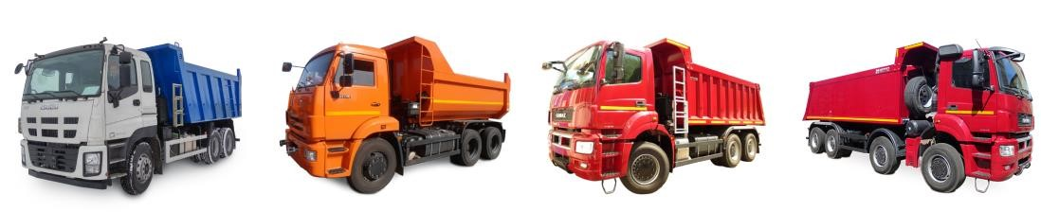
ISUZU – 3340 КАМАЗ – 65115 КАМАЗ - 6520 «Люкс» КАМАЗ - 65201 «Люкс»

 | ISUZU-3340 | КАМАЗ-65115 | КАМАЗ - 6520 «Люкс» | КАМАЗ- 65201 «Люкс
Самосвальные платформы | прямоугольного сечения | овального сечения | прямоугольного сечения | прямоугольного сечения
Объем платформы, м3 | 20 | 10 | 16 | 20
Снаряженная масса, кг | 13 120 | 10 050 | 13 000 | 15 500
Полная масса, кг | 33 000 | 26 500 | 35 000 | 44 000
Варианты колесных формул | 6х4 | 6х6 | 6х4 | 8х4
Двигатель: | Cummins ISG 12 | Евро-5 | KAMAZ V8-740.632

Разработаны и освоены новые модели полуприцепов и прицепов.
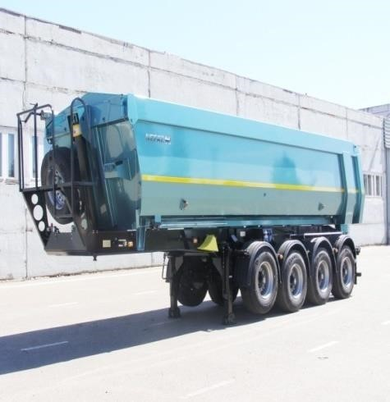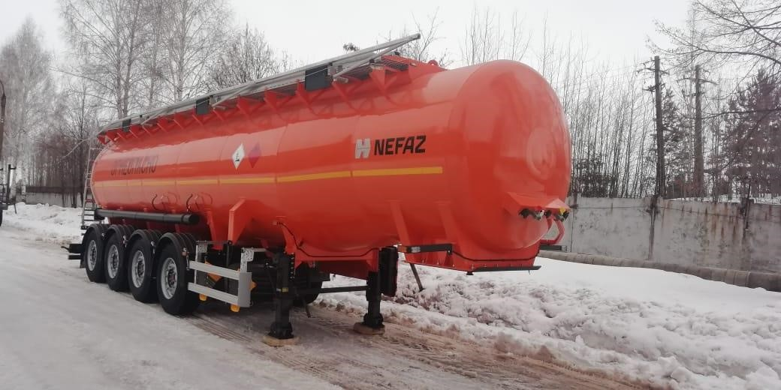
Самосвальный полуприцеп Полуприцеп – цистерна
НЕФАЗ-95094 НЕФАЗ-96898

 | НЕФАЗ-95094 | НЕФАЗ-96898
Объем цистерны, м3 | - | 32
Снаряженная масса, кг | 9060 | 8120
Полная масса, кг | 38940 | 35620
Количество осей/колес | 4х8+1 | 4х8
Высота ССУ тягача | 1200 | 1100-1250

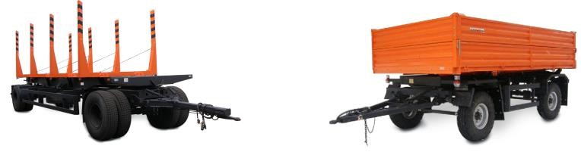
Прицеп Прицеп
НЕФАЗ-8332 2ПТМ5- 0000011

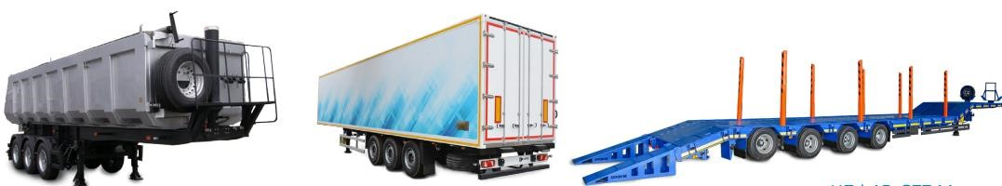
Полуприцеп Полуприцеп Полуприцеп – трал
НЕФАЗ-9509 НЕФАЗ-93341 НЕФАЗ-93344

 | НЕФАЗ-  9509 | НЕФАЗ-  93341 | НЕФАЗ-  93344 трал | НЕФАЗ-  8332 | 2ПТМ5-  0000011
Объем, м3 | 30 | 84 | - | 11 | 3,6-7,1
Снаряженная масса, кг | 8 080 | 8 100 | 10 840 | 3 490 | 3 490
Грузоподъемность, кг. | 30 500-33  600 | 30 400 | 40 000 | 16 000 | 5 000
Количество осей/колес | 3х6+1 | 3х6+1 | 4х16+1 | 2х8+1 | 2х4+1

Новинки модельного ряда

Разработаны и освоены новые модели полуприцепов и прицепов.

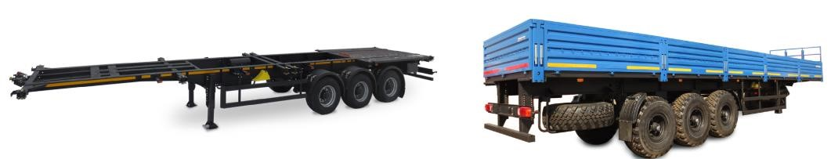
Полуприцеп – шасси Полуприцеп
под изотермическую надстройку НЕФАЗ-93341-07 НЕФАЗ-93341-07

 | НЕФАЗ-93341 | НЕФАЗ-93341-07
Объем, м3 | 26 | 32
Снаряженная масса, кг | 7 400 | 6 050
Грузоподъемность, кг. | 31 320 | 33 700
Количество осей/колес | 3х6 | 3х6

__________________________________________________________________________________________________________________________________________________________

Разработаны и освоены автобус и электробусы нового поколения.

 | НЕФАЗ-5299-40-57 | НЕФАЗ-5299-40-52
 | 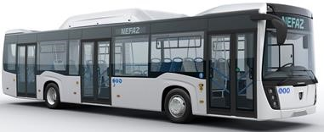 | 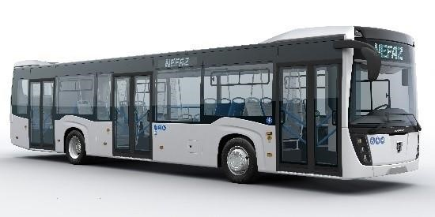
Направление | городской | городской
Тип | низкопольный | низкопольный
Пассажировместимость, чел. | 110/28 | 110/28
Колесная формула | 4х2 | 4х2
Двигатель | Weichai WP7NG260Е5 | Cummins ISB6.7E5 250B
Максимальная скорость | 80 | 80

Электробус КАМАЗ -6292-0000010 КАМАЗ–6299-0000040-52 Электробус КАМАЗ-6282-0000015

 | Электробус КАМАЗ -6292-  0000010 | КАМАЗ–  6299-0000040-52 | Электробус КАМАЗ-  6282-0000015
Направление | городской | городской | городской
Тип | низкопольный, особо большого класса | низкопольный, особо большого класса | низкопольный
Пассажировместимость, чел. | 135/47 | 140/44 | 75/31
Колесная формула | 6х2 | 6х2 | 4х2
Двигатель | Тяговый мотор 3160-000017 | Cummins ISL340 50 | Асинхронный (Мост электропортальный  4474.060.121)
Максимальная скорость | 80 | 80 | 80

4.2 Отчет Совета директоров Общества о результатах развития Общества по приоритетным направлениям деятельности
Финансовые результаты за 2020 год
Несмотря на сложную ситуацию, сложившуюся в связи с пандемией, Общество не сбавило темпов работы и установило новый рекорд – выручка от продажи товарной продукции и оказания услуг составила более 27 млрд руб. Это на 40% выше показателя 2019 года.

Динамика выручки по продуктовым группам
Наименование | Ед. изм. | 2019 г. | 2020 г.
Пассажирские автобусы | шт. | 970 | 1 602
 | млн руб. | 7 744 | 13 398
Сборка узлов электробуса | шт. | 164 | 211
 | млн руб. | 4 445 | 5 850
Самосвальные установки | шт. | 5 635 | 6 928
 | млн руб. | 2 421 | 3 174
Грузовая прицепная техника | шт. | 3 192 | 2 683
 | млн руб. | 3 572 | 2 966
Ёмкостно-наливная техника | шт. | 453 | 436
 | млн руб. | 441 | 677
Вахтовые салоны | шт. | 196 | 650
 | млн руб. | 168 | 698
Запчасти | млн руб. | 418 | 284
Прочая продукция, услуги, перепродажа | млн руб. | 247 | 157
Итого выручка | млн руб. | 19 456 | 27 204

Основная доля выручки приходится на пассажирский транспорт. Выручка от продажи пассажирских автобусов за 2020 год составила 13 млрд 398 млн руб., что на 5 млрд 654 млн руб. или на 73% больше показателя 2019 года. В отчётном году изготовлены узлы электробусов в количестве 211 машинокомплектов на сумму 5 млрд 850 млн руб., что на 1 млрд 405 млн руб. (или на 32%) выше показателя аналогичного периода прошлого года.
За 2020 год отгружено 6 928 единиц самосвальных установок на сумму 3 млрд 174 млн руб., темп роста выручки к 2019 году составил 131%. Также отмечен рост выручки от продажи ёмкостно-наливной техники (154% к аналогичному периоду прошлого года) и от продажи вахтовых салонов (415%).
По итогам 2020 года выручка от продажи грузовой прицепной техники относительно 2019 года снизилась на 606 млн руб. и составила 2 млрд 966 млн руб. Доход от продажи запасных частей составил 284 млн руб., снижение на 32% относительно уровня прошлого года.

Структура и динамика выручки по продуктовым группам, млн руб.

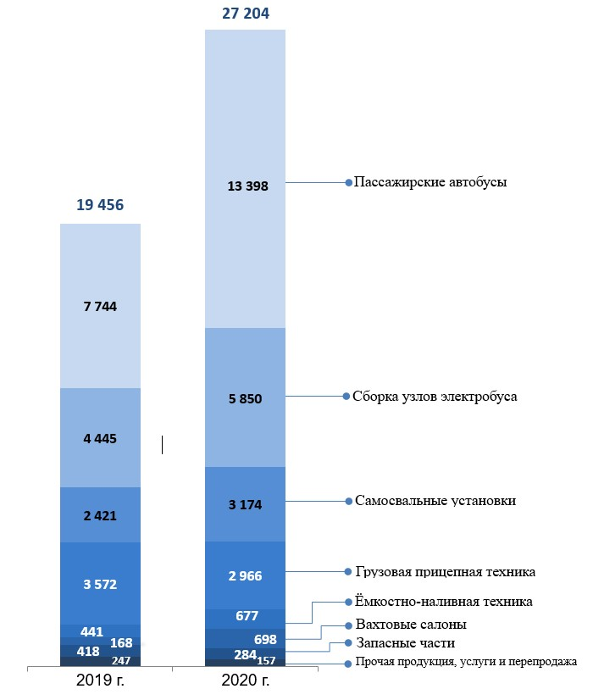
Основные результаты деятельности ПАО «НЕФАЗ»
Показатели | Ед. изм. | 2019 | 2020
Выручка | млн руб. | 19 456 | 27 204
Валовая прибыль | млн руб. | 552 | 1 464
Валовая рентабельность | % | 2,8 | 5,4
Чистая прибыль (убыток) | млн руб. | -210 | 288
Рентабельность по чистой прибыли | % | -1,1 | 1,1
Среднесписочная численность персонала | чел. | 5 367 | 5 784
Среднемесячная заработная плата | руб. | 38 439 | 39 677
Выработка на 1 работника ППП | тыс.  руб./чел | 3 677 | 4 781
EBITDA | млн руб. | 98 | 662
Рентабельность по EBITDA | % | 0,5 | 2,4
Чистые активы | млн руб. | 3 | 292

По итогам основной деятельности за 2020 год получена валовая прибыль в размере 1 млрд 464 млн руб., что составляет 265% к уровню прошлого года. Рентабельность по валовой прибыли составила 5,4%. За отчётный период получена чистая прибыль в размере 288 млн руб., рентабельность по чистой прибыли 1,1%.
Среднесписочная численность всего персонала составила 5 784 человек. Среднемесячная заработная плата одного работника составила 39 677руб. Выработка на 1 работника ППП по итогам 2020 года выросла на 30% и составила4 781 тыс. руб./чел.
Годовой показатель EBITDA относительно аналогичного периода 2019 года вырос в 7 раз и составил662 млн руб. Стоимость чистых активов по состоянию на 31.12.2020 составила 292 млн руб., что в разы больше величины уставного капитала (8 млн руб.).
Реализуя программу оптимизации затрат в 2020 году, ПАО «НЕФАЗ» удалось добиться положительного экономического эффекта на сумму 803 млн руб. за счет:
- реализации конструкторско-технологических мероприятий;
- рационализации закупочных цен на ТМЦ (без учёта курсовой разницы).

Мероприятия по оптимизации затрат, 803 млн руб.

193
610
Конструкторско
-
технологические
мероприятия
Рационализация закупочных цен на
ТМЦ
803

млн руб.

Реализация мероприятий по оптимизации затрат на предприятии в 2020 году положительно отразилась на деятельности ПАО «НЕФАЗ». Обществу удалось полностью оплатить свои обязательства перед бюджетами всех уровней, выполнить все социальные обязательства и сохранить коллектив, повысить комфортность и безопасность условий его труда, укрепить рыночные позиции и участвовать в новых проектах.

Инвестиции.
Реализация бюджета инвестиций завода в 2020 году была направлена на реализацию следующих инвестиционных проектов:
  - «Увеличение мощностей автобусного производства в ПАО "НЕФАЗ" до 2160 ед. в год»;
  - «Приобретение токарно-фрезерного станка с ЧПУ для ПАО «НЕФАЗ»;
  - «Поэтапный переход ПАО "НЕФАЗ" на проектирование в NX и TEAMCENTER»
  - «Создание производственных мощностей по выпуску 6500 единиц самосвальных установок в год нового модельного ряда 6520,65201, 6580, 65801, 65802 в ПАО «НЕФАЗ».
За 12 месяцев 2020 года общая сумма затрат на реализацию инвестиционных проектов с учетом лизинговых платежей составила 154 млн руб. с НДС.
В рамках реализации программы НИОКР совместно с НТЦ ПАО «КАМАЗ» была разработана конструкторская документация и изготовлен опытный образец пассажирского автобуса особо большого класса КАМАЗ-6299.
Затраты по НИОКР составили 4 млн руб.
На приобретение оборудования направлено 104 млн руб. Было приобретено высокотехнологическое оборудование для механической обработки металлов, трубогибочного оборудования с ЧПУ, 2 камеры нанесения и сушки лакокрасочных материалов, сборочный инструмент. На технологическую подготовку производства, приобретение инструмента, направлено 17 млн руб.
Затраты на приобретение вычислительной техники, автотранспорта и строительно-монтажные работы было направлено 29 млн руб.
1. Производство
Итоги производства
Подразделения, входящие в состав ПАО «НЕФАЗ», объединены в три производства: производство автосамосвалов, производство емкостно-наливной и прицепной техники, автобусное производство.

За прошедший год изготовлено товарной продукции на общую сумму Запасных частей изготовлено на сумму 262 млн рублей, что
27 млрд 125 млн рублей составляет 1% от общего объема товарной продукции

Производство автосамосвалов
Производственная площадь - 86 тысяч квадратных метров. Номенклатура:
- самосвальные надстройки 97 модификаций на шасси КАМАЗ различной грузоподъемности, объема кузова и способа разгрузки;
- 38 модификаций самосвальных прицепов и полуприцепов.

Состав производства:
- заготовительно-прессовый цех с прессами усилием до 2000 тонн, листогибочными прессами, в том числе пресс с ЧПУ усилием 1000 тонн и длиной гиба 10 метров фирмы «ЕНТ» (Германия), комплексами на базе гильотинных ножниц, установками плазменной резки фирмы «MESSER» (Германия) и лазерной резки фирмы «AMADA» (Япония);
- сборочно-сварочный цех с поточно-механизированными линиями полуавтоматической сварки коробчатых платформ, конвейерной линией сборки-сварки платформ с трехсторонней разгрузкой и участком автоматической сварки бортов с применением 6 комплексов с 12 сварочными роботами фирмы «АВВ» (Швеция) и 1 комплекса с 2 роботами фирмы «FANUC» (Япония), многоэлектродной машиной CSA 102-S фирмы «IDEAL WERK» (Германия) для контактной сварки бортов автосамосвалов и прицепной техники; машиной шовной сварочной МШ-32-07 для сварки маслобаков и гидробаков;
- цех окраски и термогальваники с линиями окраски платформ и надрамников, оснащенными дробеструйными камерами фирмы «SCHLICK» (Германия) с системой подвесных толкающих конвейеров, камерами сушки, работающими на газовом топливе, линией окраски деталей с
камерой химической подготовки поверхности фирмы «ROSOMA» (Германия), системой полной регенерации воды и окрасочным оборудованием для нанесения ЛКМ в электростатическом поле фирмы «WAGNER» (Германия), робототехническим комплексом по окраске внутренней поверхности самосвальных платформ, оснащенным оборудованием ведущих европейских и японских фирм, с линией цинкования и установками для термообработки;
- сборочный цех с главным конвейером сборки длиной 160 м.

Итоги 2020 года: производством автосамосвалов изготовлено 6948 автосамосвалов, 1048 самосвальных прицепов, 161 полуприцеп самосвальный.

Производство прицепной, полуприцепной и ёмкостно-наливной техники Производственная площадь –34 тысячи квадратных метров Номенклатура:
- 80 модификаций емкостно-наливной техники вместимостью от 5,6 до 38 м для перевозки нефтепродуктов, питьевой и технической воды;
- 45 модификаций транспортных прицепов;
- 84 модификации транспортных полуприцепов.

Состав производства:
- заготовительно-прессовый цех, включает в себя лазерный участок с четырьмя установками лазерной резки фирмы «TRUMPF» (Германия), установкой плазменного раскроя металлов фирмы «MESSER» (Германия), установкой по лазерному раскрою неметаллов фирмы «LangLaser» (Германия), станок для лазерной резки труб с ЧПУ 3DFABRIGEAR (Япония), механический участок, оснащенный отрезными станками для резки труб фирмы «KALTENBACH» (Германия), автоматическим ленточнопильным станком HBE261A (Германия), листогибочными прессами с
ЧПУ фирм «LVD» (Бельгия) и «AMADA» (Япония);
- механосборочный цех оснащен современным металлообрабатывающим оборудованием, в том числе трубогибочными станками с ЧПУ фирм «DYNOBEND» (Нидерланды) и «COMAC» (Германия);
- сборочно-сварочный цех включает в себя линии сварки корпусов с установками автоматической сварки внутренних и наружных кольцевых швов с лазерной системой отслеживания шва фирмы Ing. Grimm Schweistechnik (Германия) и установкой сварки продольных швов фирмы «HEISS» (Германия), участок постовой сборки с установкой для тарировки емкостей; участок сварки с линиями сборки-сварки прицепов и полуприцепов, оснащенных унифицированной технологической оснасткой;
- цех сборки прицепной и емкостно-наливной техники состоит из участка сборки с конвейерной системой, оснащенной кантователями для сборки всей гаммы транспортной прицепной техники; участка сборки осевых агрегатов и подкатных тележек с конвейером сборки.

Итоги 2020 года:
производством прицепной техники изготовлены 1489 ед. прицепов и полуприцепов.
производством емкостно-наливной техники изготовлены 386 ед. ёмкостно-наливной техники, в том числе 353 ед. автоцистерн. Автобусное производство
Производственная площадь - 50 тысяч квадратных метров. Номенклатура:

- 21 модификация пассажирских городских, пригородных и междугородных автобусов;
- городской низкопольный электробус;
- 5 модификаций вахтовых автомобилей;

Состав производства:
- сварочный цех включает в себя 3 линии сборки-сварки автобусов большого класса со среднепольным и низкопольным исполнением, линию сварки-сборки каркасов основания автобусного шасси. Линии оснащены современным технологическим оборудованием и оснасткой.
Антикоррозионная обработка каркаса производится в камерах грунтования до наружной обшивки;
- окрасочный цех состоит из участка окраски автобусов, оснащенного технологическим оборудованием фирмы «USF-OLT» (Германия), состоящим из 11 специальных камер и транспортной системы перемещения автобусов фирмы «VOLLERT» (Германия). Окраска производится лакокрасочными материалами фирмы «HELIOS» (Словения) на оборудовании фирмы «WAGNER» (Германия). Второй участок окраски состоит из линии окраски крупногабаритных изделий и двух линий окраски мелких узлов;
- сборочный цех включает в себя линию конвейерной сборки, участок подсборки узлов и приклейки стекол, участок сборки электробусов, участок сдачи автобусов;
- участок сборки автобусных шасси включает в себя постовую сборку агрегатов шасси и участок диагностики и сдачи;
- цех сборки-сварки вахтовых автобусов включает в себя линию сварки каркасов салонов вахтовых автомобилей и участок сборки.
Итоги 2020 года:
- освоен выпуск автобусов нового модельного ряда;
- освоен серийный выпуск электробусов; автобусным производством изготовлены в общем количестве – 1600 ед. пассажирских автобусов, 211 ед. электробусов, 652 ед. вахтовых автобусов.

Производственная система
В целях повышения конкурентоспособности и эффективности деятельности, улучшения качества выпускаемой продукции и повышения производительности труда в ПАО «НЕФАЗ» ведется непрерывная работа по развитию производственной системы на принципах Бережливого производства.

В ПАО «НЕФАЗ» развитие производственной системы происходит следующим образом:
- Развитие и совершенствование существующих, ранее внедренных принципов и инструментов «бережливого производства», таких как: организация рабочих мест по принципу «5С», поставка комплектующих изделий по принципу автопоезда, сокращение простоев оборудования за счет внедрения «ТРМ» (всеобщее производительное обслуживание оборудования) и прочее.
- На предприятии постоянно развивается номенклатурный ряд продукции, внедряются новые технологии, совершенствуются существующие производственные циклы, и все это производится в унисон с принципами и методами «бережливого производства», применение которых позволяет более эффективно использовать ресурсы, исключая потери, и непрерывно улучшая процессы.
- Каждый новый работник получает базовые знания об основах бережливого производства. На этапе трудоустройства проводится обучение вновь принятого персонала.
- В процессе картирования основных производственных потоков разрабатываются мероприятия по снижению потерь на производстве, что позволяет повысить пропускную способность линий и оптимизировать логистические процессы.
Реализация проектной деятельности позволяет повысить эффективность труда, сократить простои оборудования и персонала, влияет на качество выпускаемой продукции, способствует снижению рисков возникновения травмоопасных ситуаций. Таким образом, за 2020 год работниками завода открыты проекты по внедрению улучшений. Проекты, предусматривающие экономический эффект, позволили получить результат в 5,4 млн рублей. Проекты организационного характера являются не менее важными, результатом их реализации является повышение качества продукции, условий безопасного труда, уровня культуры производства и прочее.

Цели производственной системы в ПАО «НЕФАЗ» на 2021 год.
Для повышения операционной эффективности ПАО «НЕФАЗ» приоритетными направлениями на 2021 год являются рост производительности труда и увеличение мощностей автобусного производства. В ПАО «НЕФАЗ» ежегодно утверждаются Цели производственной системы, которые включают обязательства по достижению поставленных задач.

Целями на 2021 год предусмотрено:
- Получить экономический эффект от улучшений - 52 млн руб.
- Обучить 100% руководителей ВЗУ, СЗУ и резерва принципам и инструментам PSK.
- Организовать эталонные участки и офисы не менее 25% от общего количества.
- Организовать 1 эталонный цех основного производства.
- Улучшить эргономику на 100 рабочих местах.
- Внедрить «Poka-yoke», «Jidoka» при изготовлении 5 наиболее браконосных деталей.
- Разработать 10 видеоинструкций для ответственных операций.
- Разработать не менее 50 СОКов на наиболее ответственных операциях.

Закупочная деятельность
В условиях рыночной экономики, основанной на свободных товарно-денежных отношениях, и усиливающейся конкуренции, все большую значимость в формировании коммерческого успеха приобретает закупочная деятельность.
Основные этапы закупочной деятельности ПАО «НЕФАЗ» в 2020 году – это непрерывный анализ потребностей в материальных ресурсах производства, анализ рынка поставщиков сырья и материалов, обмен информацией между поставщиками предприятия, производителями и потребителями. На предприятии уделяется серьёзное внимание планированию закупки материальных ресурсов с целью уменьшения рисков финансовых потерь.
В ПАО «НЕФАЗ» действует система централизованных закупок ТМЦ, что дает возможность установить четкие целив отношении экономии на закупках ТМЦ. Повышается эффективность работы с поставщиками, решаются вопросы логистики, сокращения затрат, разрабатываются и внедряются стандарты закупочной деятельности.

Объем закупок ПАО «НЕФАЗ» 2019 – 2020 гг. (в тыс. руб. с НДС)

Металл
2 775 464
Запасные части
263 412
Комплектующие
изделия
)
(
отечественные
11 365 833
Комплектующие
изделия (импортные)
4 331 145
Материалы
1 330 367
2020
год
20 066 221
Металл
2 421 910
Запасные части
277 230
Комплектующие изделия
)
отечественные
(
8 952 435
Комплектующие изделия
(
)
импортные
3 099 122
Материалы
1 039 529
год
2019
15 790 226

Сокращение затрат
В 2020 году ПАО «НЕФАЗ» продолжило работу в области снижения затрат по закупочной деятельности. Бизнес-планом поставлена задача по снижению затрат на закупку ТМЦ в размере 624,4 млн руб. В результате реализации мероприятий по снижению вышеуказанных затрат, Общество достигло экономического эффекта в размере 610,2 млн руб., выполнение составило 98%.
Итоги снижения затрат по закупочной деятельности:
Поставляемая продукция |  | 2020 год
 | План, тыс.руб. | Факт, тыс.руб. | Выполнение
ВСЕГО ТМЦ | -624 400 | -610 186 | 98%
Комплектующие изделия (отечественного производства) | -604 200 | -293 162 | 72%
Комплектующие изделия (импортного производства) |  | -142 786
Металл | -3 000 | -80 686 | 2 690%
Материалы | -15 000 | -91 339 | 609%
Запасные части | -2 200 | -2 213 | 101%

Мероприятия, проведенные по снижению затрат:
- Соблюдение контрагентом графика поставок ТМЦ;
- Работа с поставщиками по снижению цен на ПКИ;
- Проведение процедур предварительного оценивания риска взаимодействия с поставщиком; • Сохранение системы критериев оценки технико-коммерческих предложений поставщиков.

Качество. Гарантийное и сервисное обслуживание

Основой обеспечения конкурентного преимущества ПАО «НЕФАЗ» на рынке является непрерывное совершенствование СМК и продукции. Это позволило в 2020 году обеспечить способность Общества выполнять требования потребителей, требования, регулируемые со стороны государства, и требования, предъявляемые к собственной деятельности, заложить фундамент своей конкурентоспособности, построив на его основе успешную стратегию развития.
В 2020 году Ассоциацией по сертификации «Русский Регистр» проведен инспекционный аудит на подтверждение действия Сертификатов соответствия системы менеджмента качества требованиям национального стандарта ГОСТ Р ИСО 9001-2015 и военного стандарта ГОСТ РВ 0015002-2012, ресертификационный аудит на подтверждение действия Сертификата соответствия СМК требованиям международного стандарта ISO 9001:2015. В ходе аудита установлено, что СМК ПАО «НЕФАЗ» поддерживается в действии, развивается в соответствии с принципом постоянного улучшения согласно требованиям стандартов.
C целью дальнейшего совершенствования и повышения результативности системы менеджмента качества ПАО «НЕФАЗ» разработан «План совершенствования СМК ПАО «НЕФАЗ» в соответствии с требованиями ISO 9001:2015, ГОСТ Р ИСО 9001-2015 и ГОСТ РВ 0015-002-2012 на 2021 год».
Планирование и выполнение мероприятий, необходимых для достижения поставленных Целей ПАО «НЕФАЗ» в области качества в 2020 году, осуществлялось на основе процессного подхода и постоянного улучшения системы менеджмента качества. Выполнение программы «Качество-2020» составило 94,6%.
Реализация Программы «Качество-2020» позволила решить следующие задачи:
- снижен уровень рекламаций от потребителей на продукцию собственного производства в гарантийный период в сравнении с 2019 годом:

Уровень рекламаций по автосамосвалам, Уровень рекламаций по прицепам и полуприцепам бортовым
прицепам и полуприцепам самосвальным

0
,61%
0
,49%
Уровень рекламаций, %
-
,7%
19
(
-
)
45
р/а
(157
р/а)
(112
р/а)
2
,85%
2
,45%
Уровень рекламаций, %
-
1
4
,0%
(
-
)
р/а
59
(1
76
р/а)
(11
7
р/а)
2019г 2020г 2019г 2020г

Уровень рекламаций по серийным
пассажирским автобусам

26
,07%
12
,83%
2019
г
2020
г
Уровень рекламаций, %
-
50
,8%
(
-
247
р/а
)
(476
р/а)
(229
р/а)

- доведен уровень поставки в ПАО «КАМАЗ» бездефектной автотехники до 91,7%;
- снижен коэффициент дефектности (АРА) на АТС на 27,9% по сравнению с 2019 годом;
- снижен уровень дефектности комплектующих изделий, металла и материалов в состоянии поставки и монтажа на 26,5% по сравнению с 2019 годом;
- проведены периодические испытания 18 единиц автотехники (с целью проверки стабильности качества изготовления и подтверждения продолжения выпуска продукции по действующей конструкторской и технологической документации);
- проведено 35 аудитов, из них:
- 7 аудитов процессов СМК;
- 14 аудитов производственных процессов, из них 8специальных технологических процессов;
- 14 аудитов качества изготовления продукции по внеплановой проверке;
- проведено 4 аудита второй стороны поставщиков «критической продукции».
В рамках улучшения процесса «Управление ресурсами для мониторинга и измерений» проведено оснащение центральной лаборатории метрологии в части:
- увеличения парка обновленных средств измерений, средств контроля, обменного фонда;
- модернизации разрывной машины Р5 за счет установки современных цифровых датчиков, что позволило существенно расширить диапазон измерений и номенклатуру проверяемых изделий;
- введения в эксплуатацию современных микроскопов LeicaDMi8С и LeicaS9D, что позволило с высокой точностью проводить металлографические исследования, анализ причин разрушения деталей.
Для вовлечения персонала в деятельность по повышению качества выпускаемой продукции совместно с первичной профсоюзной организацией ПАО «НЕФАЗ» проводились конкурсы профессионального мастерства на звание «Лучший по профессии» среди работников основного и вспомогательного производств ПАО «НЕФАЗ».

Политика в области управления персоналом
Целями в области управления персоналом в ПАО «НЕФАЗ» являются:
- повышение производительности труда;
- формирование вовлеченного компетентного персонала;
- повышение эффективности организации труда.
Результаты 2020 года:
- рост производительности труда в стоимостном выражении на 1 человека составил30%. Данный рост обеспечен за счет увеличения объемов производства, повышения мотивации персонала и повышения эффективности использования рабочего времени;
- среднесписочная численность ПАО «НЕФАЗ» за 2020 год составила 5 784 чел., что на 7,8 % выше уровня 2019 года.

5584
5246
5132
5367
5784
4357

4231
4176
4395
4826
1227
1015
956
972
958
2016
2017
2018
2019
2020
Динамика численности персонала по группе технологической цепочки ПАО "НЕФАЗ"
Всего
Рабочие
РСиС
-
3
%
-
%
17
-
1
,3%
-
5
,8%
+
1
,
7
%
+
,
2
5
%
8
,
+9
%
-
1
,
4
%

Доля мужчин в общей численности персонала составляет - 59 %, доля женщин –41%.
Средний возраст персонала – 42 года.
Расходы на персонал
За счет увеличения численности расходы на оплату труда увеличились. В 2020 году расходы на оплату труда составили 2 756,4млн руб., что на 11,2 % выше аналогичного периода прошлого года.

2045
2478
2756
5132
5367
5784
2018
2019
2020
Динамика численности и расходов на оплату труда
ФЗП (млн. руб.)
Численность (чел.)

Средняя заработная плата
Средняя заработная плата в 2020 году составила 39 677 руб., что на 3,2 % выше уровня прошлого года.

33
160
38
439
39
677
30
724
36
231
37
590
43
981
48
642
50
371
2018
2019
2020
Динамика средней заработной платы группы технологической цепочки
ПАО "НЕФАЗ", руб.
Средняя зарплата по заводу
Средняя зарплата рабочих
Средняя зарплата РСиС
+16
%
+
3
%

Информация об уровне образования персонала ПАО «НЕФАЗ»

В 2020 году в структуре распределения персонала по уровню образования отмечается тенденция к повышению доли персонала, имеющего высшее профессиональное образование – 20%, среднее профессиональное образование– 30% и снижения доли персонала, имеющего начальное профессиональное - 34%, основное и среднее общее образование - 16%.

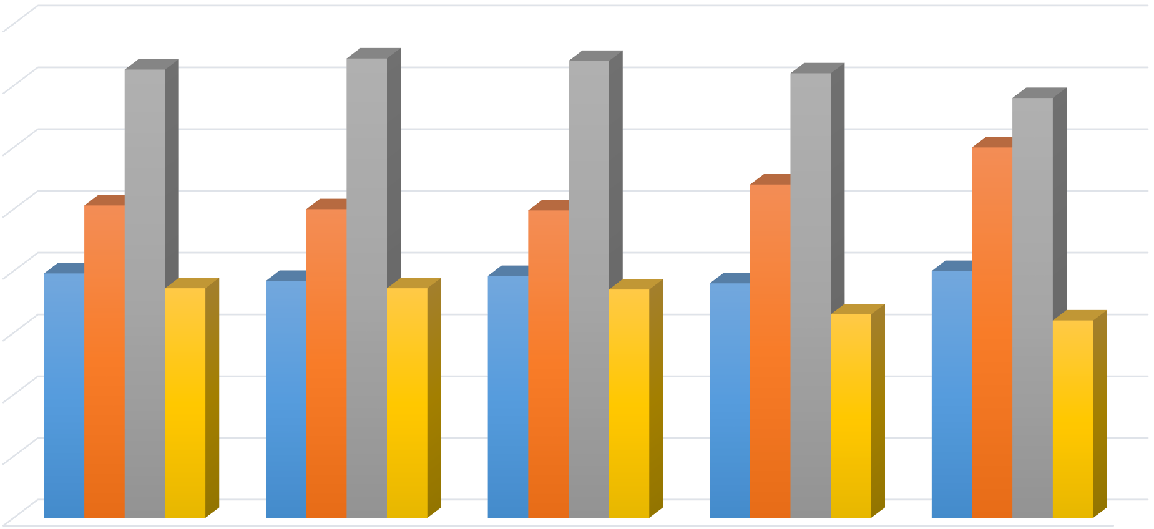

%
0
%
5
%
10
%
15
%
20
25
%
30
%
35
%
40
%
2016
2017
2018
2019
2020
%
20
19
%
20
%
19
%
20
%
%
25
%
25
25
%
%
27
30
%
36
%
37
%
37
%
36
%
34
%
19
%
19
%
19
%
17
%
16
%
высшее профессиональное
среднее профессиональное
начальное профессиональное
основное и среднее общее

Показатели подготовки и повышения квалификации персонала, руководителей, специалистов и служащих (РСиС) за 2020 год

Наименование | план | факт | %
Обучение рабочей профессии: подготовка | 60 | 70 | 117%
Обучение рабочей профессии: переподготовка | 160 | 185 | 116%
Обучение рабочей профессии: вторая профессия | 90 | 92 | 102%
Обучение рабочей профессии: повышение квалификации на разряд | 280 | 292 | 104%
Развивающее обучение: повышение квалификации РСиС | 1000 | 958 | 96%
развивающее обучение: повышение квалификации рабочих | 365 | 340 | 93%
Подконтрольное обучение ( внешние) | 1380 | 1568 | 114%
Подконтрольное обучение ( внутренние) | 2000 | 2610 | 131%
Проведение практики студентам | 250 | 217 | 87%
Проведено экскурсий | 500 | 182 | 36%
Проведены лабораторно-практические работы для студентов | 100 | 18 | 18%
Проведено обучение мастеров по программе "Школа мастера" | 17 | 27 | 159%
Продолжается сотрудничество с КНИТУ-КХТИ,обучение на базовой кафедре. | 50 | 56 | 112%
Всего | 6252 | 6615 | 106%

Основные изменения для мотивации персонала по итогам 2020 года
В 2020 г. в рамках работ по развитию системы оплаты и стимулирования труда:
- Установлены единые требования, принципы в области оплаты труда и стимулирования труда в ПАО «НЕФАЗ».
- Актуализированы / отменены ряд положений об оплате труда в целях упрощения системы.
- Утверждены Положения об оплате труда, направленные на:
- повышение мотивации руководителей, специалистов и служащих, мастеров, рабочих, работников за выполнение важных работ;
- повышение производительности труда;
- поощрение наставников производственного обучения;
- повышение вовлеченности персонала в улучшение рабочих процессов;
- поощрение за внедрение мероприятий по снижению затрат на производство;
- повышение ответственности основных производственных рабочих за качество выпускаемой продукции «Сдача продукции с первого предъявления».
 | Основные показатели группы за 5 лет Группы технологической цепочки ПАО "НЕФАЗ"
Год | Численность | (чел.) | Средняя заработная плата  (руб./мес.) | Производительность труда  (тыс.руб./чел.)
2016 | 5 584 |  | 29 098 | 2 190
2017 | 5 246 |  | 31 733 | 2 320
2018 | 5 132 |  | 33 160 | 2 408
2019 | 5 367 |  | 38 439 | 3 677
2020 | 5 784 |  | 39 677 | 4 781

Основные положения политики ПАО «НЕФАЗ» в области вознаграждений.
В целях материального стимулирования в Обществе принят целый ряд документов, призванных обеспечить заинтересованность работников в росте производительности труда и повышении его качества:
- Положение о надбавке за классность и премировании мастеров, внедрено с целью мотивации кадрового состава мастеров на выполнение плана производства, повышение производительности труда, улучшение качества выпускаемой продукции;
- Положение об установлении индивидуальной надбавки рабочим, предусматривающее установление индивидуальной надбавки рабочим за высокую квалификацию и (или) личные профессиональные достижения в труде;
- Положение об индивидуальной надбавке РСиС, целью внедрения которого является совершенствование системы мотивации персонала с учетом индивидуального вклада в повышение эффективности производства, активное вовлечение работников в решение текущих и стратегических задач организации, усиление мотивации и закрепление наиболее ценных и результативных работников, разделяющих и соблюдающих ценности и принципы Кодекса корпоративной этики;
- Положение о материальном стимулировании работников за внедрение мероприятий по снижению себестоимости, регламентирующее премирование рабочих, руководителей, специалистов и служащих за экономию материальных, трудовых и прочих ресурсов, снижение экономически и технически обоснованных норм их расхода.
Единовременное (разовое) премирование может осуществляться в отношении работников:
- за высокие достижения в труде, выполнение дополнительных работ, активное участие и большой вклад в реализацию проектов, участие в подготовке и проведении конференций, выставок, семинаров и других мероприятий, качественное и оперативное выполнение особо важных и срочных заданий, разовых поручений руководства, разработку и внедрение мероприятий, направленных на экономию материалов, а также улучшение условий труда, техники безопасности и пожарной безопасности, по результатам проведенных государственными органами проверок, подготовку квартальной и годовой бухгалтерской отчетности; в связи с государственными или профессиональными праздниками, знаменательными или юбилейными датами.
- Положение о премировании рабочих;
Премиальная часть основным рабочим выплачивается с учетом выполнения плана производства, роста производительности труда, качества выпускаемой продукции, культуры производства. Работникам, обслуживающим основное производство, процент премии дифференцирован, показатели премирования подобраны с учетом специфики выполняемых работ.
- Положение о премировании руководителей, специалистов и служащих за основные результаты производственно-хозяйственной деятельности, устанавливающее порядок и условия материального поощрения на основе выполнения установленных бизнес-планом показателей хозяйственной деятельности организации. Положение предусматривает текущее премирование.
Социальная политика и социальная ответственность в ПАО «НЕФАЗ» за 2020 год.
Социальная политика ПАО «НЕФАЗ» реализуется в целях регулирования социально-трудовых отношений, повышения мотивации, роста производительности и качества труда персонала, сохранения и привлечения высококвалифицированных специалистов, поддержания лояльности персонала и направлена на реализацию целей стратегического развития компании.
Социальная деятельность осуществляется в рамках Коллективного договора на 2013-2015гг., пролонгированного на 2016-2018гг., 2019-2021гг.
Социальная политика реализуется по направлениям: «Забота», «Молодежь», «Оздоровление персонала», «Женщины», «Дети», «Негосударственное пенсионное обеспечение», «Культурно-массовая работа».
В рамках направления «Забота» оказана материальная помощь как работникам завода, так и пенсионерам – бывшим работникам ПАО
«НЕФАЗ», оказавшимся в трудной жизненной ситуации, сумма финансирования составила – 13 724,6 тыс. руб., в том числе:
  - по семейным обстоятельствам, погребение – 1463 тыс. руб.;
  - ко дню пожилых людей и инвалидов – 1 787,8 тыс. руб.;
  - в честь Дня Машиностроителя 10-ти неработающим пенсионерам Общества и 1-му работнику, имеющим звание «Заслуженный работник НЕФАЗ», выделено - 452 тыс. руб.;
  - В рамках действующего Коллективного договора Общество продолжает осуществлять выплату материальной помощи
работникам, увольняющимся в связи с выходом на пенсию. За 2020 год выплаты составили в размере 4 936,6 тыс. руб.;
Работодатель производит ежедневную доставку работников к месту работы и обратно транспортами ООО «Башавтотранс» за счет предприятия, расходы составили 30 019,6тыс. руб.
Основная задача Первичной профсоюзной организации и Совета молодежи ПАО «НЕФАЗ» заключается в привлечении и закреплении в ПАО «НЕФАЗ» молодых работников, обеспечении возможности профессионального и карьерного роста, вовлечении в проектную деятельность и процессы обучения, формировании кадрового резерва Общества, организации досуга молодых работников. В ПАО «НЕФАЗ» осуществляют свою трудовую деятельность 35,4 % от общей численности работников в возрасте до 35 лет. Профсоюз является одной из сторон социального партнерства. В течение года проводятся культурно-массовые и спортивно-оздоровительные мероприятия, благотворительные акции ко Дню знаний, массовые катания на коньках в Ледовом дворце, организуются спартакиады, велопробеги – затраты составили 10 889,9тыс. руб.
Также организуются выездные поездки в аквапарк и цирк г. Уфы, зоопарк и термы г. Ижевск. Созданы футбольная и хоккейная команды.
Регулярно проводятся тренировки и соревнования между предприятиями Республики Башкортостан и Республики Татарстан с освещением в СМИ.
Для снижения уровня заболеваемости и повышения производительности труда реализовано направление «Оздоровление персонала», основными составляющими которого являются добровольное медицинское страхование и компенсации стоимости питания.
Одним из приоритетных направлений социального обслуживания является организация питания. Горячее питание в столовых получали95 % от явочной численности работников ПАО «НЕФАЗ». В целях контроля качества пищи заключен договор с аккредитованным испытательным лабораторным центром для проведения регулярных лабораторных исследований продуктов и воды. Закуплена новая профессиональная посуда и инвентарь, внедрены дни национальной кухни. Денежная компенсация на питание за 2020 год составила 103,3 млн руб.
Организовано реабилитационно-восстановительное лечение работников ПАО «НЕФАЗ» в санатории «Металлург» г. Ижевск, где получили лечение 203 человека, чей труд связан с вредными условиями труда. При необходимости в здравпункте Общества предоставляется квалифицированная медико-санитарная помощь работникам. Общая сумма финансирования отдыха, лечения и обеспечения медицинской помощи, включая затраты по добровольному медицинскому страхованию работников, составила 10,8 млн руб.
Социальные гарантии и льготы для женщин определены Коллективным договором в подразделе «Женщины»:
Женщинам-работникам Общества предоставляются различные отпуска, Работодателем предоставляется дополнительная денежная компенсация матерям по уходу за ребенком в возрасте от 1,5 до 3 лет. Сумма финансирования обязательств по поддержке женщин-работниц ПАО «НЕФАЗ» за отчетный период составила 13,6 тыс.руб.
Для повышения социальной защиты работников при достижении ими пенсионного возраста реализуется Программа негосударственного пенсионного обеспечения. Перечисления пенсионных взносов ПАО «НЕФАЗ» в НПФ «Первый промышленный альянс» выполнены на сумму 773,2
тыс. руб.
В рамках благотворительной помощи выделены денежные средства в размере 200 тыс. рублей на формирование попечительского фонда
Региональному отделению Общероссийской общественной организации «Русское географическое общество» г. Уфа Республики Башкортостан.
Приоритетной целью осуществления спонсорской деятельности Компании является повышение информированности целевой аудитории о деятельности ПАО «НЕФАЗ», как производителя грузовой, емкостно-наливной техники, пассажирских автобусов, бортовых прицепов и полуприцепов.

Информация об объеме каждого из использованных видов энергетических ресурсов
Системы обеспечения завода энергоресурсами состоит из внутри площадных и внутри корпусных систем: системы электроснабжения, системы теплоснабжения, системы газоснабжения, системы водоснабжения и водоотведения.
Объемы потребления энергоресурсов в 2020г.
Вид энергетического ресурса | Объём потребления натуральном выражении | в | Единица измерения | Объём потребления, тыс. руб.
Атомная энергия | 0 |  | 0 | 0
Тепловая энергия (собственное производство) | 95 320 |  | Гкал | 121 724
Электрическая энергия | 56 515 |  | тыс. кВт*ч | 231 056
Электромагнитная энергия | 0 |  | 0 | 0
Нефть | 0 |  | 0 | 0
Бензин автомобильный | 0 |  | 0 | 0
Топливо дизельное | 0 |  | 0 | 0
Мазут топочный | 220 |  | тн | 1 619
Газ естественный (природный) | 14 122 |  | тыс.м³ | 71 232
Уголь | 0 |  | 0 | 0
Горючие сланцы | 0 |  | 0 | 0
Торф | 0 |  | 0 | 0
Другое:
Вода питьевая | 321 |  | тыс.м³ | 5 745

Иные виды энергетических ресурсов, кроме указанных в таблице, в отчетном году не использовались.

В целях выполнения «Политики ПАО «НЕФАЗ» в области энергосбережения» в 2020 году были выполнены мероприятия по снижению затрат на энергоресурсы за счет изменения режима работы вентиляционного оборудования, трансформаторных подстанций и регулирования отпуска тепловой энергии теплогенерирующим оборудованием.

Экологическая политика

ПАО «НЕФАЗ» осознает значимость экологических последствий от производственной деятельности организации и определяет в качестве приоритетов своей деятельности обеспечение экологической безопасности производства.
Для реализации Экологической политики ПАО «НЕФАЗ» руководствуется следующими принципами:
- соблюдение применимых норм и требований Федерального законодательства международных стандартов и правил в области охраны окружающей среды;
- обеспечение минимизации воздействия на окружающую среду и здоровье населения посредством снижения расхода сырьевых и энергетических ресурсов, выбросов и сбросов, сокращения образования отходов при организации и совершенствовании технологических процессов производства, реконструкции существующего оборудования;
- обеспечение максимальной утилизации и своевременного вывоза отходов с территории ПАО «НЕФАЗ» в специализированные организации;
- проведение мероприятий по предотвращению возникновения аварийных ситуаций и организации своевременного реагирования в случае их возникновения;
- обеспечение постоянного улучшения природоохранной деятельности и системы экологического менеджмента;
- осуществление регулярного экологического мониторинга;
- информирование персонала, всех заинтересованных сторон о деятельности ПАО «НЕФАЗ» в области охраны окружающей среды.
Руководство ПАО «НЕФАЗ» обязуется постоянно совершенствовать деятельность в области охраны окружающей среды, выделять для этого необходимые ресурсы и действовать в соответствии с Экологической политикой при принятии решений.
На предприятии осуществляется производственный экологический контроль (далее ПЭК) в соответствии с Положением о ПЭК, Программой ПЭК, планами-графиками контроля.
ПАО «НЕФАЗ» располагает всеми необходимыми действующими разрешениями на осуществление деятельности: разрешение на выброс вредных (загрязняющих) веществ в атмосферный воздух, документ об утверждении нормативов образования отходов и лимитов на их размещение, лицензия по сбору, транспортированию, обработке, утилизации, обезвреживанию, размещению отходов I - IV классов опасности.
Годовые статистические отчеты по охране окружающей среды сданы в установленные законодательством сроки. Плата за негативное воздействие на окружающую среду оплачена в полном объеме. Сверхлимитные выбросы и сверхлимитное размещение отходов отсутствуют.

5. Перспективы развития Общества

5.1 Стратегия развития
Миссия ПАО «НЕФАЗ»

- Производить лучшую в отрасли технику, предвосхищая потребности потребителей, по доступным ценам.
- Создавать возможности для максимально полного раскрытия творческого и профессионального потенциала сотрудников.
- Укреплять открытые и созидательные отношения с поставщиками, клиентами, партнерами, повышая ценность нашего бизнеса во благо России.

Основные направления программы развития нового продукта:
  - электробусы большого класса городского назначения;
  - полунизкопольные пассажирские автобусы большого класса шириной 2550 мм с новым экстерьером и интерьером; • расширение модельного ряда прицепной техники;
  - самосвальные установки нового модельного ряда 6580, 65801,6595,65951 на шасси КАМАЗ; • расширение модельного ряда самосвальной прицепной техники.

Основными задачами на среднесрочную перспективу являются:
  - Увеличение производственных мощностей по выпуску пассажирских автобусов и электробусов до 3000 единиц в год.
  - Создание производственных мощностей по выпуску в ПАО «НЕФАЗ» самосвальных установок нового модельного ряда 6580, 6595.
  - Приобретение высокотехнологического оборудования для повышения производительности

Производственные цели ПАО «НЕФАЗ» на период до 2021 года

2021

28,4млрд руб. | 1 700 ед. | 330 ед. | 1 516 ед. | 7 967 ед. | 108 ед. | 159 ед.
Выручка | Пассажирские автобусы | Электробусы | Грузовая прицепная техника | Самосвальные установки | Ёмкостно-наливная техника | Вахтовые салоны

6. Корпоративное управление

6.1 Система корпоративного управления
Корпоративное управление ПАО «НЕФАЗ» - это сбалансированная система взаимоотношений между акционерами, Советом директоров, исполнительным органом Общества и другими заинтересованными лицами, в том числе работниками, контрагентами, инвесторами Общества, государственными органами власти.
Эффективное корпоративное управление играет ключевую роль в деятельности Общества, ее устойчивом развитии, управлении рисками, обеспечении баланса прав и интересов собственников, менеджмента и иных заинтересованных лиц.
Последовательность и коллегиальность в принятии решений |  | Соблюдение этических норм поведения |  | Контроль финансовохозяйственной деятельности  Общества
В Обществе функционирует развитая система корпоративного управления, которая строится на основе международных стандартов корпоративного поведения и деловой этики, требований законодательства Российской Федерации, с учетом требований, вытекающих из листинга акций на Московской бирже, принципов Кодекса корпоративного управления, рекомендованного к применению Банком России. Система корпоративного управления направлена на принятие взвешенных управленческих решений, своевременное выявление и оценку возможных последствий реализации рисков, повышение прозрачности ПАО «НЕФАЗ», предсказуемости для инвесторов, что в конечном итоге должно способствовать устойчивому развитию Общества на рынке, созданию репутации Общества как надежного контрагента.

Основные принципы корпоративного управления

Уважение и защита
прав акционеров и
инвесторов

Активность и
профессионализм
Совета директоров

Информационная
открытость и
прозрачность

Эффективная система
управления рисками
и внутреннего
контроля

Стратегические приоритеты в корпоративном управлении:
- Защита прав и законных интересов акционеров;
- Повышение информационной прозрачности в области устойчивого развития Общества;
- Совершенствование системы внутреннего контроля и управления рисками;
- Экономичное и эффективное использование ресурсов;
- Достижение поставленных перед Обществом целей и задач;
- Соблюдение требований законодательства Российской Федерации.

6.2 Органы управления Общества

Действующая модель корпоративного управления ПАО «НЕФАЗ» предполагает разделение функций стратегического руководства, контроля и оперативного управления деятельностью Общества.

Общее собрание акционеров ПАО «НЕФАЗ»
Является высшим органом управления |  | Порядок подготовки, созыва, проведения и подведения итогов  Общего собрания определяется Положением об Общем собрании акционеров ПАО «НЕФАЗ»
Совет директоров ПАО «НЕФАЗ»
Осуществляет общее руководство деятельностью | Утверждает стратегию и бизнес-планы Общества,  а также организует контроль за их исполнением,  участвует в создании эффективных механизмов внутреннего контроля за финансово- хозяйственной деятельностью Общества, а также системы управления рисками, принимает решения по приоритетным направлениям и существенным сделкам |  | Руководствуется в своей деятельности  Положением о Совете директоров ПАО «НЕФАЗ»
 | Генеральный директор ПАО «НЕФАЗ»
Является единоличным исполнительным органом | Осуществляет руководство текущей деятельностью.  Обеспечивает выполнение бизнес-планов и инвестиционных программ, предварительно рассматривает крупные инвестиционные проекты |  | Руководствуется в своей деятельности  Положением о Генеральном  директоре ПАО «НЕФАЗ»

6.3 Общее собрание акционеров
Общее собрание акционеров является высшим органом управления ПАО «НЕФАЗ», к компетенции которого относится принятие решений по наиболее важным вопросам деятельности Общества.
Порядок созыва, подготовки, проведения, подведения итогов Общих собраний акционеров Общества урегулирован Уставом ПАО «НЕФАЗ», утвержденным решением годового Общего собрания акционеров ПАО «НЕФАЗ» 31.05.2019 (протокол № 30 от 05.06.2019) и Положением об Общем собрании акционеров ПАО «НЕФАЗ», утвержденным решением годового Общего собрания акционеров ПАО «НЕФАЗ» 31.05.2019 (протокол № 30 от 05.06.2019). С данными документами можно ознакомиться на официальном сайте Общества в разделе
«Акционерам»:http://www.nefaz.ru/shareholders/internal_documents.
К компетенции Общего собрания акционеров относятся вопросы деятельности Компании в соответствии с законодательством РФ и пунктом
14.3 Устава ПАО «НЕФАЗ».
В 2020 году проведено одно годовое Общее собрание акционеров.
Форма проведения Общего собрания: в форме заочного голосования.
Дата проведения общего собрания: 25.06.2020
Протокол № 31 составлен 29.06.2020 Рассмотренные вопросы:
- Утверждение годового отчета ПАО «НЕФАЗ».
- Утверждение годовой бухгалтерской (финансовой) отчетности ПАО «НЕФАЗ».
- Распределение прибыли и убытков Общества по результатам отчетного года.

- Выплата (объявление) дивидендов по результатам отчетного года.
- О выплате вознаграждения членам Ревизионной комиссии ПАО «НЕФАЗ».
- Избрание членов Совета директоров ПАО «НЕФАЗ».
- Избрание членов Ревизионной комиссии ПАО «НЕФАЗ».
- Утверждение аудитора ПАО «НЕФАЗ».
- Об участии ПАО «НЕФАЗ» в Ассоциации автомобильных инженеров.
- Утверждение Положения о генеральном директоре Публичного акционерного общества «НЕФАЗ» в новой редакции.
- Утверждение Положения о Ревизионной комиссии Публичного акционерного общества «НЕФАЗ» в новой редакции.

6.4 Совет директоров
Совет директоров ПАО «НЕФАЗ» является ключевым звеном системы корпоративного управления, осуществляющим стратегическое руководство и контроль работы исполнительных органов.
Совет директоров осуществляет общее руководство деятельностью ПАО «НЕФАЗ» за исключением вопросов, отнесенных к компетенции Общего собрания акционеров.
Порядок образования, компетенция Совета директоров, порядок созыва и проведения заседаний Совета директоров, основания и размеры ответственности его членов, порядок принятия и оформления его решений урегулированы Уставом ПАО «НЕФАЗ» и Положением о Совете директоров ПАО «НЕФАЗ», утвержденными решением годового Общего собрания акционеров ПАО «НЕФАЗ» 31.05.2019 (протокол № 30 от 05.06.2019). С данным документом можно ознакомиться на официальном сайте Общества в разделе «Акционерам»: http://www.nefaz.ru/shareholders/internal_documents/.
Нормы Устава и Положения о Совете директоров ПАО «НЕФАЗ» обеспечивают прозрачность процедуры избрания членов Совета директоров, позволяющей акционерам получить информацию о кандидатах, достаточную для формирования представления об их личных и профессиональных качествах.
К компетенции Совета директоров относятся вопросы в соответствии с законодательством РФ и пунктом 15.3. Устава ПАО «НЕФАЗ».
Совет директоров проводит ежегодную работу на основании утвержденных планов, в том числе по подведению итогов деятельности за первое полугодие и за год, определению приоритетных направлений деятельности Общества, подготовке общих собраний акционеров, принимает решения о согласии на совершение сделок или о последующем одобрении сделок, или о последующем одобрении сделок, в совершении которых имеется заинтересованность, и иных сделок в соответствии с Уставом «НЕФАЗ».
Члены Совета директоров избираются Общим собранием акционеров из числа кандидатов, предложенных акционерами. Состав Совета директоров определен Уставом Общества в количестве семи человек. Специализированные комитеты при Совете директоров не сформированы.
Состав  Совета директоров ПАО «НЕФАЗ»: |  | С 31 мая 2019 года по 25 июня 2020 года действовал следующий состав Совета директоров, избранный решением годового Общего собрания акционеров ПАО «НЕФАЗ» 31 мая 2019 года (протокол № 30 от 05.06.2019): | •  •  •  •  •  • | Виньков Андрей Александрович;  Дубинин Андрей Васильевич;  Герасимов Юрий Иванович;  Игнатьев Андрей Сергеевич;  Модестов Борис Маркович;  Савинков Андрей Сергеевич;
 |  |  | • | Шакиров Ильмир Тимерханович

С 25июня 2020 года действует следующий состав Совета директоров, избранный решением годового Общего собрания акционеров ПАО «НЕФАЗ» 25 июня 2020 года (протокол № 31 от 29.06.2020): | •  •  •  •  • | Виньков Андрей Александрович;  Вовк Ярослав Ярославович;  Герасимов Юрий Иванович;  Дубинин Андрей Васильевич;  Казыханов Тимур Илдарович;
 | • | Модестов Борис Маркович;
 | • | Савинков Андрей Сергеевич

Герасимов Юрий Иванович
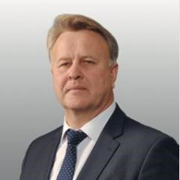
Председатель Совета директоров Год рождения: 1962.
Сведения об образовании: высшее.
Место работы: ПАО "КАМАЗ"
Наименование должности по основному месту работы: Первый заместитель генерального директора ПАО "КАМАЗ" - исполнительный директор.
Впервые избран в состав Совета директоров Общества решением Общего собрания акционеров от 27 мая 2016 года.
Доля участия в уставном капитале Общества, %: нет
Доля принадлежащих лицу обыкновенных акций Общества, %: нет Сделки по приобретению/отчуждению акций Общества в 2020 году: отсутствуют.
Принял участие в 8 заседаниях Совета директоров.

Виньков Андрей Александрович
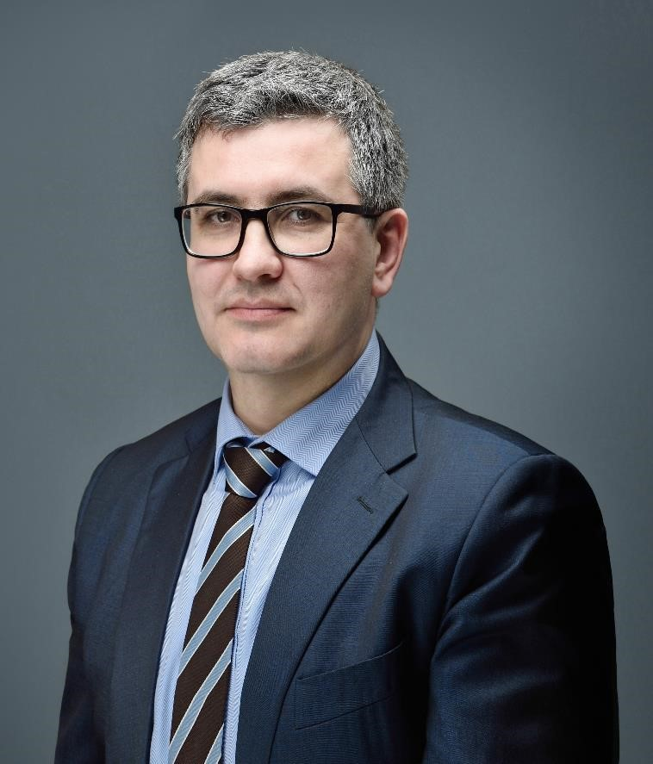
Признан независимым членом Совета директоров ПАО «НЕФАЗ» решением Совета директоров ПАО «НЕФАЗ» от 25.05.2018
(протокол № 1(216))
Год рождения: 1977
Сведения об образовании: высшее.
Место работы: ООО "Научно-популярные медиа" (Журнал
"ДУМАЙ")
Наименование должности по основному месту работы:
Генеральный директор
Впервые избран в состав Совета директоров Общества решением Общего собрания акционеров от 27 мая 2016 года.
Доля участия в уставном капитале Общества, %: нет Доля принадлежащих лицу обыкновенных акций Общества, %: нет
Сделки по приобретению/отчуждению акций Общества в 2020 году: отсутствуют.
Принял участие в 8 заседаниях Совета директоров.

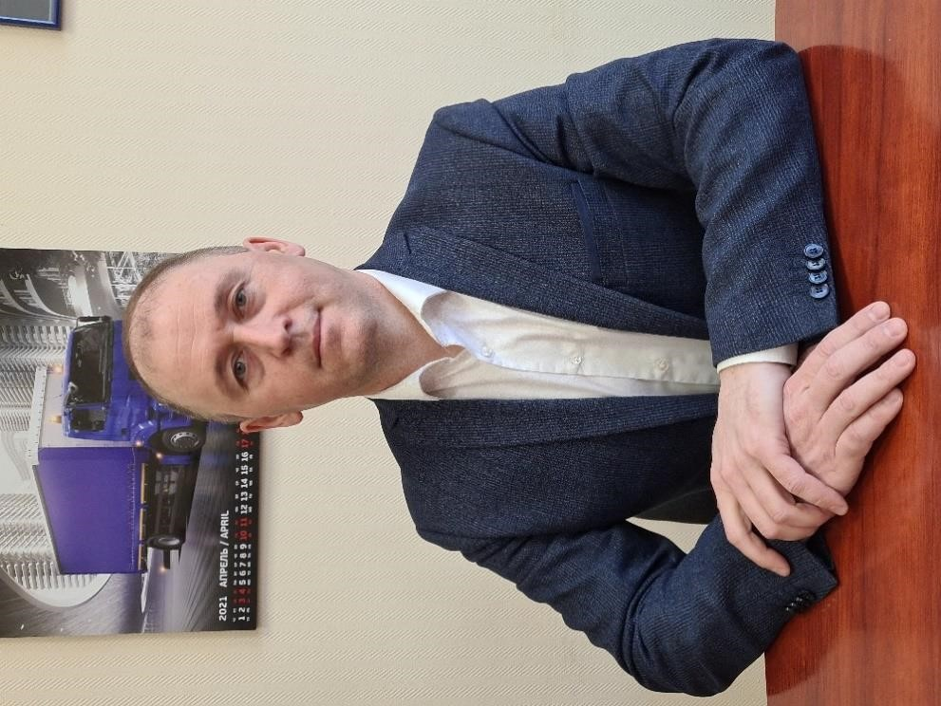
Вовк Ярослав Ярославович
Год рождения: 1973
Сведения об образовании: высшее
Место работы: АО «ТФК «КАМАЗ»
Наименование должности по основному месту работы: Заместитель генерального директора по спецконтрактам и инженерии
Впервые избран в состав Совета директоров Общества решением Общего собрания акционеров от 25 июня 2020 года.
Доля участия в уставном капитале Общества, %: нет
Доля принадлежащих лицу обыкновенных акций Общества,
%: нет
Сделки по приобретению/отчуждению акций Общества в 2020 году: отсутствуют.
Принял участие в 3 заседаниях Совета директоров.

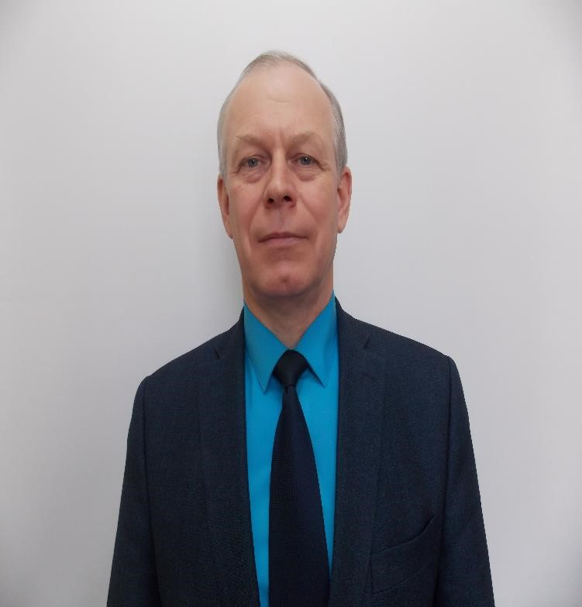
Дубинин Андрей Васильевич
Год рождения: 1963
Сведения об образовании: высшее
Место работы: АО "Региональный фонд"
Наименование должности по основному месту работы: Начальник отдела дочерних обществ
Впервые избран в состав Совета директоров Общества решением Общего собрания акционеров от 31 мая 2019 года.
Доля участия в уставном капитале Общества, %: нет Доля принадлежащих лицу обыкновенных акций Общества, %: нет
Сделки по приобретению/отчуждению акций Общества в 2020 году: отсутствуют.
Принял участие в 8 заседаниях Совета директоров.

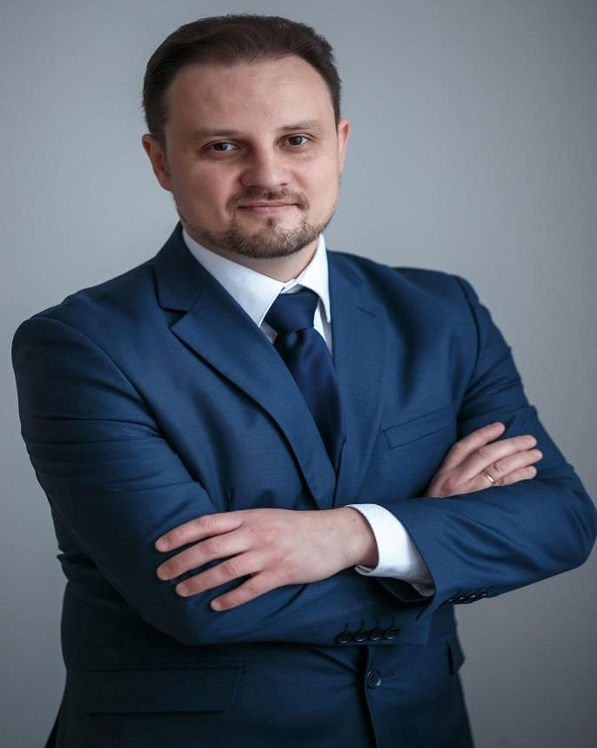
Казыханов Тимур Илдарович
Год рождения: 1975
Сведения об образовании: высшее
Место работы: АО «Региональный фонд»
Наименование должности по основному месту работы: Заместитель генерального директора
Впервые избран в состав Совета директоров Общества решением Общего собрания акционеров от 25 июня 2020 года.
Доля участия в уставном капитале Общества, %: нет Доля принадлежащих лицу обыкновенных акций Общества, %: нет
Сделки по приобретению/отчуждению акций Общества в 2020 году: отсутствуют.
Принял участие в 3 заседаниях Совета директоров.

Модестов Борис Маркович
Год рождения: 1987
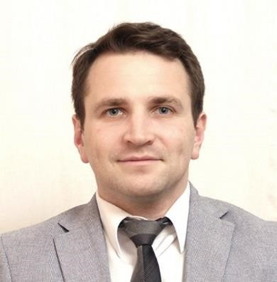
Сведения об образовании: высшее
Место работы: ПАО «КАМАЗ»
Наименование должности по основному месту работы: Директор департамента экономики ПАО «КАМАЗ». Впервые избран в состав Совета директоров Общества решением Общего собрания акционеров от 31 мая 2019 года.
Доля участия в уставном капитале Общества, %: нет Доля принадлежащих лицу обыкновенных акций Общества, %: нет
Сделки по приобретению/отчуждению акций Общества в 2020 году: отсутствуют.
Принял участие в 8 заседаниях Совета директоров.

Савинков Андрей Сергеевич
Год рождения: 1965
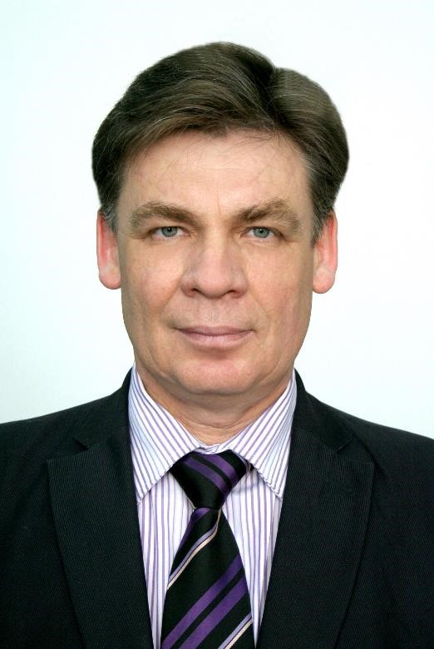
Сведения об образовании: высшее
Место работы: ПАО «КАМАЗ»
Наименование должности по основному месту работы: Заместитель главного конструктора ПАО "КАМАЗ"- главный конструктор по автомобилям
Впервые избран в состав Совета директоров Общества решением Общего собрания акционеров от 26 мая 2017 года.
Доля участия в уставном капитале Общества, %: нет Доля принадлежащих лицу обыкновенных акций Общества, %: нет
Сделки по приобретению/отчуждению акций Общества в 2020 году: отсутствуют.
Принял участие в 8 заседаниях Совета директоров.

6.5 Отчет о работе Совета директоров
В 2020 году было проведено 1 заседание в онлайн-формате и 7 заочных голосований Совета директоров, на которых было рассмотрено 25 вопросов.
Основные направления деятельности Совета директоров в отчетный период включали в себя следующие вопросы:
- Вопросы, связанные с подготовкой и созывом годового Общего собрания акционеров; - Рассмотрение Бизнес-плана ПАО «НЕФАЗ»;
- Рассмотрение итогов исполнения Бизнес-плана Общества;
- Одобрение сделок;
- Об исполнении плана работ по внедрению комплаенс-процедур в Обществе.
Информация об участии членов Совета директоров ПАО «НЕФАЗ» в заседаниях/заочных голосованиях Совета директоров ПАО «НЕФАЗ» (принявшими участие в заседании/заочном голосовании считаются в том числе члены Совета директоров ПАО «НЕФАЗ», представившие письменные мнения).

№  п/ п | Члены совета директоров в  отчетном году до 25.06.2020 |  | Заседания Совета директоров |  |  |  |  |  |  |  |  | Участие в заседаниях Совета директоров
 |  |  | 19.02.20 | 27.03.2020 | 16.04.20 | 26.05.20 | 18.06.20
 |  |  | заочное | заочное | заочное | заочное | заочное
1. | Виньков Андрей  Александрович |  | + | + | + | + | + |  |  |  |  | 5/5
2. | Герасимов Юрий  Иванович |  | + | + | + | + | + |  |  |  |  | 5/5
3. | Дубинин Андрей  Васильевич |  | + | + | + | + | + |  |  |  |  | 5/5
4. | Игнатьев Андрей  Сергеевич |  | + | + | + | + | + |  |  |  |  | 5/5
5. | Модестов Борис  Маркович |  | + | + | + | + | + |  |  |  |  | 5/5
6. | Савинков Андрей  Сергеевич |  | + | + | + | + | + |  |  |  |  | 5/5
7. | Шакиров Ильмир  Тимерханович |  | + | + | + | + | + |  |  |  |  | 5/5
с 25 | .06.2020 |  |  |  |  |  |  | 15.07.20 | 02.09.20 | 28.12.20
 |  |  |  |  |  |  |  | заочное | заочное | Очное (онлайн конференция)
1. | Виньков Андрей  Александрович |  |  |  |  |  |  | + | + | + |  | 3/3
2. | Вовк Ярослав  Ярославович |  |  |  |  |  |  | + | + | + |  | 3/3
3. | Герасимов  Иванович | Юрий |  |  |  |  |  | + | + | + |  | 3/3
4. | Дубинин  Васильевич | Андрей |  |  |  |  |  | + | + | + |  | 3/3
5. | Казыханов  Илдарович | Тимур |  |  |  |  |  | + | + | + |  | 3/3
6. | Модестов  Маркович | Борис |  |  |  |  |  | + | + | + |  | 3/3
7. | Савинков  Сергеевич | Андрей |  |  |  |  |  | + | + | + |  | 3/3

Роль Председателя Совета директоров
Председатель совета директоров компании – ключевой человек, обладающий необходимыми качествами, обеспечивающими эффективность управленческой работы Общества, а также на которого возложена основная ответственность за обеспечение реализации прав и интересов акционеров, достижение баланса между краткосрочным финансовым результатом и долгосрочным стратегическим позиционированием бизнеса. В отношении личных качеств Председателя это означает способность совмещать прагматизм и конкретику при решении тактических вопросов с ролью стратега и визионера, который глубоко понимает процессы, происходящие в Обществе, имеет четкое видение локальной рыночной ситуации. Председатель Совета директоров обладает высочайшим уровнем персональной ответственности за долгосрочную устойчивость бизнеса и нацелен на обеспечение роста акционерной стоимости. В 2020 году Председателем Совета директоров ПАО «НЕФАЗ» являлся Первый заместитель генерального директора ПАО "КАМАЗ" - исполнительный директор Герасимов Юрий Иванович.
Уставом Общества и Положением о Совете директоров Общества предусмотрено принятие решений большинством голосов членов Совета директоров, позволяющее принимать решения по значительной части вопросов. При обсуждении вопросов повестки дня Председатель Совета директоров учитывает мнение каждого члена Совета директоров и принимает меры для достижения единого мнения по всем вопросам.

Независимый директор
Вновь избранный состав Совета директоров на первом заседании 15.07.2020 провел оценку соответствия членов Совета директоров критериям независимости.
При определении независимости членов Совета директоров, Совет директоров ПАО НЕФАЗ» придерживался Критериев определения независимости членов Совета директоров (наблюдательного совета), предусмотренных приложением 4.1. к Правилам листинга ПАО Московская биржа, утвержденным решением наблюдательного Совета ПАО Московская Биржа 26 июня 2017 года (Протокол № 3), и пунктов 2.4.1 части А, 2.4.1 части Б Кодекса корпоративного управления, рекомендованного письмом Банка России от 10.04.2014 N 06-52/2463 (далее - Кодекс корпоративного управления).
Член Совета директоров ПАО «НЕФАЗ» Виньков Андрей Александрович признан независимым членом Совета директоров ПАО «НЕФАЗ» согласно решению Совета директоров ПАО «НЕФАЗ» от 15июля 2020 года (протокол № 1(237) от 15.07.2020).
Решение о признании Винькова А.А. независимым членом Совета директоров ПАО «НЕФАЗ» основано на следующих обстоятельствах:
Виньков Андрей Александрович соответствует всем критериям определения независимости членов Совета директоров, установленным Правилами листинга ПАО Московская биржа и Кодексом корпоративного управления. Общий период членства Винькова А.А. в Совете директоров ПАО «НЕФАЗ» составляет 4 года.
Виньков Андрей Александрович принимает активное участие в работе Совета директоров ПАО «НЕФАЗ», обладает обширными знаниями в области финансов и инвестиций, необходимых для эффективной работы Совета директоров ПАО «НЕФАЗ».
Анализ деятельности Винькова Андрея Александровича в составе Совета директоров ПАО «НЕФАЗ» показывает, что:
Виньков Андрей Александрович принимает решения только после того, как всесторонне изучит вопрос, выносимый на рассмотрение Совета директоров ПАО «НЕФАЗ», запрашивает дополнительные материалы по всем возникающим у него вопросам.
Он ответственно относится к исполнению своих обязанностей члена Совета директоров ПАО «НЕФАЗ», участвует в 100% заседаниях Совета директоров ПАО «НЕФАЗ» (очных и заочных).
Виньков Андрей Александрович является членом Ассоциации независимых директоров.
Таким образом, для целей определения независимости членов Совета директоров, Совет директоров ПАО «НЕФАЗ» решил признать независимым директором Винькова Андрея Александровича, занимающего должность члена Совета директоров ПАО «НЕФАЗ» с 27.05.2016.

6.6 Основные положения политики ПАО «НЕФАЗ» в области вознаграждения и (или) компенсации расходов
Политика Общества в области вознаграждений направлена на то, чтобы обеспечить справедливый размер вознаграждений не ниже среднего вознаграждения по отрасли и региону, с учетом квалификации и меры ответственности.

Вознаграждение членов Совета директоров
Для членов Совета директоров существует возможность выплаты вознаграждения и (или) компенсации расходов в период исполнения ими своих обязанностей могут выплачиваться, которые производятся при исполнении ими функций членов Совета директоров. Размеры таких вознаграждений и компенсаций устанавливаются решением Общего собрания акционеров.
В целях усиления мотивации членов Совета директоров действует Положение о вознаграждениях и компенсациях, выплачиваемых членам Совета директоров, утвержденное решением годового Общего собрания акционеров от 18.05.2007 (протокол №15). Формой выплаты вознаграждения для членов Совета директоров является выплата денежного вознаграждения по итогам года.
Основные принципы Положения «О вознаграждениях и компенсациях, выплачиваемых членам Совета директоров ПАО «НЕФАЗ»:
- выделение денежных средств из фактической суммы консолидированной чистой прибыли отчетного года для выплаты по итогам года вознаграждения членам Совета директоров Общества;
- вознаграждение членам Совета директоров может быть выплачено только при наличии консолидированной чистой прибыли не менее 21 000 000 (двадцати одного миллиона) рублей и общая сумма вознаграждения не может превышать 5 процентов от консолидированной чистой прибыли;
- по предложению Совета директоров Общества Общим собранием акционеров Общества может быть принято решение не выплачивать вознаграждение членам Совета директоров Общества при наличии чистой прибыли;
- членам Совета директоров Общества компенсируются разумные расходы, связанные с исполнением ими своих обязанностей и подтвержденные соответствующими платежными документами (в качестве норматива расходов принимаются установленные в Обществе нормативы для соответствующих расходов Генерального директора Общества).
В настоящее время Общество не практикует выплату вознаграждений членам Совета директоров, но в дальнейшем такие выплаты не исключаются.

Общим собранием акционеров, состоявшимся 25 июня 2020 года, по результатам 2019 года вознаграждений членам Совета директоров Общества не объявлялось.

Вознаграждение членов Совета директоров
Вид вознаграждения Сумма, выплаченная в 2020 году, руб.Сумма
Вознаграждение за участие в работе органа 0
Заработная плата 0
Премии 0
Комиссионные 0
Льготы 0
Компенсации расходов 0
Иные виды вознаграждений 0
ИТОГО: 0

6.7 Генеральный директор
Руководство текущей деятельностью ПАО «НЕФАЗ» осуществляется единоличным исполнительным органом в лице Генерального директора Общества, который подотчетен Совету директоров и Общему собранию акционеров.
Порядок назначения, срок полномочий и компетенция Генерального директора урегулированы редакцией Устава ПАО «НЕФАЗ», утвержденного решением годового Общего Собрания (протокол № 30 от 05.06.2019) и Положением о Генеральном директоре ПАО «НЕФАЗ», утвержденным решением годового Общего собрания от 25.06.2020 (протокол № 31 от 29.06.2020). С данными документами можно ознакомиться на официальном сайте Общества в разделе «Акционерам»: http://www.nefaz.ru/shareholders/internal_documents/.
Полномочия генерального директора ПАО «НЕФАЗ» осуществляет Курганов Владимир Александрович, назначенный на основании решения Совета директоров Общества (протокол № 3 (228) от 03.10.2019).

Генеральный директор ПАО «НЕФАЗ»
Курганов Владимир Александрович
Год рождения: 1977.
Место работы: ПАО «НЕФАЗ».
Образование: высшее.
Наименование должности по основному месту работы: генеральный директор.
Гражданство: РФ.
Доли в уставном капитале общества, %: не имеет.
Доли принадлежащих лицу обыкновенных акций общества, %: не имеет.
К компетенции Генерального директора относятся вопросы в соответствии с законодательством Российской Федерации и Уставом ПАО «НЕФАЗ».

Вознаграждение Генерального директора
Основные положения политики акционерного Общества в области вознаграждений и компенсаций расходов членам исполнительных органов, следующие: вознаграждение Генерального директора Общества определяется как фиксированная сумма (ежемесячный оклад) в соответствии с трудовым договором. Отдельно размер вознаграждения единоличного исполнительного органа не раскрывается с учетом установленного в Обществе режима конфиденциальности в отношении сведений о вознаграждении единоличного исполнительного органа.

6.8 Корпоративный секретарь

Корпоративный секретарь обеспечивает соблюдение Обществом действующего законодательства, Устава и внутренних документов ПАО «НЕФАЗ», гарантирующих соблюдение прав и законных интересов акционеров, эффективное взаимодействие с акционерами, поддержку эффективной работы Совета директоров, развитие практики корпоративного управления ПАО «НЕФАЗ» в соответствии с законными интересами его акционеров и иных заинтересованных лиц.
Решением Совета директоров от 15 июля 2020 года (протокол № 1 (237)) Корпоративным секретарем ПАО «НЕФАЗ» назначена ведущий юрисконсульт юридического бюро ПАО «НЕФАЗ» Валиева Гульнара Ринатовна.

Валиева Гульнара Ринатовна
Корпоративный секретарь ПАО «НЕФАЗ»
Ведущий юрисконсульт юридического бюро ПАО «НЕФАЗ» Год рождения: 1979
Сведения об образовании: высшее
Назначена Корпоративным секретарем решением Совета директоров от 15 июля 2020 года.
Доля участия в уставном капитале Общества, %: нет
Доля принадлежащих лицу обыкновенных акций Общества, %: нет
Сделки по приобретению/отчуждению акций Общества в 2020 году: отсутствуют.
Решением Совета директоров от 6 декабря 2016 года (протокол № 5(200)) утверждено Положение о Корпоративном секретаре ПАО «НЕФАЗ». Документ размещен на официальном сайте Общества (раздел «Акционерам») и доступен по ссылке: http://www.nefaz.ru/shareholders/internal_documents/.
Корпоративный секретарь ПАО «НЕФАЗ» осуществляет функции секретаря Совета директоров и секретаря Общего собрания акционеров Общества.
Учитывая п. 3.1 Положения о корпоративном секретаре ПАО «НЕФАЗ», в функциональные обязанности Корпоративного секретаря
входит:
- участие в совершенствовании системы и практики корпоративного управления Общества;
- участие в организации подготовки и проведения Общих собраний акционеров Общества;
- обеспечение работы Совета директоров;
- участие в реализации политики Общества по раскрытию информации, а также обеспечение хранения корпоративных документов Общества;
- обеспечение взаимодействия Общества с его акционерами и участие в предупреждении корпоративных конфликтов;
- обеспечение реализации установленных законодательством Российской Федерации и внутренними документами Общества процедур, обеспечивающих реализацию прав и законных интересов акционеров и контроль за их исполнением;
- обеспечение взаимодействия Общества с органами регулирования, организаторами торговли, регистратором, иными профессиональными участниками рынка ценных бумаг в рамках полномочий Корпоративного секретаря;
- незамедлительное информирование Совета директоров Общества обо всех выявленных нарушениях законодательства, а также положений внутренних документов Общества, соблюдение которых относится к функциям Корпоративного секретаря Общества;
- иные функции по обеспечению работы Ревизионной комиссии Общества, предусмотренные Положением о Ревизионной комиссии Общества.

6.9 Система внутреннего контроля
В ПАО «НЕФАЗ» функционирует эффективная система внутреннего контроля финансово-хозяйственной деятельности, которая представляет собой многоуровневую структуру. Ключевыми субъектами системы внутреннего контроля являются: Совет директоров, Генеральный директор, Ревизионная комиссия, структурные подразделения и работники организации, деятельность которых связана с рисками, способными оказать влияние на достижение целей Общества.
ПАО «НЕФАЗ» понимает управление рисками как важную часть системы корпоративного управления, направленную на достижение следующих целей:
реализация программы стратегического развития;
повышение эффективности бизнеса; сохранение активов.
В Обществе используются следующее процедуры внутреннего контроля: сверка данных и сравнительный анализ показателей деятельности, оценка эффективности деятельности, контроль системы бухгалтерского учета и отчетности, авторизация сделок, обеспечение сохранности активов, ограничение прав доступа к конфиденциальной информации.

6.10 Комплаенс- система
В ПАО «НЕФАЗ» приоритетным направлением развития комплаенс-системы является соблюдение требований законодательства и противодействие коррупции. В Обществе закреплен принцип неприятия коррупции в любых формах и проявлениях, как в повседневной деятельности, так и при реализации стратегических проектов.
Основными элементами комплаенс – системы Общества являются:
Комплаенс-политики и процедуры:
В Обществе исполняется комплаенс-программа Общества, проводится оценка и минимизация комплаенс-рисков в бизнес-процессах Общества, подверженных комплаенс-рискам. В ПАО «НЕФАЗ» на регулярной основе функционирует Координационный совет по комплаенс, состоящий из руководства Общества.
В компетенцию Совета входит управление развитием и обеспечение функционирования комплаенс-системы, включая рассмотрение возможных конфликтов интересов, результатов комплаенс-расследований, применение мер дисциплинарных взысканий и т. д.;
Внедрение комплаенс-культуры в работу Общества:
в Обществе для популяризации и информирования сотрудников разработан и утвержден график обучения, обязательный для всех руководителей Компании;
Мониторинг изменений правил и норм комплаенс и принятие своевременных мер:
- Общество осуществляет периодический мониторинг эффективности внедренных процедур по предотвращению коррупции, контролирует соблюдение и, при необходимости, совершенствует их.
- В целях минимизации риска вовлечения ПАО «НЕФАЗ» в коррупционную деятельность в Обществе разработаны процедуры проверки в отношении физических лиц, с которыми Общество планирует заключить трудовой договор или договор гражданско-правового характера.
- В ПАО «НЕФАЗ» по всем фактам возможных комплаенс-нарушений проводятся комплаенс-расследования.

В 2020 году Общество продолжило совершенствовать комплаенс-систему: проведено специализированное обучение через портал РОСТа для работников по направлениям деятельности; усовершенствованы типовые документы, направленные на снижение рисков в области комплаенс.

6.11 Планы по развитию системы корпоративного управления
Основными направлениями развития системы корпоративного направления Общество видит в следующих аспектах:
- Усовершенствование работы при повышении качества организации и проведения корпоративных действий, в том числе проведения Общих собраний акционеров и заседаний Совета директоров.
- Отражение в Уставе и внутренних нормативных документах Общества последних законодательных новаций.
- Повышение информационной открытости Компании.
- Внедрение во внутренние бизнес-процессы Общества мер, рекомендованных Кодексом корпоративного управления.
- Совершенствование системы управления рисками и внутреннего контроля.
- Внедрение и постоянная актуализация системы комплаенс-процедур в Обществе.

6.12 Сведения о соблюдении Обществом принципов и рекомендаций Кодекса корпоративного управления
Обществом официально не утвержден Кодекс корпоративного управления или иной аналогичный документ, однако ПАО «НЕФАЗ» обеспечивает акционерам все возможности по участию в управлении Обществом и ознакомлению с информацией о деятельности ПАО «НЕФАЗ» в соответствии с Федеральным Законом «Об акционерных обществах», Федеральным Законом «О рынке ценных бумаг» и нормативными актами Банка России.
Основным принципом построения Обществом взаимоотношений с акционерами и инвесторами является разумный баланс интересов Общества как хозяйствующего субъекта и как акционерного общества, заинтересованного в защите прав и законных интересов своих акционеров. В данном случае акционерам обеспечивается право на участие в распределении прибыли путем принятия ими решения о распределении прибыли на годовом Общем собрании акционеров. Общество предоставляет акционерам необходимую информацию, с публикацией решений Собрания акционеров, а также предоставлено право на регулярное и своевременное получение информации о деятельности Общества. Общество руководствуется следующими принципами Кодекса корпоративного управления, одобренными Банком России: – равное и справедливое отношение ко всем акционерам при реализации ими права на участие в управлении Обществом; – равная и справедливая возможность акционеров участвовать в прибыли Общества посредством получения дивидендов; – надежные и эффективные способы учета прав акционеров на акции, а также возможность свободного и необременительного отчуждения принадлежащих им акций; – акционеры имеют право на регулярное и своевременное получение полной и достоверной информации о деятельности ПАО «НЕФАЗ» в соответствии с требованиями и положениями ФЗ «Об акционерных обществах»; – ПАО «НЕФАЗ» осуществляет контроль за использованием конфиденциальной и служебной информации.
Согласно Положению Банка России от 30 декабря 2014 г. N 454-П «О раскрытии информации эмитентами эмиссионных ценных бумаг» информация, подлежащая раскрытию, раскрывается в сети Интернет на странице эмитента в уполномоченном информационном агентстве ООО «Интерфакс-ЦРКИ» по адресу: http://www.edisclosure.ru/portal/company.aspx?id=227 и http://www.nefaz.ru.
Настоящий отчет о соблюдении принципов и рекомендаций Кодекса корпоративного управления был рассмотрен Советом директоров ПАО «НЕФАЗ» «26» апреля 2021 года (протокол № 8(244) в форме заочного голосования. Совет директоров подтверждает, что приведенные в настоящем отчете данные содержат полную и достоверную информацию о соблюдении Компанией принципов и рекомендаций Кодекса корпоративного управления за 2020 год.

Критерии оценки соблюдения принципов, закрепленных Кодексом корпоративного управления

В Обществе проводится самостоятельная Оценка соблюдения принципов Кодекса корпоративного управления, при этом Общество руководствуется критериями соответствия, указанными в приложении 1 к Рекомендациям по составлению отчета о соблюдении принципов и рекомендаций Кодекса корпоративного управления (письмо Центрального банка Российской Федерации от 17 февраля 2016 года №ИН-06-52/8 «О раскрытии в годовом отчете публичного акционерного общества отчета о соблюдении принципов и рекомендаций Кодекса корпоративного управления»).Сравнение практики Общества с детализированными рекомендациями включено в методологию оценки. При этом несоблюдение детализированных рекомендаций к принципам в части, в приведенной ниже оценке, соответствующий пункт признается соблюдаемым частично. В случае невыполнения всех детализированных рекомендаций подпункта, последний оценивается как несоблюдаемый Обществом. В нижеперечисленных примечаниях приведены комментарии Общества с указанием, какие именно детализированные подпункты рекомендаций, по мнению Общества и его Совета директоров, не соблюдаются (соблюдаются не в полной мере). Основные комментарии и пояснения ключевых причин, факторов и (или) обстоятельств несоблюдения отдельных рекомендаций Кодекса, а также используемые Обществом альтернативные варианты управления либо планы по совершенствованию корпоративного управления приведены в таблице ниже (приложение № 3).

7. Инвестору и акционеру

7.1 Акции Общества
Уставный капитал ПАО «НЕФАЗ» по состоянию на 31 декабря 2020 года составляет 8 038 896 (восемь миллионов тридцать восемь тысяч восемьсот девяносто шесть) рублей.
Все акции Общества являются именными обыкновенными, номинальной стоимостью 1 (один) рубль каждая.
Акционерами Общества приобретено (полностью оплачено) 8 038 896 (восемь миллионов тридцать восемь тысяч восемьсот девяносто шесть) обыкновенных акций.
Государственный регистрационный номер выпуска обыкновенных акций ПАО «НЕФАЗ»: 1-01-30520-D.
Дата государственной регистрации выпуска обыкновенных акций ПАО «НЕФАЗ»: 29.09.2003.
Согласно Уставу ПАО «НЕФАЗ», Общество вправе размещать дополнительно к размещённым акциям 377 868 675 (триста семьдесят семь миллионов восемьсот шестьдесят восемь тысяч шестьсот семьдесят пять) обыкновенных именных акций (объявленные акции).
Уставный капитал Общества может быть увеличен путём увеличения номинальной стоимости акций или размещения дополнительных акций.
Увеличение уставного капитала Общества путём размещения дополнительных акций может осуществляться за счёт имущества Общества. Увеличение уставного капитала Общества путём увеличения номинальной стоимости акций осуществляется только за счёт имущества Общества.
Общество вправе, а в случаях, предусмотренных Федеральным законом «Об акционерных обществах», обязано уменьшить свой уставный капитал.
Уставный капитал Общества может быть уменьшен путём уменьшения номинальной стоимости акций или сокращения их общего количества, в том числе путём приобретения и погашения части акций, в случаях, предусмотренных Федеральным законом «Об акционерных обществах».
Общество не вправе уменьшать свой уставный капитал, если в результате уменьшения его размер станет меньше минимального размера уставного капитала на дату представления документов для государственной регистрации соответствующих изменений в Уставе Общества, а если Общество обязано уменьшить свой уставный капитал, то на дату государственной регистрации Общества.
В 2020 году выпуски и размещение дополнительных акций ПАО «НЕФАЗ» не осуществлялись.
Количество акционеров, зарегистрированных в реестре акционеров ПАО «НЕФАЗ» (без учета информации, раскрываемой номинальными держателями), по состоянию на 31.12.2020 – 3 323 (в том числе 2 номинальных держателя).
По сравнению с 31.12.2020 количество номинальных держателей не изменилось. По состоянию на 31.12.2020 ПАО «НЕФАЗ» не имело привилегированных акций.

Информация о зарегистрированных лицах, на счетах которых учитывается более 2 % акций от уставного капитала Общества (по состоянию на 31.12.2020)

- ПАО «КАМАЗ» – 4 021 056 акций (доля - 50,02 процента);
- Публичное акционерное общество «Банк УралСиб» - 2 291 095 акций (доля - 28,5 процента);
- Небанковская кредитная организация акционерное общество «Национальный расчетный депозитарий» - 1 441 117 акций (доля -17,92 процента).

Распределение акций Общества по группам акционеров

Виды лицевых и иных счетов | Количество счетов | Количество акций  (штук) | Доля в уставном капитале  Общества (%)
Юридические лица | 4 | 7 753 320 | 96,45
в том числе номинальные держатели | 2 | 3 732 212 | 46,43
Физические лица | 3 301 | 284 370 | 3,54
Общая собственность | 18 | 1 206 | 0,015
Всего счетов | 3 323 | 8 038 896 | 100

Бенефициары владельцев – физических лиц, которые, в конечном счете, прямо или косвенно (через третьих лиц) владеют (имеют преобладающее участие) более 25 процентов в капитале ПАО «НЕФАЗ», нет.
Учет прав на акции и ведение реестра акционеров осуществляет Акционерное общество «Регистраторское Общество «СТАТУС» в лице Уфимского филиала, которое является профессиональным участником рынка ценных бумаг, и с 1997 года оказывает услуги по ведению реестра владельцев ценных бумаг. Лицензия № 10-000-1-00304 выдана Федеральной комиссией по рынку ценных бумаг 12.03.2004 без ограничения срока действия.
Акции ПАО «НЕФАЗ» обращаются на российском организованном рынке ценных бумаг - Публичного акционерного общества «Московская Биржа ММВБ-РТС».
В декабре 2020 года капитализация ПАО «НЕФАЗ» составила 1 856 984 976,00 рублей, рыночная цена за акцию - 231 рубль.
Перечень прав, которыми обладают владельцы обыкновенных акций ПАО «НЕФАЗ», в том числе право голоса по каждой голосующей акции ПАО «НЕФАЗ», изложен в разделе 7 Устава Общества, размещенного на официальном сайте Общества.

7.2 Дивидендная политика. Отчет о выплате объявленных (начисленных дивидендов)
В Обществе отсутствует Положение о дивидендной политике. Положения статьи 43 Федерального закона «Об акционерных общества предусмотрены в Уставе ПАО «НЕФАЗ» раздела «Дивиденды Общества», где учитываются баланс интересов Общества и его акционеров при определении размеров дивидендных выплат, повышение инвестиционной привлекательности Общества и его капитализации, обеспечение рыночной доходности на вложенный капитал, в том числе увеличение рыночной стоимости акций Общества, уважении и строгом соблюдении прав акционеров, предусмотренных действующим законодательством Российской Федерации, Уставом Общества и его внутренними документами.
Общество вправе по результатам отчётного года принимать решения (объявлять) о выплате дивидендов по размещённым акциям, если иное не установлено Федеральным законом «Об акционерных обществах».
Решением Общего собрания акционеров должны быть определены размер дивидендов по акциям, форма их выплаты, порядок выплаты дивидендов в неденежной форме, дата, на которую определяются лица, имеющие право на получение дивидендов. При этом решение в части установления даты, на которую определяются лица, имеющие право на получение дивидендов, принимается только по предложению Совета директоров, который в свою очередь представляет свои рекомендации в отношении размере дивиденда для утверждения Общим собранием акционеров, ориентируясь на показатель чистой прибыли, определенный в соответствии с бухгалтерской отчетностью, составленной по Российским стандартам бухгалтерского учета (РСБУ).
Общество не вправе принимать решение (объявлять) о выплате дивидендов по акциям в случаях, предусмотренных ст. 43 Федерального закона «Об акционерных обществах».
На существующем этапе развития основной деятельности дивидендная политика Общества предусматривает, что вся прибыль направляется на погашение убытков прошлых лет, однако в среднесрочной перспективе не исключено, что акционеры пересмотрят дивидендную политику.
Годовым Общим собранием акционеров ПАО «НЕФАЗ» 25.06.2020 (протокол № 31) принято решение по результатам 2020 финансового года дивиденды по акциям ПАО «НЕФАЗ» не объявлять и не выплачивать.
По итогам 2019-2020 дивиденды Обществом не начислялись и не выплачивались.

8. Риски, связанные с деятельностью Общества

8.1 Управление рисками
В Обществе внедрена система управления рисками, включая коррупционные риски, нацеленная на обеспечение реализации стратегических и операционных целей ПАО «НЕФАЗ». Данная система необходима для снижения негативного воздействия, позволяющая своевременно выявлять риски, воздействующие на Компанию, оценки их существенности и принятием мер по минимизации как в части вероятности реализации рисков, так и в части ущерба от реализации рисков.

Организационная структура контроля финансово-хозяйственной деятельности и управления рисками ПАО «НЕФАЗ»

Функциональное и административное подчинение

Аудитор

Ревизионная комиссия

Совет директор
ов

Генеральный директор

Управление рисками в Обществе регулируется Политикой в области управления рисками и внутреннего контроля ПАО «НЕФАЗ». В документе определены основы единой методологии оценки и управления рисками: цели, задачи, принципы организации и функционирования корпоративной системы управления рисками ПАО «НЕФАЗ». Политика ПАО «НЕФАЗ» в области управления рисками состоит в постоянном контроле всех бизнес-процессов деятельности Общества, отслеживании возникающих рисков и проблем, их анализе и предотвращении возможного возникновения в будущем.
Общество при осуществлении своей деятельности использует принципы единого подхода к осуществлению процессов управления рисками и внутреннего контроля в соответствии с требованиями Политики в области управлениями рисками и внутреннего контроля ПАО «НЕФАЗ».

Организация и функционирование системы управления рисками ПАО «НЕФАЗ» осуществляется с соблюдением следующих ключевых принципов:

интегрированность с системой корпоративного управления; нацеленность на выполнение стратегических и операционных целей; адаптивность за счет самосовершенствования и развития; ответственность работников за результаты управления рисками и внутренний контроль; интерактивный информационный обмен (движение информации о рисках для принятия решений осуществляется от более низких уровней управления к более высоким, решения по минимизации рисков, а также контроль управления рисками распространяются от более высоких уровней управления к более низким); экономическая целесообразность и эффективность мероприятий по управлению рисками; постоянное развитие и совершенствование системы управления рисками.

8.2 Организационная структура риск-менеджмента
В ПАО «НЕФАЗ» внедрена формализованная система управления рисками, предусматривающая четкое разделение полномочий и обязанностей участников системы управления рисками.
Совет директоров Общества
Определяет эффективность подхода ПАО «НЕФАЗ» к управлению рисками при ежегодном утверждении бизнес-плана и программы стратегического развития Общества. Генеральный директор Общества
Отвечает за эффективное управление рисками Общества, разрешение межфункциональных задач по управлению рисками.
Владельцы рисков Общ
Осуществляют управление рисками при формировании стратегии и бизнес–планировании Общества, а также реализацию утвержденных решений на всех уровнях управления.

Руководитель подразделения, в чьи функции входит оценка эффективности управления рисками и методологическое сопровождение управления рисками, отвечает за:
- поддержку и развитие методологической и нормативной базы системы управления рисками Общества;
- консультирование по методологии управления рисками;
- информационное обеспечение Генерального директора, Правления об управлении рисками в Обществе; - оценка эффективности управления рисками.

ПРОЦЕСС УПРАВЛЕНИЯ РИСКАМИ
Постановка Распределение Оценка Разработка и Пересмотр целей ответственностей рисков выполнение оценки рисков и расчет
обязанностей мероприятий по эффективности мероприятий
управлению рисками по снижению рисков | по снижению

В ПАО «НЕФАЗ» используются следующие основные методы управления рисками:
принятие риска (Компания принимает на себя устранение возможных последствий наступления рисковой ситуации и готова к покрытию убытков за свой счет); избежание (уклонение) от риска (уклонение от деятельности, связанной с риском, то есть отказ от каких-либо операций/вложений); передача (распределение) риска (решение о передаче риска зависит от характера деятельности, важности, связанной с риском операции, и ее финансовой значимости. Стандартные механизмы передачи рисков включают: страхование, передачу рисков партнерам, аутсорсинг, диверсификацию деятельности, хеджирование); контроль / сокращение (минимизация) риска (контроль над уровнем риска (регулярный анализ информации о рисках), принятие мер по снижению вероятности наступления рискового события и/или снижению возможного ущерба).

8.3 Факторы риска, связанные с деятельностью акционерного общества и способы реагирования
Состав идентифицированных основных факторов риска Общества не претерпел в отчетном году существенных изменений. При этом ПАО «НЕФАЗ» проводит оценку возможного влияния краткосрочных и среднесрочных последствий распространения заболевания, вызываемого короновирусной инфекцией (COVID -19) на свою деятельность, в том числе на уровень финансовых и рыночных рисков, а также рисков, связанных с деятельностью ПАО «НЕФАЗ».

Отраслевые риски, операционные риски:
ПАО «НЕФАЗ» подвержено значительному влиянию риска повышения цен на сырье, комплектующие и энергоносители, которые составляют существенную часть себестоимости продукции.
Для ограничения риска Общество осуществляло поиск альтернативных поставщиков, работу с поставщиками по ценовой политике на поставляемую продукцию в долгосрочной перспективе, локализацию комплектующих, импортозамещение.
Отраслевые риски:
- Общество, в целом, сохраняет свою долю на рынке. К положительному фактору относится диверсификация и расширение продуктового портфеля и рынков сбыта, выход на новые внутренние рынки (рынок сельскохозяйственной техники, рынок электрического пассажирского транспорта).
- Стимулирование потребительского спроса путем реализации программ государственного субсидирования. Взаимодействие с органами власти по разработке и внедрению государственных программ поддержки автопроизводителей и сельхозпроизводителей.

Действия по управлению риском:
- Внедрение нового модельного ряда автобусов и электробусов нового поколения, полуприцепов и прицепов.
- Осуществление мероприятий по снижению издержек: оптимизация производственных мощностей, бережливое производство, мероприятия по сбережению сырьевых и энергетических ресурсов, применение альтернативных материалов на производстве, снижение себестоимости компонентной базы прицепов, полуприцепов, спецнадстроек, сельхозтехники, оптимизация расходов, повышение производительности труда.
- Осуществление взаимодействия с региональными органами власти по разработке и внедрению республиканских программ поддержки производителей.

Страновые и региональные риски:
В первые месяцы 2020 года происходит событие, не зависящее от деятельности Общества: распространение коронавирусной инфекции (COVID-2019).
Учитывая безусловную необходимость непрерывного производства ПАО "НЕФАЗ" осуществляет комплекс мероприятий по недопущению распространения коронавирусной инфекции среди работников предприятия. Со всеми работниками проводится информационная работа, направленная на снижение риска инфицирования. Внесены изменения в организацию рабочего процесса на производстве. Несмотря на то, что Общество предпринимает все необходимые меры для защиты своих работников и снижения рисков для бизнеса, влияние всех последствий указанных событий нельзя до конца спрогнозировать. Потенциальное влияние вспышки коронавирусной инфекции на деятельность эмитента остается неопределенным. Нет никакой гарантии, что вспышка коронавирусной инфекции не окажет существенного негативного влияния на будущие результаты деятельности Общества.
Страновые риски:
Эмитент зарегистрирован в качестве налогоплательщика и осуществляет свою основную деятельность на территории Российской Федерации, экономика которой не защищена от рыночных спадов и замедлений мирового экономического развития. Дальнейшему социальноэкономическому развитию Российской Федерации могут препятствовать следующие факторы:
- Экономическая нестабильность.
- Политическая и государственная нестабильность.
- Несоответствие современным требованиям инфраструктуры России.
- Колебания в мировой экономике.
Кроме того, в условиях кризисных явлений на мировом финансовом рынке и сокращения промышленного производства существует риск уменьшения спроса на технику, что может повлечь за собой сокращение продаж и уменьшение выручки Эмитента.
Потеря стратегического партнерства с производителями комплектующих изделий.
Одним из существенных рисков, требующих управления, является риск потери партнерства с производителями комплектующих изделий.
Реализуются мероприятия по локализации производства комплектующих на территории Российской Федерации и диверсификации поставоккомплектующих из различных регионов мира, осуществляется подбор альтернативных поставщиков, реализуются мероприятия по импортозамещению.
Региональные риски:
Эмитент осуществляет свою деятельность на территории Республики Башкортостан, которая имеет чрезвычайно выгодное географическое положение. Характерной чертой политической ситуации республики является стабильность. Тесное взаимодействие всех органов и уровней властных структур позволили выработать единую экономическую политику, четко определить приоритеты ее развития. Создан благоприятный инвестиционный климат: инвесторам предоставляются значительные налоговые льготы и оказывается содействие в разрешении различных проблем.
В связи с кризисными явлениями в мировой экономике и резким ухудшением международной обстановки, страновые и региональные риски значительно выросли. Политическая и экономическая ситуация в Российской Федерации в настоящее время оценивается как неустойчивая. Безусловно, складывающиеся политическая и экономическая обстановка и в регионах, входящих в сферу интересов Общества, оказывают непосредственное влияние на процессы по освоению новых рынков сбыта продукции предприятия.
Эмитент не рассматривает риски, связанные с географическими особенностями, как существенные негативные факторы. Наряду с этим Эмитент не исключает возможные негативные последствия для себя в случае возникновения техногенных катастроф в одном из регионов деятельности Общества. Влияние особенностей отдельных регионов на деятельность Эмитента в целом незначительно и учитывается руководством Общества в процессе осуществления финансово-хозяйственной деятельности.

Технологические и производственные риски:
Основными производственными рисками, которым подвержено ПАО «НЕФАЗ», являются:
- Риск поставки некачественных комплектующих изделий. В целях снижения риска Общество проводит постоянную работу по совершенствованию системы менеджмента качества.
- Техногенный риск (пожар, стихийные бедствия, гибель людей или повреждение имущества при эксплуатации опасных производственных объектов и т.д.). Для снижения возможных негативных последствий и потерь в случае возникновения чрезвычайных ситуаций ПАО «НЕФАЗ» проводит комплекс мер по охране труда и противопожарной безопасности.
- Устаревание технологической базы (отставание по уровню развития технологий в сравнении с зарубежными аналогами). Для снижения данного риска Общество непрерывно осуществляет инвестиции в развитие технологической базы.

Финансовые риски:
Колебания процентной ставки
Волатильность финансовых рынков и низкие темпы восстановления экономики могут ограничить доступ Общества к внешним источникам финансирования, что, в свою очередь, может повлиять на способность ПАО «НЕФАЗ» рефинансировать текущую задолженность и создать трудности для финансирования операционной деятельности. Рост стоимости привлекаемого финансирования может негативным образом отразиться на финансовых результатах Общества, а также привести к снижению рентабельности.
ПАО «НЕФАЗ» обладает необходимыми инструментами для преобразования плавающих процентных ставок в фиксированные, и кроме того, ПАО «НЕФАЗ» имеет возможность использовать существующий запас денежных средств для досрочных погашений кредитов в случае резкого увеличения плавающих процентных ставок.

Действия по управлению риском
- осуществление постоянного мониторинга ситуации на рынках капитала и принятие необходимых мер в ответ на изменения рыночных показателей;
- поддержание оптимального уровня ликвидности путем планирования денежных потоков, сокращения расходов, сокращения запасов сырья, материалов и готовой продукции, продажи непрофильных активов;
- участие в государственных программах поддержки бизнеса (субсидирование и т.д.);
- осуществление постоянного мониторинга развития законодательных инициатив, изменений законодательства.

Правовые риски:
- риски, связанные с изменениями законодательства, регулирующего деятельность Общества, в том числе валютного регулирования, налогового законодательства, правил таможенного контроля и пошлин, требований по лицензированию основной деятельности, либо лицензированию прав пользования объектами, нахождение которых в обороте ограничено (включая природные ресурсы);
- риски, связанные с изменением судебной практики по вопросам, связанным с деятельностью Общества (в том числе по вопросам лицензирования), которые могут негативно сказаться на результатах деятельности, а также на результаты текущих судебных процессов, реализуемых компаниями Общества;
- риск претензий, регулирующих/ контролирующих органов.
- риски, связанные с изменением антимонопольного законодательства; - риски, связанные с изменением таможенного контроля и пошлин.

Действия по управлению риском
- еженедельный мониторинг законодательства, судебной и иной правоприменительной практики; - участие в обсуждении законодательных инициатив.

Риск потери деловой репутации (репутационный риск)
В связи со стабильным положением Общества и крайне низкой вероятностью формирования негативного представления об Обществе в целом, риск потери деловой репутации не оказывает значительного влияния. В качестве мер по управлению репутационными рисками реализуется сбалансированная информационная политика, выполняются мероприятия по защите и продвижению ценностей, бренда, репутации и интересов Группы в публичном пространстве для достижения стратегических целей развития.
Стратегические риски:
Учет стратегических рисков осуществляется на регулярной основе в процессе подготовки Стратегии Общества. В рамках процесса стратегического планирования оцениваются риски и эффективность различных стратегических инициатив, формируется набор оптимальных стратегических решений с точки зрения соотношения риска и доходности

Действия по управлению риском
Для минимизации данного риска на регулярной основе осуществляется мониторинг макроэкономической ситуации, тенденции развития отрасли, анализ информации о деятельности собственных подразделений и конкурентов. Все продуктовые и непродуктовые инвестиционные проекты, направленные на развитие мощностей, создание новых видов автотехники, приобретение оборудования, проходят согласование через соответствующие подразделения ПАО "КАМАЗ". Решение об открытии и финансировании данных проектов принимается после одобрения их на Инвестиционном Комитете ПАО "КАМАЗ".

Риски, связанные с деятельностью Общества:
Описание риска:
- недостаточные темпы изменений;
- рост конкуренции на рынке труда.

Действия по управлению риском
- модернизация существующего оборудования и унификация системы автоматизации.;
- оперативное управление различными объектами производства в режиме реального времени;
- осуществление постоянного анализа тенденций развития рынка, с целью своевременного управления изменениями в линейке предлагаемых моделей автотранспорта;
- внедрение новых корпоративных стандартов обучения сотрудников массовым и ключевым рабочим профессиям в учебном центре; - расширение каналов информирования и привлечение потенциального персонала.

9. Информация для акционеров
Полное наименование Общества - Публичное акционерное общество «НЕФАЗ»
Государственная регистрация Общества - Постановление мэра г. Нефтекамска от 12.02.1993№ 84/2
Основной государственный регистрационный номер Общества -1020201881116
Дата внесения записи в Единый государственный реестр юридических лиц - 30 октября 2002 года
Наименование регистрирующего органа, которым внесена запись в Единый государственный реестр юридических лиц-Инспекция Федеральной налоговой службы РФ по г. Нефтекамску
Местонахождение Общества - город Нефтекамск, Республика Башкортостан, Российская Федерация
Почтовый адрес Общества - ул. Янаульская, д. 3, г. Нефтекамск, Республика Башкортостан, 452680
Сайт, используемый ПАО «НЕФАЗ» для раскрытия информации в информационно-коммуникационной сети Интернет (далее – в сети Интернет) - http://www.e-disclosure.ru/portal/company.aspx?id=227;http://www.nefaz.ru

Подразделения, входящие в состав ПАО «НЕФАЗ», объединены в три производства: производство автосамосвалов, производство емкостно- наливной и прицепной техники и автобусное производство.

9.1 Сведения об аудиторе
Общество с ограниченной ответственностью «Аудиторско-консалтинговая компания «Кроу Аудэкс»
Место нахождения: РФ, 420021, г. Казань, ул. Сафьян,8
ИНН: 1655301258
ОГРН: 1141690066561
Контактная информация:
Телефон: +7 (843) 202-0760
E-mail:auditor@crowe-audex.ru
Данные о членстве аудитора в саморегулируемых организациях аудиторов:
Полное наименование: ООО «Аудиторско-консалтинговая компания «Кроу Аудэкс» является членом Саморегулируемой организации аудиторов Ассоциация «Содружество» (СРО ААС)
Место нахождения: РФ, 119192, г. Москва, Мичуринский пр-т, дом 21, корпус 4.
Дополнительная информация: Регистрационный номер записи о внесении в Реестр аудиторов и аудиторских организаций саморегулируемых организаций аудиторов: 12006043740 от 11 февраля 2020г.

9.2 Сведения об организации, осуществляющей учет прав на эмиссионные ценные бумаги
Сведения об Обществе:
Уфимский филиал Акционерного общества «Регистраторское общество «СТАТУС»

Место нахождения:450030, Россия, Республика Башкортостан, г. Уфа, Индустриальное шоссе, д. 119
ИНН – 7707179242, КПП – 027801001
ОГРН 1027700003924
Телефон: +7 (347) 216-37-44, Факс: +7 (347) 238-32-77
E-mail: ufa@rostatus.ru

Расчетный счет - 40701810826000000007
В банке - филиал «ИнвестКапиталБанк» АО «СМП Банк» г. Уфа
Корреспондентский счет - 30101810480730000875
БИК – 048073875

Сведения о лицензии на осуществление деятельности по ведению реестра владельцев ценных бумаг
Номер: № 10-000-1-00304
Дата выдачи: 12.03.2004
Дата окончания действия: без ограничения срока действия.
Наименование органа, выдавшего лицензию: ФКЦБ России

Дата, с которой регистратор осуществляет ведение реестра владельцев ценных бумаг эмитента: 01.10.2010 АО «СТАТУС» является членом СРО НФА, ассоциированным членом ПАРТАД.

10. Приложения

Приложение 1. Бухгалтерская отчетность
Бухгалтерская отчетность (5 форм)
Бух.баланс на 31.12.2020

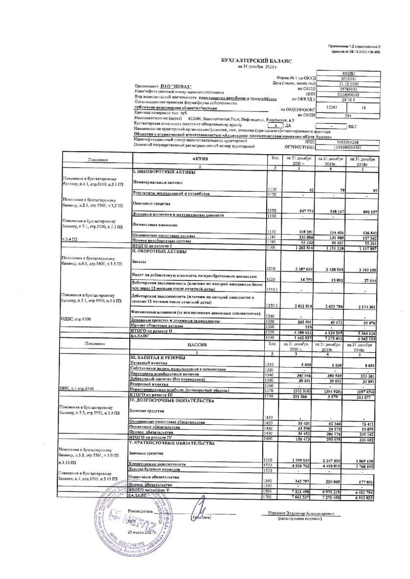
Отчет о финансовых результатах за 2020
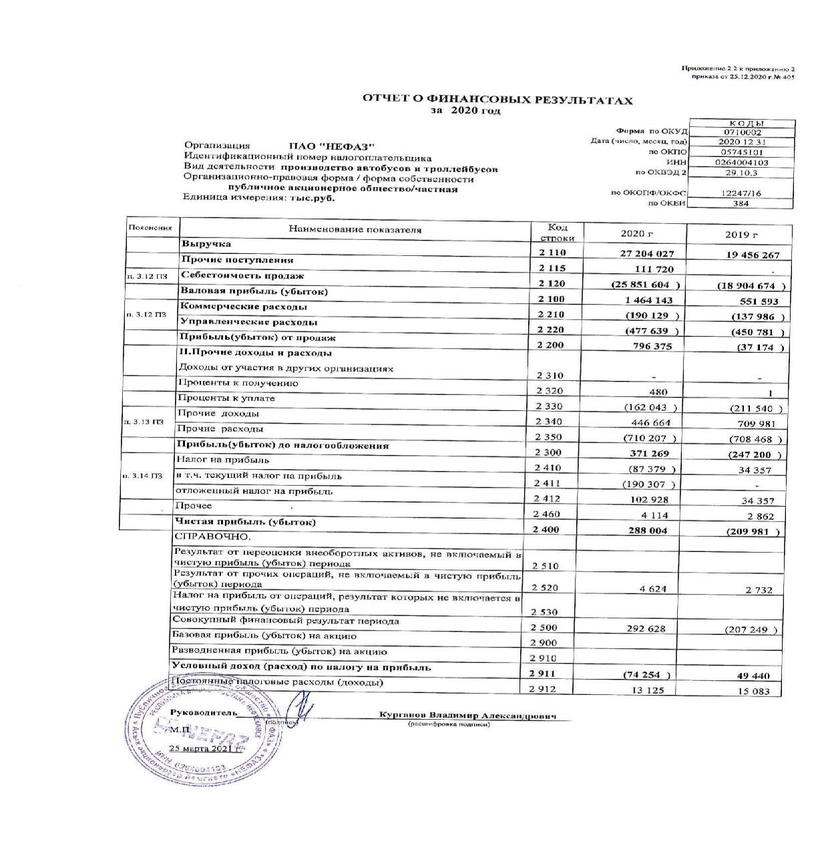

Отчет об изменениях капитала за 2020 г.
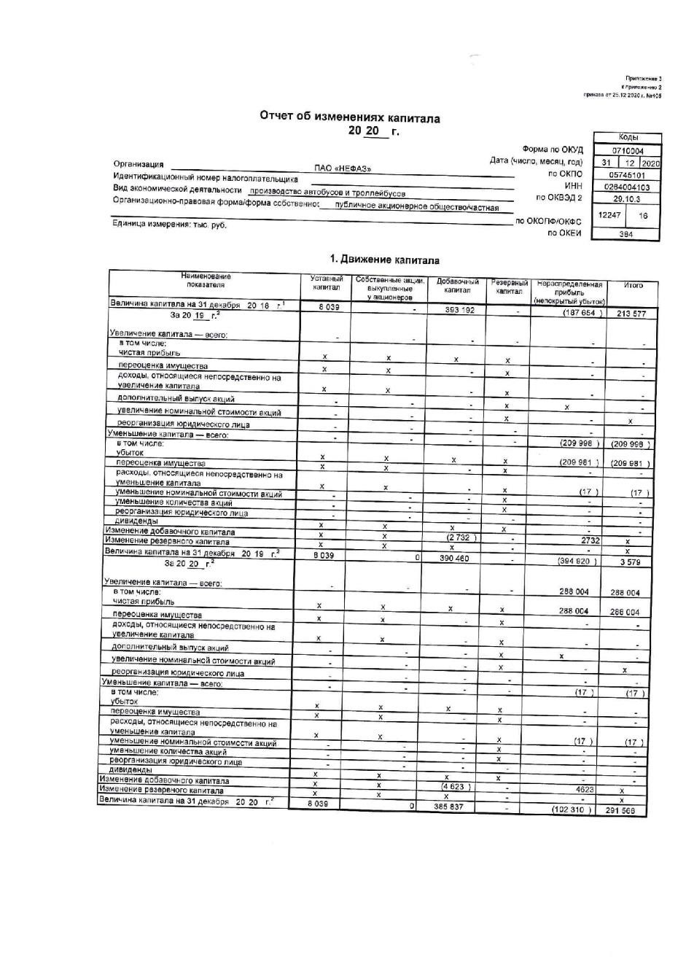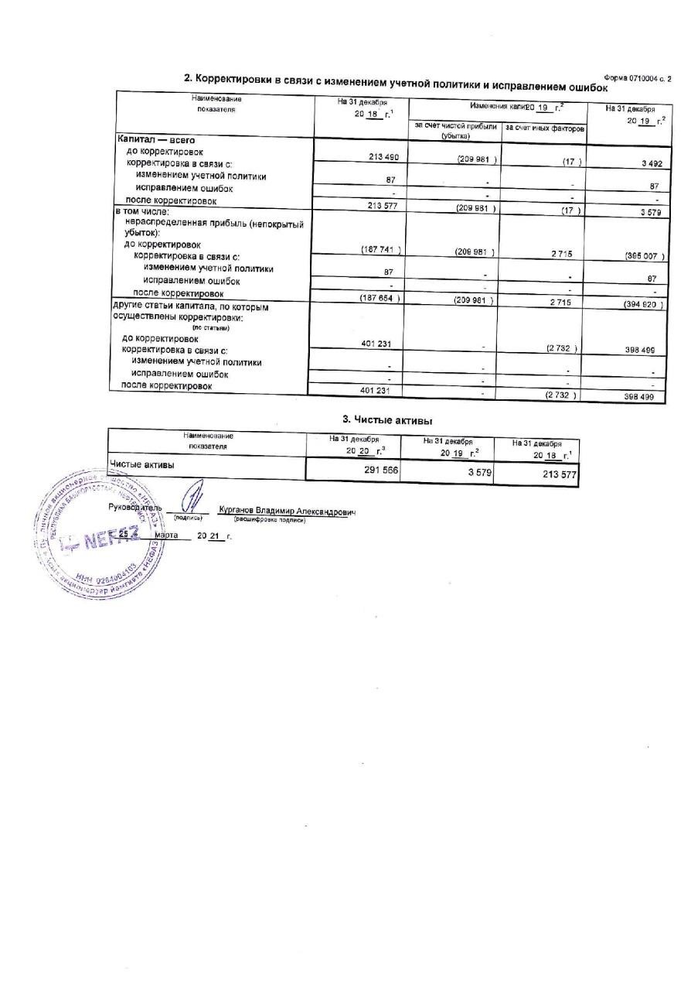

Отчет о движении ден.средств за 2020
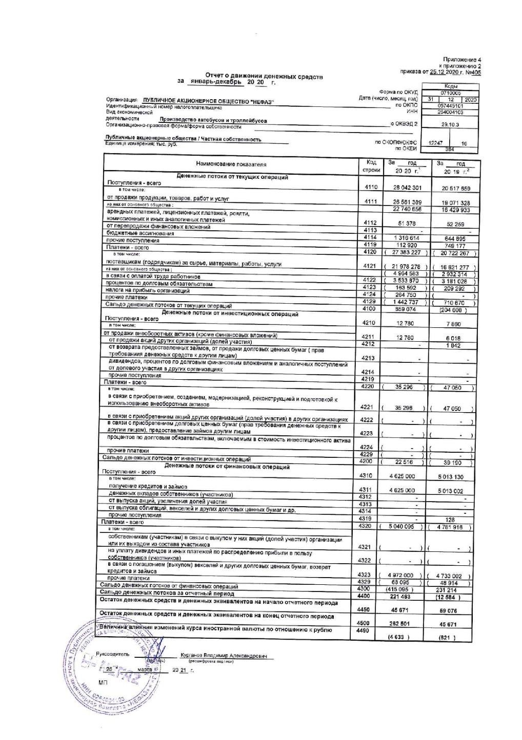

Пояснения к бух балансу и отчету о фин .результатах
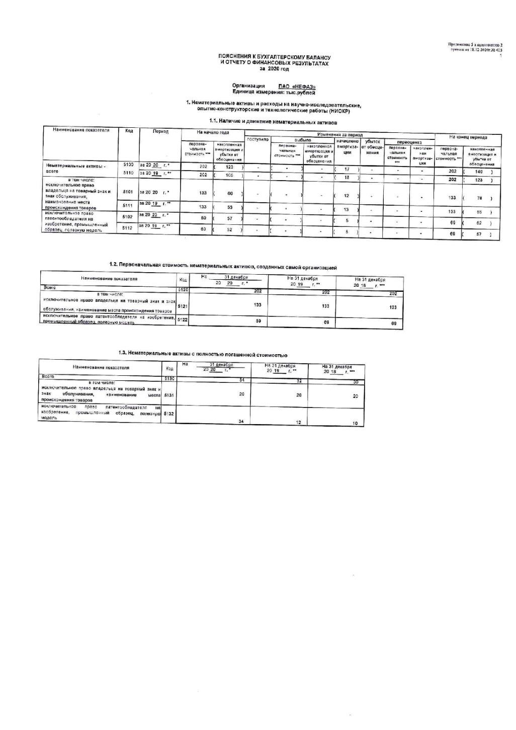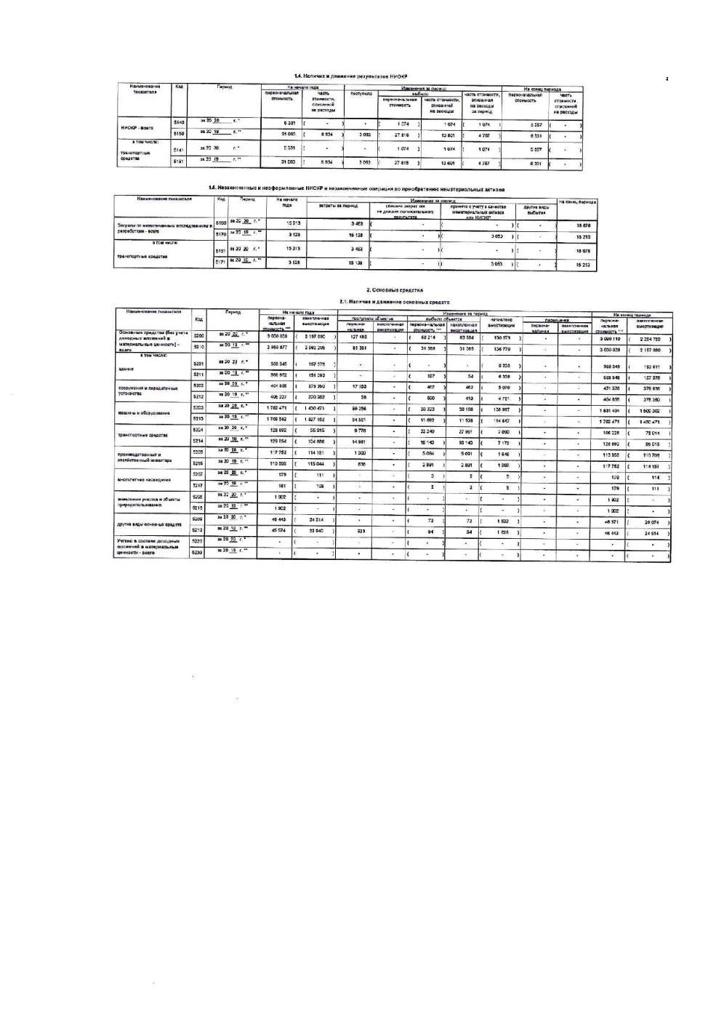

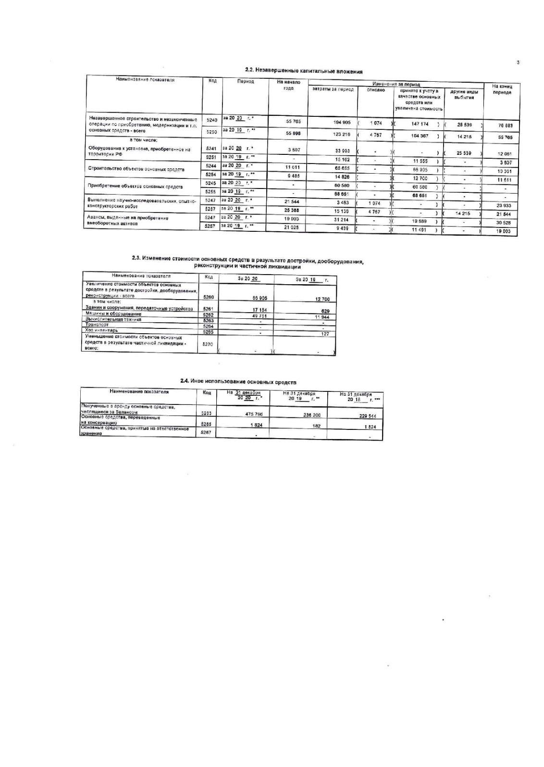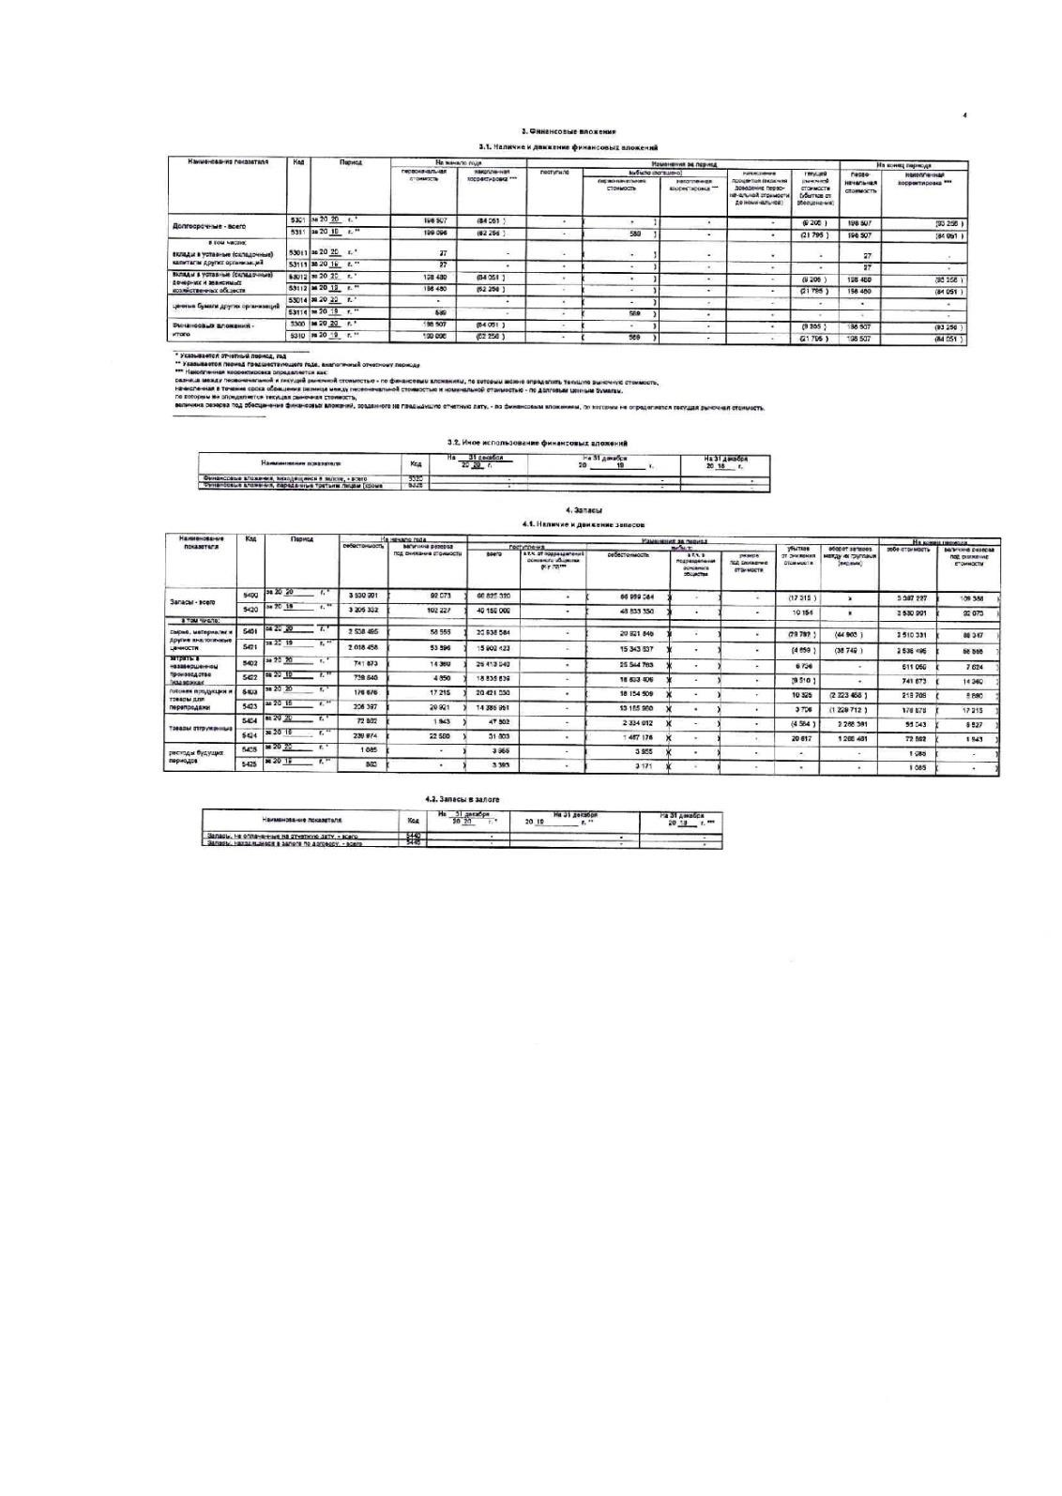
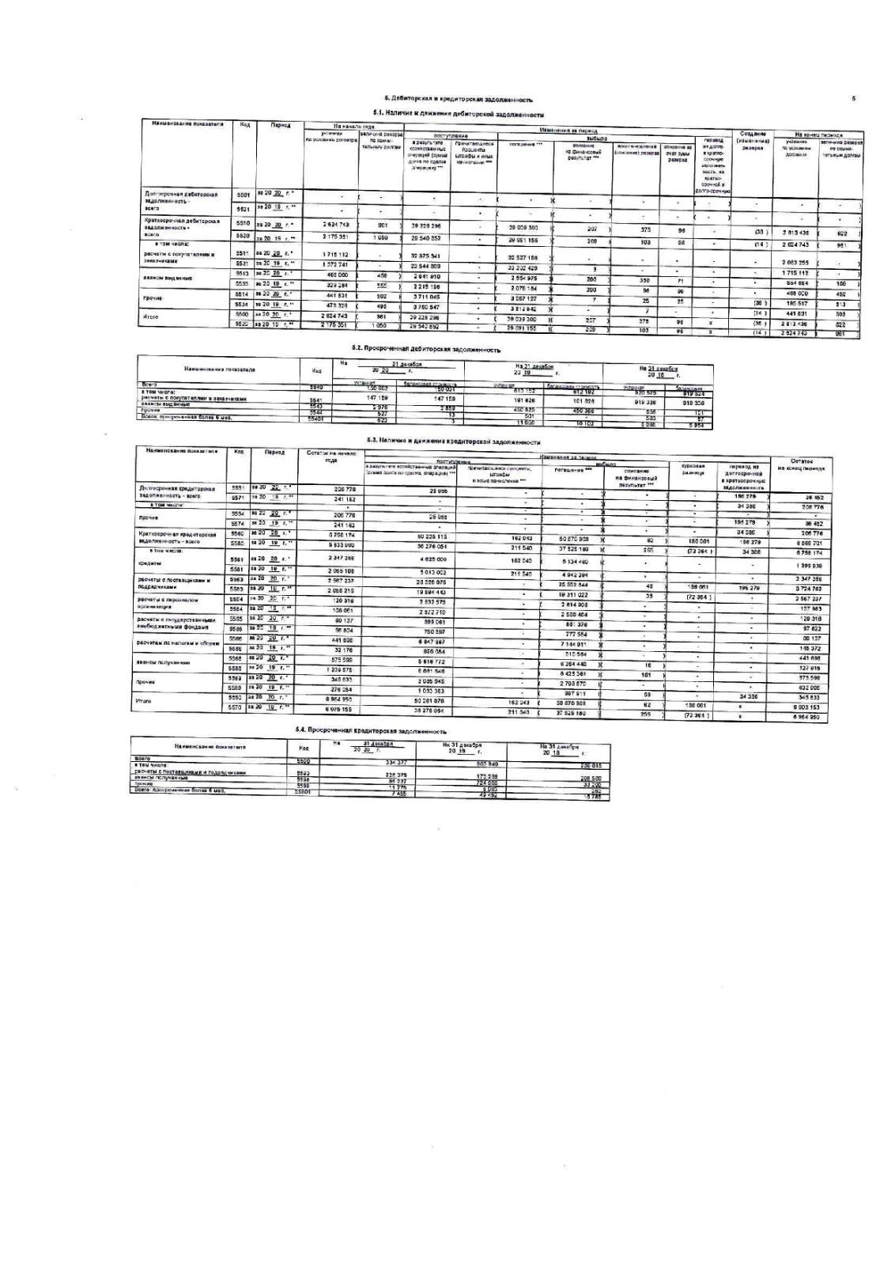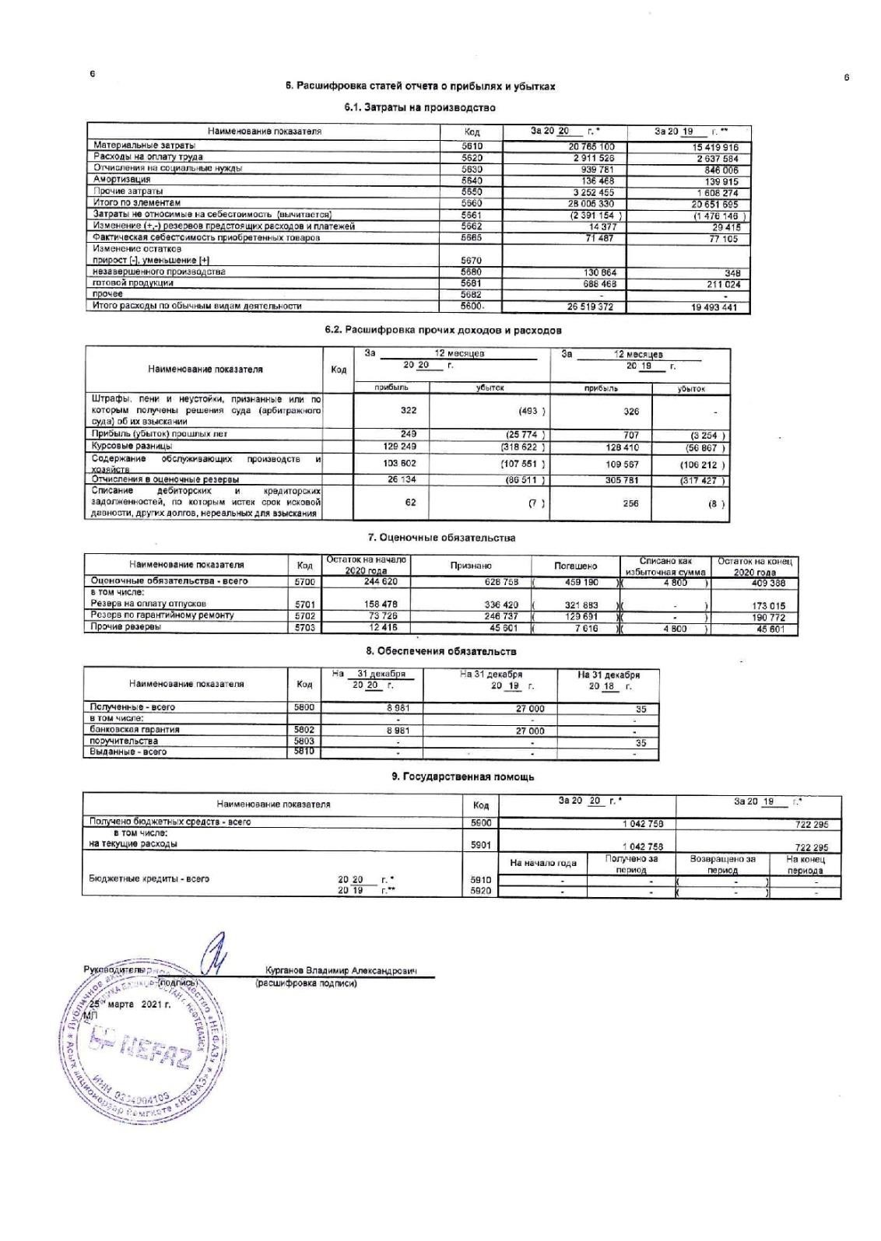

Аудиторское заключение по финансовой отчетности (приложение)
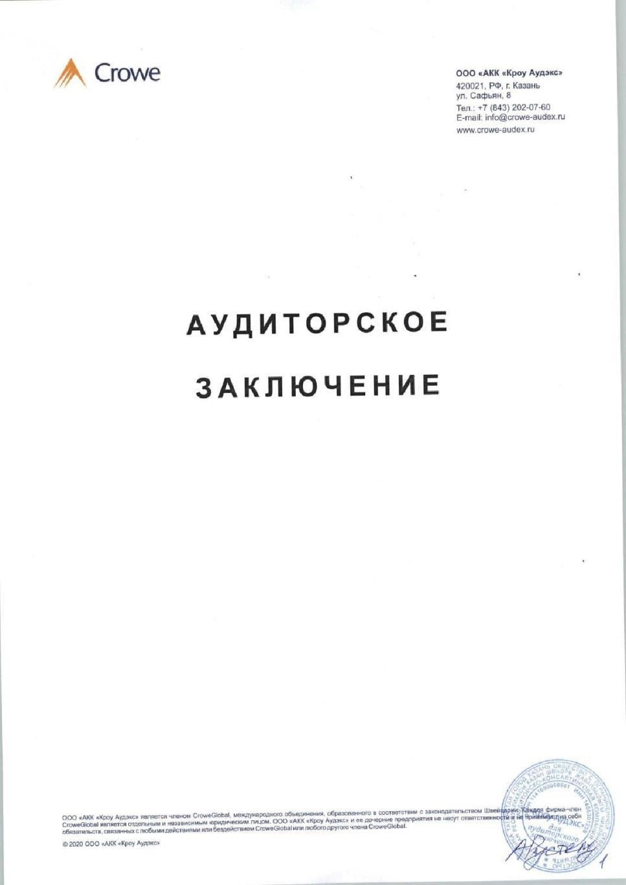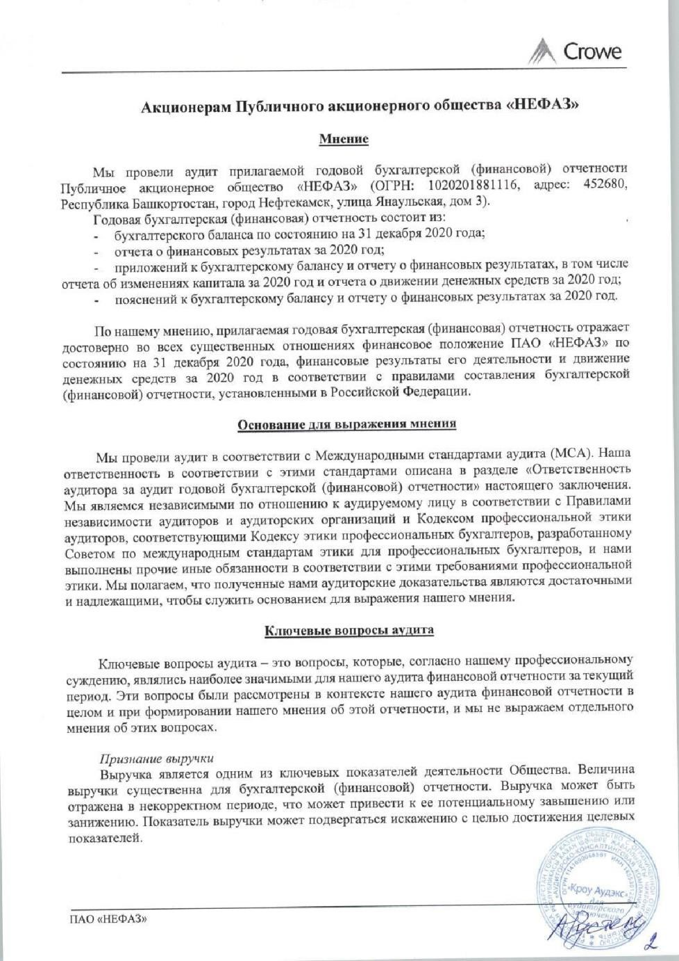

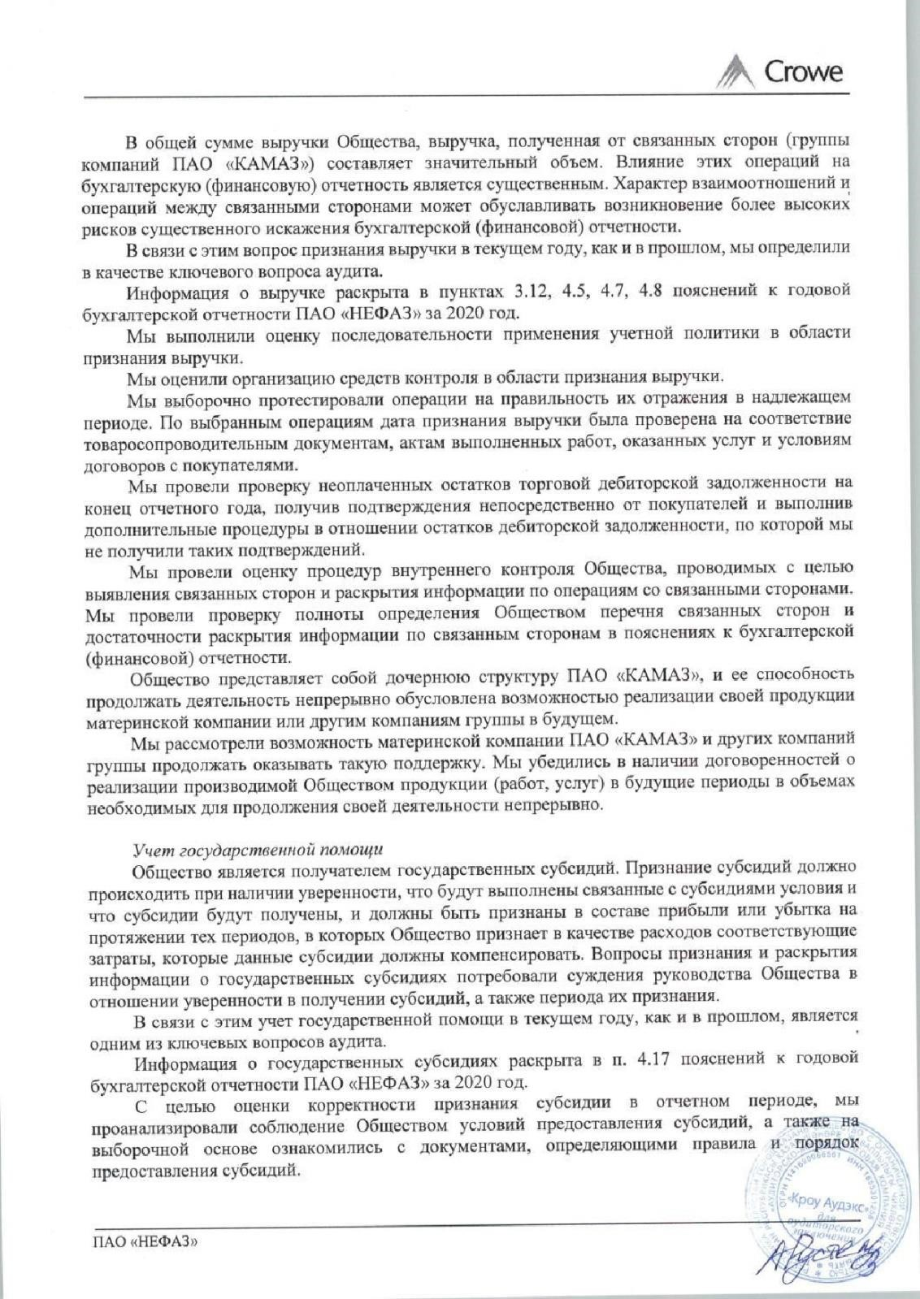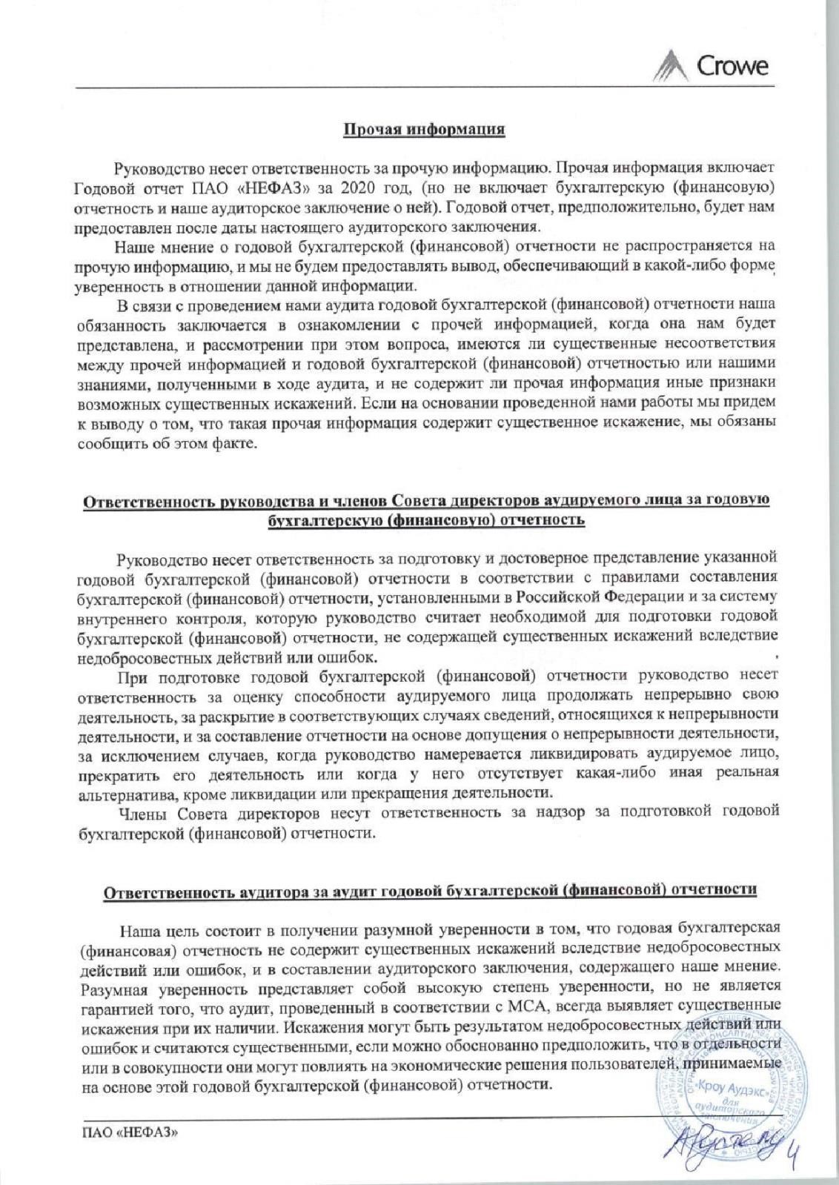

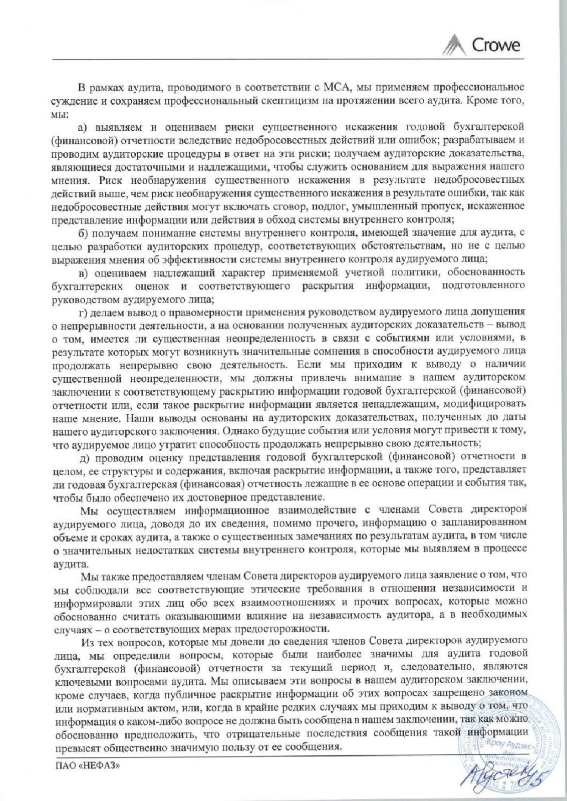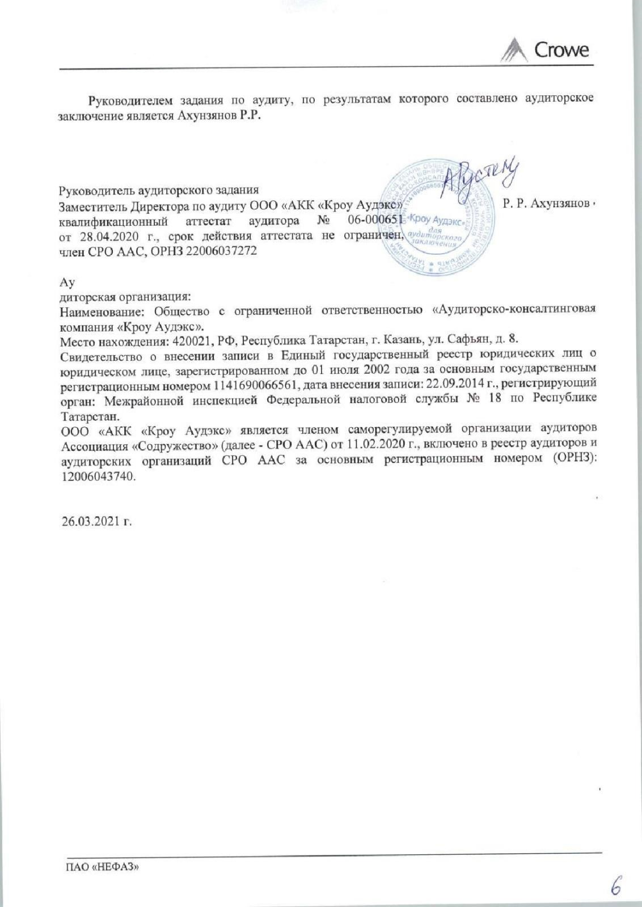
Заключение Ревизионной комиссии (Приложение)
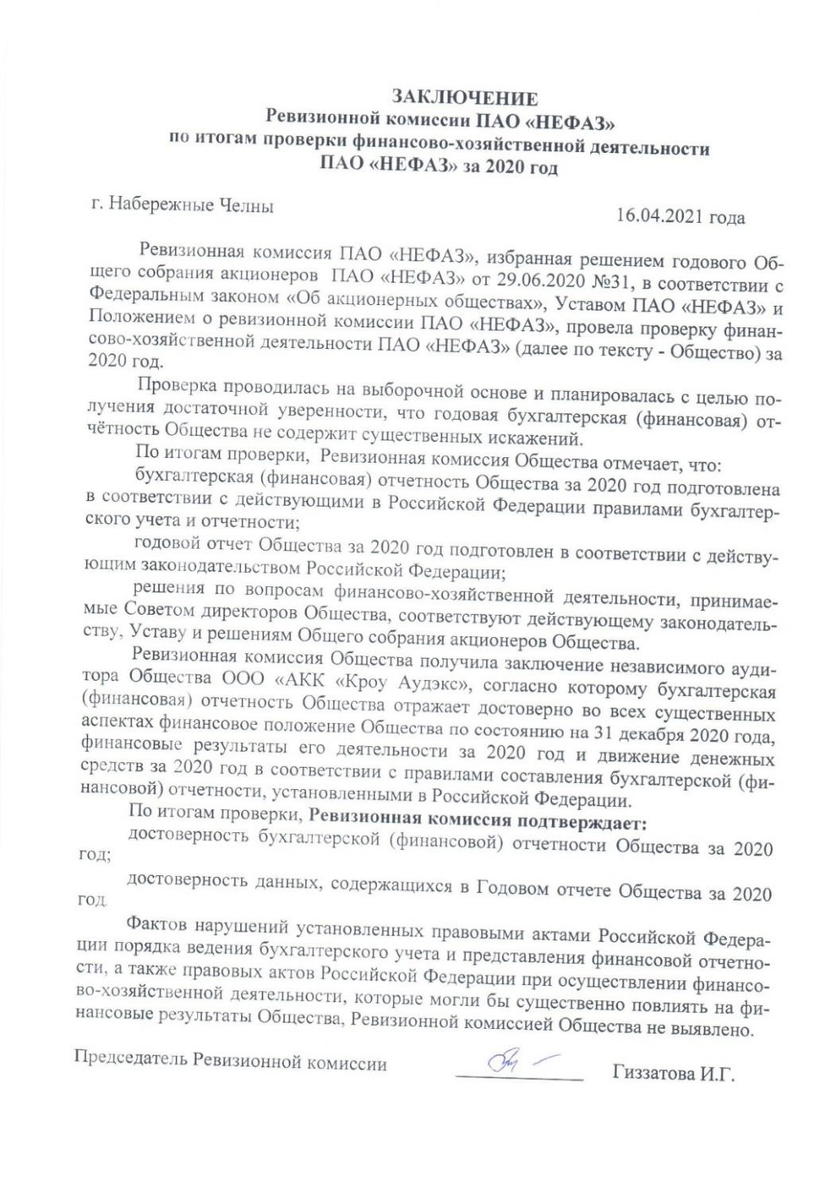

Приложение 2 Экстраординарные сделки
В 2020 году ПАО «НЕФАЗ» не совершало сделок, признаваемых в соответствии с Федеральным законом "Об акционерных обществах" крупными сделками, а также не совершало иных сделок, на совершение которых в соответствии с Уставом ПАО «НЕФАЗ» распространяется порядок одобрения крупных сделок.

В 2020 году ПАО «НЕФАЗ» не совершало сделок, признаваемых в соответствии с Федеральным законом "Об акционерных обществах" сделками, в совершении которых имелась заинтересованность и необходимость одобрения которых уполномоченным органом управления ПАО «НЕФАЗ» предусмотрена главой XIФедерального закона "Об акционерных обществах".

Приложение 3 Отчет о соблюдении принципов и рекомендаций Кодекса корпоративного управления

N | Принципы корпоративного управления | Критерии оценки соблюдения принципа корпоративного управления | Статус соответствия принципу корпоративного управления |  |  | Объяснения отклонения от критериев оценки соблюдения принципа корпоративного управления
1.1 | Общество должно обеспечивать равное и справедливое отношение ко всем акционерам при реализации ими права на участие в управлении Обществом.
1.1.1 | Общество создает для акционеров максимально благоприятные условия для участия в общем собрании, условия для выработки обоснованной позиции по вопросам повестки дня общего собрания, координации своих действий, а также возможность высказать | 1. В открытом доступе находится внутренний документ Общества, утвержденный общим собранием акционеров и регламентирующий процедуры проведения общего собрания.
 |  |  |  | Х | соблюдается
 |  | 2. Общество предоставляет доступный способ коммуникации с обществом, такой как "горячая линия", электронная почта или форум в интернете, позволяющий акционерам высказать свое мнение и направить вопросы в |  |  | частично соблюдается
 |  |  |  |  | не соблюдается

 | свое мнение по рассматриваемым вопросам. | отношении повестки дня в процессе подготовки к проведению общего собрания. Указанные действия предпринимались обществом накануне каждого общего собрания, прошедшего в отчетный период.
1.1.2 | Порядок сообщения о проведении общего собрания и предоставления материалов к общему собранию дает акционерам возможность надлежащим образом подготовиться к участию в нем. | 1. Сообщение о проведении общего собрания акционеров размещено (опубликовано) на сайте в сети Интернет, не менее чем за 30 дней до даты проведения общего собрания.
 |  |  |  | Х | соблюдается
 |  | 2. В сообщении о проведении собрания указано место проведения собрания и документы, необходимые для допуска в помещение. |  |  | частично соблюдается
 |  | 3. Акционерам был обеспечен доступ к информации о том, кем предложены вопросы повестки дня и кем выдвинуты кандидатуры в Совет директоров и  Ревизионную комиссию Общества. |  |  | не соблюдается
1.1.3 | В ходе подготовки и проведения Общего собрания акционеры имели возможность беспрепятственно и своевременно получать | 1. В отчетном периоде, акционерам была предоставлена возможность задать вопросы членам исполнительных органов и членам Совета директоров Общества накануне и в ходе
 |  |  |  | Х | соблюдается

 | информацию о собрании и материалы к нему, задавать вопросы исполнительным органам и членам совета директоров Общества, общаться друг с другом. | проведения годового Общего собрания.
 |  | 2. Позиция Совета директоров (включая внесенные в протокол особые мнения), по каждому вопросу повестки общих собраний, проведенных в отчетный период, была включена в состав материалов к общему собранию акционеров. |  |  | частично соблюдается
 |  | 3. Общество предоставляло акционерам, имеющим на это право, доступ к списку лиц, имеющих право на участие в Общем собрании, начиная с даты получения его Обществом, во всех случаях проведения общих собраний в отчетном периоде. |  |  | не соблюдается
1.1.4 | Реализация права акционера требовать созыва Общего собрания, выдвигать кандидатов в органы управления и вносить предложения для включения в повестку дня Общего собрания не была сопряжена с неоправданными сложностями. | 1. В отчетном периоде акционеры имели возможность в течение не менее 60 дней после окончания соответствующего календарного года вносить предложения для включения в повестку дня годового Общего собрания. |  |  |  | Критерий 1 не соблюдается  Согласно п. 14.14 Устава ПАО «НЕФАЗ» вопросы в повестку дня годового Общего собрания акционеров и предложения о выдвижении кандидатов в органы Общества вносятся не позднее, чем 45 дней после окончания отчетного года. Указанный срок превышает минимальный срок, предусмотренный законодательством (30 дней). Указанный срок достаточен для своевременного представления
 |  |  |  |  | соблюдается
 |  | 2. В отчетном периоде Общество не отказывало в принятии предложений в повестку дня или кандидатур в органы общества по причине опечаток и иных |  | Х | частично соблюдается
 |  |  |  |  | не соблюдается

 |  | несущественных недостатков в предложении акционера. |  |  |  | акционерами своих предложений к годовому Общему собранию акционеров.  Критерий 2 соблюдается.
1.1.5 | Каждый акционер имел возможность беспрепятственно реализовать право голоса самым простым и удобным для него способом. | 1. Внутренний документ  (внутренняя политика) Общества содержит положения, в соответствии с которыми каждый участник Общего собрания может до завершения соответствующего собрания потребовать копию заполненного им бюллетеня, заверенного счетной комиссией.
 |  |  |  | Х | соблюдается
 |  |  |  |  | частично соблюдается
 |  |  |  |  | не соблюдается
1.1.6 | Установленный Обществом порядок ведения Общего собрания обеспечивает равную возможность всем лицам, присутствующим на собрании, высказать свое мнение и задать интересующие их вопросы. | 1. При проведении в отчетном периоде общих собраний акционеров в форме собрания (совместного присутствия акционеров) предусматривалось достаточное время для докладов по вопросам повестки дня и время для обсуждения этих вопросов. |  |  |  | Критерии 1 соблюдается полностью  Критерий 2 соблюдается частично.  п.4.3. Положения об Общем собрании акционеров ПАО  «НЕФАЗ» предусматривает образование президиума Собрания, в который входят все присутствующие на Собрании члены совета директоров Общества, и могут входить другие лица, определённые указанным
 |  |  |  |  | соблюдается
 |  |  |  | Х | частично соблюдается
 |  | 2. Кандидаты в органы управления и контроля Общества были доступны для ответов на вопросы акционеров на собрании, на котором их кандидатуры были поставлены на голосование.
 |  |  |  |  | не соблюдается
 |  | 3. Советом директоров при принятии решений, связанных с подготовкой и проведением

 |  | общих собраний акционеров, рассматривался вопрос об использовании телекоммуникационных средств для предоставления акционерам удаленного доступа для участия в общих собраниях в отчетном периоде. |  | решением членов совета директоров Общества.  В связи с отменой действия п. 2 ст. 50 Федерального закона от 26.12.1995 № 208-ФЗ «Об акционерных обществах» ГОСА в 2020 году проведено в форме заочного голосования. На практике при очном проведении годового Общего собрания акционеров присутствует большинство членов Совета директоров, включая Председателя СД и Председателя ревизионной комиссии. Кроме того, всем кандидатам в органы управления и контроля направляются приглашения о принятии участия в Собрании. Отклонение от соблюдения указанной рекомендации вызвано тем, что Общество по различным причинам (производственным, организационным, личным обстоятельствам каждого кандидата) не может обеспечить обязательное присутствие на каждом собрании акционеров всех без исключения кандидатов в

органы управления и контроля. На практике проведения собрания акционеров Общества кандидаты в члены Совета директоров, ранее не избравшиеся в состав Совета директоров, как правило, присутствуют на собраниях акционеров, и акционеры имеют фактическую возможность задавать им вопросы.
Общество намерено стремиться в будущем к максимально полному соблюдению указанной рекомендации Кодекса.
Критерий 3 не соблюдается. В связи с отменой действия п. 2 ст. 50 Федерального закона от 26.12.1995 № 208-ФЗ «Об акционерных обществах» ГОСА в 2020 году проведено в форме заочного голосования.
При проведении ГОСА в форме очного голосования, Общество обеспечивает трансляцию Собрания в месте проведения, а также в официальной группе ПАО «НЕФАЗ» в социальной сети «В Контакте» по адресу:
vk.com/nefaz_ru. для обеспечения

максимального числа участвующих акционеров. Обществом прорабатывается вопрос о заключении договора с АО «Регистраторское общество «СТАТУС» на оказание услуг по обеспечению доступа акционеров ПАО «НЕФАЗ» к электронному ресурсу «Кабинет акционера».
В перспективе Общество планирует обеспечить соблюдение данной рекомендации Кодекса корпоративного управления.
1.2 | Акционерам предоставлена равная и справедливая возможность участвовать в распределении прибыли Общества посредством получения дивидендов.
1.2.1 | Общество разработало и внедрило прозрачный и понятный механизм определения размера дивидендов и их выплаты. | 1. В Обществе разработана, утверждена Советом директоров и раскрыта дивидендная политика. |  |  |  | Критерии 1 и 2 не соблюдаются.  В Обществе не разработано Положение о дивидендной политике, в связи с тем, что экономическая ситуация и рынок машиностроения не позволяют прогнозировать выход Общества в положительную финансовую зону, а также прогнозировать
 |  |  |  |  | соблюдается
 |  | 2. Если дивидендная политика Общества использует показатели отчетности общества для определения размера дивидендов, то соответствующие положения дивидендной политики учитывают
 |  |  |  |  | частично соблюдается
 |  |  |  | Х | не соблюдается

 |  | консолидированные показатели финансовой отчетности. |  |  |  | значительных сумм прибыли в ближайшее время.  Устав Общества предусматривает раздел: «Дивиденды Общества», данный раздел учитывает положения статьи 42 Федерального закона «Об акционерных обществах», и соответствует требованиям Федерального закона «Об акционерных обществах», в связи с чем риски несоблюдения законодательства отсутствуют. В 2021 году Общество планирует разработать План развития корпоративного управления, что позволит усовершенствовать модель и практику корпоративного управления.
 | Общество не принимает решение о выплате дивидендов, если такое решение, формально не нарушая ограничений, установленных законодательством, является экономически необоснованным и может привести к формированию ложных | 1. Дивидендная политика Общества содержит четкие указания на финансовые/экономические обстоятельства, при которых Обществу не следует выплачивать дивиденды. |  |  |  | В Обществе не разработано Положение о дивидендной политике.  Устав Общества предусматривает раздел: «Дивиденды Общества», данный раздел учитывает положения статьи 43 Федерального закона «Об акционерных обществах», и предусматривает указания на финансовые/экономические
 |  |  |  |  | соблюдается
 |  |  |  |  | частично соблюдается
 |  |  |  | Х | не соблюдается

 | представлений о деятельности Общества. |  |  |  |  | обстоятельства, при которых Обществу не следует выплачивать дивиденды.
1.2.3 | Общество не допускает ухудшения дивидендных прав существующих акционеров. | 1. В отчетном периоде Общество не предпринимало действий, ведущих к ухудшению дивидендных прав существующих акционеров.
 |  |  |  | Х | соблюдается
 |  |  |  |  | частично соблюдается
 |  |  |  |  | не соблюдается
1.2.4 | Общество стремится к исключению использования акционерами иных способов получения прибыли (дохода) за счет Общества, помимо дивидендов и ликвидационной стоимости. | 1. В целях исключения акционерами иных способов получения прибыли (дохода) за счет Общества, помимо дивидендов и ликвидационной стоимости, во внутренних документах Общества установлены механизмы контроля, которые обеспечивают своевременное выявление и процедуру одобрения сделок с лицами, аффилированными (связанными) с существенными акционерами (лицами, имеющими право распоряжаться голосами, приходящимися на голосующие  акции), в тех случаях, когда закон формально не признает такие сделки в качестве сделок с заинтересованностью.
 |  |  |  | Х | соблюдается
 |  |  |  |  | частично соблюдается
 |  |  |  |  | не соблюдается

1.3 | Система и практика корпоративного управления обеспечивают равенство условий для всех акционеров - владельцев акций одной категории (типа), включая миноритарных (мелких) акционеров и иностранных акционеров, и равное отношение к ним со стороны Общества.
1.3.1 | Общество создало условия для справедливого отношения к каждому акционеру со стороны органов управления и контролирующих лиц Общества, в том числе условия, обеспечивающие недопустимость злоупотреблений со стороны крупных акционеров по отношению к миноритарным акционерам. | 1. В течение отчетного периода процедуры управления потенциальными конфликтами интересов у существенных акционеров являются эффективными, а конфликтам между акционерами, если таковые были, Совет директоров уделил надлежащее внимание.
 |  |  |  | Х | соблюдается
 |  |  |  |  | частично соблюдается
 |  |  |  |  | не соблюдается
1.3.2 | Общество не предпринимает действий, которые приводят или могут привести к искусственному перераспределению корпоративного контроля. | 1. Квазиказначейские акции отсутствуют или не участвовали в голосовании в течение отчетного периода.
 |  |  |  | Х | соблюдается
 |  |  |  |  | частично соблюдается
 |  |  |  |  | не соблюдается
1.4 | Акционерам обеспечены надежные и эффективные способы учета прав на акции, а также возможность свободного и необременительного отчуждения принадлежащих им акций.
1.4.1

 | Акционерам обеспечены надежные и эффективные способы учета прав на акции, а также возможность свободного и необременительного отчуждения принадлежащих им акций. | 1. Качество и надежность осуществляемой регистратором Общества деятельности по ведению реестра владельцев ценных бумаг соответствуют потребностям Общества и его акционеров. |  | Х | соблюдается
 |  |  |  |  | частично соблюдается
 |  |  |  |  | не соблюдается
2.1 | Совет директоров осуществляет стратегическое управление Обществом, определяет основные принципы и подходы к организации в Обществе системы управления рисками и внутреннего контроля, контролирует деятельность исполнительных органов Общества, а также реализует иные ключевые функции.
2.1.1 | Совет директоров отвечает за принятие решений, связанных с назначением и освобождением от занимаемых должностей исполнительных органов, в том числе в связи с ненадлежащим исполнением ими своих обязанностей. Совет директоров также осуществляет контроль за тем, чтобы исполнительные органы Общества действовали в соответствии с утвержденными | 1.Совет директоров имеет закрепленные в Уставе полномочия по назначению, освобождению от занимаемой должности и определению условий договоров в отношении членов исполнительных органов.  2. Советом директоров рассмотрен отчет (отчеты) единоличного исполнительного органа и членов коллегиального исполнительного органа о выполнении стратегии Общества. |  |  |  | Критерий 1 соблюдается  Критерий 2 не соблюдается  Отчет единоличного исполнительного органа о выполнении стратегии общества не рассматривался на Совете директоров в связи с отсутствием утвержденной стратегии развития Общества.  Советом директоров рассмотрен отчет генерального директора о приоритетных направлениях деятельности.
 |  |  |  |  | соблюдается
 |  |  |  | х | частично соблюдается
 |  |  |  |  | не соблюдается

 | стратегией развития и основными направлениями деятельности Общества.
2.1.2 | Совет директоров устанавливает основные ориентиры деятельности Общества на долгосрочную перспективу, оценивает и утверждает ключевые показатели деятельности и основные бизнес-цели Общества, оценивает и одобряет стратегию и бизнес-планы по основным видам деятельности Общества. | 1. В течение отчетного периода на заседаниях Совета директоров были рассмотрены вопросы, связанные с ходом исполнения и актуализации стратегии, утверждением финансовохозяйственного плана (бюджета) Общества, а также рассмотрению критериев и показателей (в том числе промежуточных) реализации стратегии и бизнес-планов Общества. |  |  |  | Вопросы, связанные с ходом исполнения и актуализации стратегии не рассматривались, но на Совете директоров рассматривался отчет по приоритетным направлениям развития Общества.  Вопросы в части утверждения финансово-хозяйственного плана (бюджета) Общества, а также рассмотрения критериев и показателей (в том числе промежуточных) реализации бизнес-планов  Общества рассматривались в течение года на Совете директоров.
 |  |  |  |  | соблюдается
 |  |  |  | Х | частично соблюдается
 |  |  |  |  | не соблюдается
2.1.3 | Совет директоров определяет принципы и подходы к организации системы управления рисками и внутреннего контроля в обществе. | 1. Совет директоров определил принципы и подходы к организации системы управления рисками и внутреннего контроля в Обществе. |  |  |  | Критерий 2 не соблюдаются.  В течение отчетного периода Совет директоров не проводил оценку системы управления рисками и внутреннего контроля в Обществе.  Цели, задачи и принципы функционирования системы внутреннего контроля и управления рисками закреплены в Политике ПАО «НЕФАЗ» в
 |  |  |  | Х | частично соблюдается
 |  | 2. Совет директоров провел оценку системы управления рисками и внутреннего контроля Общества в течение отчетного периода.
 |  |  |  |  | не соблюдается

области управления рисками и внутреннего контроля
(утверждено Советом директоров
ПАО «НЕФАЗ» от 05.12.2016 (протокол № 5 (200)), согласно которому внутренний контроль осуществляется руководителями и работниками структурных подразделений, ответственных за организацию и функционирование внутреннего контроля.
Отдельного структурного подразделения, осуществляющего внутренний контроль в Обществе не создано, в связи с чем указанная оценка в отчетном году не проводилась. Уже в 2021 году в Обществе планируется решение вопроса о привлечении независимой внешней организации для оказания услуг по проведению внутреннего аудита для систематической независимой оценки надежности и эффективности системы управления рисками и внутреннего контроля и практики корпоративного управления в Обществе.
2.1.4

 | Совет директоров определяет политику Общества по вознаграждению и (или) возмещению расходов (компенсаций) членам Совета директоров, исполнительных органов и иных ключевых руководящих работников Общества. | 1. В Обществе разработана и внедрена одобренная Советом директоров политика (политики) по вознаграждению и возмещению расходов (компенсаций) членов Совета директоров, исполнительных органов Общества и иных ключевых руководящих работников Общества. |  |  | соблюдается | В отношении пунктов 1, 2 Общество приводит следующие объяснения: Поскольку категория «ключевых руководящих работников» не определена и не утверждена Советом директоров, в отношении данной категории работников Политика по вознаграждению и возмещению расходов (компенсаций) Советом директоров не утверждалась. Политика по вознаграждению и возмещению расходов  (компенсаций) всех работников Общества определена с учетом принципов политики по вознаграждению и возмещению расходов (компенсаций) членам исполнительных органов Общества, одобренной Советом директоров.
 |  |  |  | Х | частично соблюдается
 |  | 2. В течение отчетного периода на заседаниях Совета директоров были рассмотрены вопросы, связанные с указанной политикой (политиками). |  |  | не соблюдается
2.1.5 | Совет директоров играет ключевую роль в предупреждении, выявлении и урегулировании внутренних конфликтов между органами Общества, акционерами | 1. Совет директоров играет ключевую роль в предупреждении, выявлении и урегулировании внутренних конфликтов.
 |  |  |  | Х | соблюдается
 |  | 2. Общество создало систему идентификации сделок, связанных с конфликтом интересов, и систему |  |  | частично соблюдается

 | Общества и работниками Общества. | мер, направленных на разрешение таких конфликтов |  |  | не соблюдается
2.1.6 | Совет директоров играет ключевую роль в обеспечении прозрачности Общества, своевременности и полноты раскрытия Обществом информации, необременительного доступа акционеров к документам Общества. | 1. Совет директоров утвердил  Положение об информационной политике.
 |  |  |  | Х | соблюдается
 |  |  |  |  | частично соблюдается
 |  | 2. В Обществе определены лица, ответственные за реализацию информационной политики.
 |  |  |  |  | не соблюдается
2.1.7 | Совет директоров осуществляет контроль за практикой корпоративного управления в Обществе и играет ключевую роль в существенных корпоративных событиях Общества. | 1. В течение отчетного периода Совет директоров рассмотрел вопрос о практике корпоративного управления в Обществе. |  |  |  | Основные аспекты практики корпоративного управления в Обществе содержатся в отчетах единоличного исполнительного органа:  по реализации перечня мер, направленных на снижение рисков ПАО «НЕФАЗ» в области комплаенс; о соблюдении ПАО «НЕФАЗ» требований законодательства об инсайдерской информации. Указанные отчеты рассмотрены на заседаниях Совета директоров.
 |  |  |  |  | соблюдается
 |  |  |  | Х | частично соблюдается
 |  |  |  |  | не соблюдается
2.2 | Совет директоров подотчетен акционерам Общества.
2.2.1 | Информация о работе  Совета директоров | 1. Годовой отчет Общества за отчетный период включает в себя |  |  |  | Критерий 2 не соблюдается.  Оценка работы Совета
 |  |  |  |  | соблюдается

 | раскрывается и предоставляется акционерам. | информацию о посещаемости заседаний Совета директоров и комитетов отдельными директорами. |  |  |  | директоров в 2020 году не проводилась.  Общество постепенно внедряет элементы оценки работы Совета директоров и планирует формализовать процедуру оценки работы Совета директоров.  По итогам оценки планируется раскрыть в годовом отчете соответствующие результаты.
 |  |  |  | Х | частично соблюдается
 |  | 2. Годовой отчет содержит информацию об основных результатах оценки работы Совета директоров, проведенной в отчетном периоде.
 |  |  |  |  | не соблюдается
2.2.2 | Председатель Совета директоров доступен для общения с акционерами Общества. | 1. В Обществе существует прозрачная процедура, обеспечивающая акционерам возможность направлять председателю Совета директоров вопросы и свою позицию по ним.
 |  |  |  | Х | соблюдается
 |  |  |  |  | частично соблюдается
 |  |  |  |  | не соблюдается
2.3 | Совет директоров является эффективным и профессиональным органом управления Общества, способным выносить объективные независимые суждения и принимать решения, отвечающие интересам Общества и его акционеров.
2.3.1 | Только лица, имеющие безупречную деловую и личную репутацию и обладающие знаниями, навыками и опытом, необходимыми для принятия решений, относящихся к | 1. Принятая в Обществе процедура оценки эффективности работы Совета директоров включает в том числе оценку профессиональной квалификации членов Совета директоров. |  |  |  | Общество постепенно планирует внедрить элементы оценки работы Совета директоров и формализовать процедуру оценки работы Совета директоров.  Во внутренних документах  Общества предусмотрены
 |  |  |  |  | соблюдается
 |  |  |  |  | частично соблюдается
 |  |  |  | Х | не соблюдается

 | компетенции Совета директоров, и требующимися для эффективного осуществления его функций, избираются членами Совета директоров. | 2. В отчетном периоде Советом директоров (или его комитетом по номинациям) была проведена оценка кандидатов в Совет директоров с точки зрения наличия у них необходимого опыта, знаний, деловой репутации, отсутствия конфликта интересов и т.д. |  |  |  | положения с требованиями, предъявляемыми к выдвигаемым кандидатам на избрание в Совет директоров. Указанные положения содержат сведения об образовании и опыте работы выдвигаемых кандидатов. Таким образом, Общество обладает информацией об уровне профессиональной квалификации членов Совета директоров и проводит соответствующий анализ. В тоже время избрание того или иного кандидата в состав Совета директоров Общества относится к исключительной компетенции Общего собрания акционеров.  Следовательно, Общество и Совет директоров не вправе диктовать акционерам свою позицию относительно избрания того или иного кандидата в Совет директоров.
2.3.2 | Члены Совета директоров Общества избираются посредством прозрачной процедуры, позволяющей акционерам получить информацию о | 1. Во всех случаях проведения Общего собрания акционеров в отчетном периоде, повестка дня которого включала вопросы об избрании Совета директоров, Общество представило акционерам биографические данные всех кандидатов в члены |  |  |  | Во всех случаях проведения Общего собрания акционеров в отчетном периоде, повестка дня которого включала вопросы об избрании совета директоров, Общество представляло акционерам на годовом Общем собрании биографические
 |  |  |  |  | соблюдается
 |  |  |  | Х | частично соблюдается
 |  |  |  |  | не соблюдается

 | кандидатах, достаточную для формирования представления об их личных и профессиональных качествах. | Совета директоров, результаты оценки таких кандидатов,  проведенной Советом директоров  (или его комитетом по номинациям), а также информацию о соответствии кандидата критериям независимости, в соответствии с рекомендациями 102 - 107 Кодекса и письменное согласие кандидатов на избрание в состав Совета директоров. |  | данные всех кандидатов в члены Совета директоров с отметкой о наличии письменного согласия кандидатов на избрание в состав Совета директоров.  Во внутренних документах Общества не предусмотрено проведение оценки кандидатов в Совет директоров с точки зрения наличия у них необходимого опыта, знаний, деловой репутации, отсутствия конфликта интересов.  Избрание кандидатов в состав Совета директоров Общества относится к исключительной компетенции Общего собрания акционеров.  Таким образом, Общество обладает необходимой информацией об уровне профессиональной квалификации членов Совета директоров. Общество постепенно планирует внедрить элементы оценки кандидатов в члены Совета директоров Общества, а также информацию о соответствии кандидата критериям независимости.
2.3.3

 | Состав Совета директоров сбалансирован, в том числе по квалификации его членов, их опыту, знаниям и деловым качествам, и пользуется доверием акционеров. | 1. В рамках процедуры оценки работы Совета директоров, проведенной в отчетном периоде, Совет директоров проанализировал собственные потребности в области профессиональной квалификации, опыта и деловых навыков. |  |  | соблюдается | Оценка работы Совета директоров в 2020 году не проводилась, поскольку данное положение не предусмотрено внутренними документами Общества. Общество постепенно планирует внедрять процедуру оценки работы Совета директоров, в том числе оценку профессиональной квалификации членов Совета директоров и оценку кандидатов в Совет директоров.  Члены Совета директоров ПАО «НЕФАЗ» являются признанными профессионалами в областях деятельности ПАО «НЕФАЗ», в связи с чем дополнительные риски отсутствуют.
 |  |  |  |  | частично соблюдается
 |  |  |  | Х | не соблюдается
2.3.4 | Количественный состав  Совета директоров Общества дает возможность организовать деятельность Совета директоров наиболее эффективным образом, включая возможность формирования комитетов Совета директоров, а также | 1. В рамках процедуры оценки Совета директоров, проведенной в отчетном периоде, Совет директоров рассмотрел вопрос о соответствии количественного состава Совета директоров потребностям Общества и интересам акционеров. |  |  |  | Оценка работы Совета директоров в 2020 году не проводилась, поскольку данное положение не предусмотрено внутренними документами Общества. Общество постепенно планирует внедрять процедуру оценки работы Совета директоров.  Согласно п.15.7 Устава ПАО  «НЕФАЗ» количественный состав
 |  |  |  |  | соблюдается
 |  |  |  |  | частично соблюдается
 |  |  |  | Х | не соблюдается

 | обеспечивает существенным миноритарным акционерам Общества возможность избрания в состав Совета директоров кандидата, за которого они голосуют. |  |  |  |  | Совета директоров Общества равен 7 членам.
2.4 | В состав Совета директоров входит достаточное количество независимых директоров.
2.4.1 | Независимым директором признается лицо, которое обладает достаточными профессионализмом, опытом и самостоятельностью для формирования собственной позиции, способно выносить объективные и добросовестные суждения, независимые от влияния исполнительных органов общества, отдельных групп акционеров или иных заинтересованных сторон. При этом следует учитывать, что в обычных условиях не | 1. В течение отчетного периода все независимые члены Совета директоров отвечали всем критериям независимости, указанным в рекомендациях 102 - 107 Кодекса, или были признаны независимыми по решению Совета директоров.
 |  |  |  | Х | соблюдается
 |  |  |  |  | частично соблюдается
 |  |  |  |  | не соблюдается

 | может считаться независимым кандидат (избранный член Совета директоров), который связан с Обществом, его существенным акционером, существенным контрагентом или конкурентом Общества или связан с государством.
2.4.2 | Проводится оценка соответствия кандидатов в члены Совета директоров критериям независимости, а также осуществляется регулярный анализ соответствия независимых членов Совета директоров критериям независимости. При проведении такой оценки содержание должно преобладать над формой. | 1. В отчетном периоде Совет директоров (или комитет по номинациям совета директоров) составил мнение о независимости каждого кандидата в совет директоров и представил акционерам соответствующее заключение.
 |  |  |  | Х | соблюдается
 |  |  |  |  | частично соблюдается
 |  | 2. За отчетный период Совет директоров (или комитет по номинациям совета директоров) по крайней мере один раз рассмотрел независимость действующих членов Совета директоров, которых Общество указывает в годовом отчете в качестве независимых директоров.
 |  |  |  |  | не соблюдается
 |  | 3. В Обществе разработаны процедуры, определяющие необходимые действия члена

 |  | Совета директоров в том случае, если он перестает быть независимым, включая обязательства по своевременному информированию об этом Совета директоров.
2.4.3 | Независимые директора составляют не менее одной трети избранного состава Совета директоров. | 1. Независимые директора составляют не менее одной трети состава Совета директоров. |  |  |  | В настоящее время в Совете директоров Общества независимым директором является 1 член Совета директоров. Как указано в пункте 2.3.1. Отчета, избрание того или иного кандидата в состав Совета директоров Общества относится к исключительной компетенции Общего собрания акционеров.  Следовательно, Общество и Совет директоров не вправе диктовать акционерам свою позицию относительно избрания того или иного кандидата в Совет директоров.
 |  |  |  |  | соблюдается
 |  |  |  |  | частично соблюдается
 |  |  |  | Х | не соблюдается
2.4.4 | Независимые директора играют ключевую роль в предотвращении внутренних конфликтов в Обществе и совершении Обществом существенных | 1. Независимые директора (у которых отсутствует конфликт интересов) предварительно оценивают существенные корпоративные действия, связанные с возможным конфликтом интересов, а результаты такой оценки
 |  |  |  | Х | соблюдается
 |  |  |  |  | частично соблюдается

 | корпоративных действий. | предоставляются Совету директоров. |  |  | не соблюдается
2.5 | Председатель Совета директоров способствует наиболее эффективному осуществлению функций, возложенных на Совет директоров.
2.5.1 | Председателем Совета директоров избран независимый директор, либо из числа избранных независимых директоров определен старший независимый директор, координирующий работу независимых директоров и осуществляющий взаимодействие с председателем Совета директоров. | 1. Председатель Совета директоров является независимым директором, или же среди независимых директоров определен старший независимый директор. |  |  |  | Критерий 1 не соблюдается.  Председатель Совета директоров Общества не является независимым директором. Среди независимых директоров старший независимый директор не определен.  Кроме того, рекомендуемые обязанности старшего независимого директора при их реализации могут негативно повлиять на реализацию прав остальных членов Совета директоров, в том числе независимых директоров, поскольку координация взаимодействия может быть расценена другими независимыми директорами как ущемление их прав (права на взаимодействие, направление требований, получение информации и т.д.).
 |  |  |  |  | соблюдается
 |  |  |  | Х | частично соблюдается
 |  | 2. Роль, права и обязанности председателя Совета директоров (и, если применимо, старшего независимого директора) должным образом определены во внутренних документах Общества.
 |  |  |  |  | не соблюдается
2.5.2 | Председатель Совета директоров обеспечивает | 1. Эффективность работы председателя Совета директоров оценивалась в рамках процедуры |  |  |  | Критерий 1 не соблюдается. ПАО «НЕФАЗ» поступательно внедряет элементы оценки
 |  |  |  |  | соблюдается

 | конструктивную атмосферу проведения заседаний, свободное обсуждение вопросов, включенных в повестку дня заседания, контроль за исполнением решений, принятых  Советом директоров. | оценки эффективности Совета директоров в отчетном периоде. |  | Х | частично соблюдается | работы Совета директоров и планирует формализовать процедуру оценки работы Совета директоров ПАО «НЕФАЗ».  Председатель Совета директоров ПАО«НЕФАЗ» является признанным профессионалом в областях деятельности ПАО«НЕФАЗ», в связи с чем дополнительные риски отсутствуют.  Основной причиной несоблюдения данной рекомендации является поэтапное внедрение рекомендаций Кодекса корпоративного управления.
 |  |  |  |  | не соблюдается
2.5.3 | Председатель Совета директоров принимает необходимые меры для своевременного предоставления членам Совета директоров информации, необходимой для принятия решений по вопросам повестки дня. | 1. Обязанность председателя Совета директоров принимать меры по обеспечению своевременного предоставления материалов членам Совета директоров по вопросам повестки заседания совета директоров закреплена во внутренних документах Общества.
 |  |  |  | Х | соблюдается
 |  |  |  |  | частично соблюдается
 |  |  |  |  | не соблюдается
2.6 | Члены Совета директоров действуют добросовестно и разумно в интересах Общества и его акционеров на основе достаточной информированности, с должной степенью заботливости и осмотрительности.
2.6.1 | Члены Совета директоров принимают решения с учетом всей | 1. Внутренними документами  Общества установлено, что член  Совета директоров обязан |  |  |  | Критерий 3 не соблюдается. Члены Совета директоров обладают достаточной
 |  |  |  |  | соблюдается

 | имеющейся информации, в отсутствие конфликта интересов, с учетом равного отношения к акционерам Общества, в рамках обычного предпринимательского риска. | уведомить Совет директоров, если у него возникает конфликт интересов в отношении любого вопроса повестки дня заседания Совета директоров или комитета Совета директоров, до начала обсуждения соответствующего вопроса повестки. |  |  |  | профессиональной квалификацией и опытом, как было ранее указано в пункте 2.3.1. Отчета. Компенсация возможных дополнительных затрат членов Совета директоров, связанных с привлечением консультантов, происходит в соответствии с пунктом 2 статьи 64 ФЗ «Об акционерных обществах», то есть по решению общего собрания акционеров.
 |  | 2. Внутренние документы Общества предусматривают, что член Совета директоров должен воздержаться от голосования по любому вопросу, в котором у него есть конфликт интересов. |  | Х | частично соблюдается
 |  | 3. В Обществе установлена процедура, которая позволяет Совету директоров получать профессиональные консультации по вопросам, относящимся к его компетенции, за счет Общества. |  |  | не соблюдается
2.6.2 | Права и обязанности членов Совета директоров четко сформулированы и закреплены во внутренних документах Общества. | 1. В Обществе принят и опубликован внутренний документ, четко определяющий права и обязанности членов Совета директоров.
 |  |  |  | Х | соблюдается
 |  |  |  |  | частично соблюдается
 |  |  |  |  | не соблюдается
2.6.3 | Члены Совета директоров имеют достаточно времени для | 1. Индивидуальная посещаемость заседаний Совета и комитетов, а также время, уделяемое для |  |  |  | Критерий 1 не соблюдается. Оценка индивидуальной посещаемости заседаний Совета
 |  |  |  |  | соблюдается

 | выполнения своих обязанностей. | подготовки к участию в заседаниях, учитывалась в рамках процедуры оценки Совета директоров в отчетном периоде. |  |  |  | директоров проводилась в рамках подготовки годового отчета за 2020 год.
 |  | 2. В соответствии с внутренними документами Общества члены Совета директоров обязаны уведомлять Совет директоров о своем намерении войти в состав органов управления других организаций (помимо подконтрольных и зависимых организаций Общества), а также о факте такого назначения. |  | Х | частично соблюдается
 |  |  |  |  | не соблюдается
2.6.4 | Все члены Совета директоров в равной степени имеют возможность доступа к документам и информации Общества. Вновь избранным членам Совета директоров в максимально возможный короткий срок предоставляется достаточная информация об Обществе и о работе Совета директоров. | 1. В соответствии с внутренними документами Общества члены Совета директоров имеют право получать доступ к документам и делать запросы, касающиеся Общества и подконтрольных ему организаций, а исполнительные органы Общества обязаны предоставлять соответствующую информацию и документы.
 |  |  |  | Х | соблюдается
 |  |  |  |  | частично соблюдается
 |  | 2. В Обществе существует формализованная программа ознакомительных мероприятий для вновь избранных членов Совета директоров. |  |  | не соблюдается
2.7 | Заседания Совета директоров, подготовка к ним и участие в них членов Совета директоров обеспечивают эффективную деятельность Совета директоров.

2.7.1 | Заседания Совета директоров проводятся по мере необходимости, с учетом масштабов деятельности и стоящих перед Обществом в определенный период времени задач. | 1. Совет директоров провел не менее шести заседаний за отчетный год.
 |  |  |  | Х | соблюдается
 |  |  |  |  | частично соблюдается
 |  |  |  |  | не соблюдается
2.7.2 | Во внутренних документах Общества закреплен порядок подготовки и проведения заседаний совета директоров, обеспечивающий членам Совета директоров возможность надлежащим образом подготовиться к его проведению. | 1. В Обществе утвержден внутренний документ, определяющий процедуру подготовки и проведения заседаний Совета директоров, в котором в том числе установлено, что уведомление о проведении заседания должно быть сделано, как правило, не менее чем за 5 дней до даты его проведения.
 |  |  |  | Х | соблюдается
 |  |  |  |  | частично соблюдается
 |  |  |  |  | не соблюдается
2.7.3 | Форма проведения заседания Совета директоров определяется с учетом важности вопросов повестки дня. Наиболее важные вопросы решаются на заседаниях, | 1. Уставом или внутренним документом Общества предусмотрено, что наиболее важные вопросы (согласно перечню, приведенному в рекомендации 168 Кодекса) должны рассматриваться на очных заседаниях Совета. |  |  |  | Критерий 1 не соблюдается. Согласно сложившейся практике, наиболее важные вопросы рассматриваются на очных заседаниях Совета директоров, помимо случаев, когда требуется срочный созыв Совета директоров для целей соблюдения требований законодательства.
 |  |  |  |  | соблюдается
 |  |  |  |  | частично соблюдается
 |  |  |  | Х | не соблюдается

 | проводимых в очной форме.
2.7.4 | Решения по наиболее важным вопросам деятельности Общества принимаются на заседании Совета директоров квалифицированным большинством или большинством голосов всех избранных членов Совета директоров. | 1. Уставом Общества предусмотрено, что решения по наиболее важным вопросам, изложенным в рекомендации 170 Кодекса, должны приниматься на заседании Совета директоров квалифицированным большинством, не менее чем в три четверти голосов, или же большинством голосов всех избранных членов Совета директоров. |  |  |  | Критерий 1 не соблюдается.  Согласно пункту 15.19 Устава, определен перечень вопросов, по которым решения принимаются большинством голосов членов Совета директоров, если ФЗ «Об акционерных обществах», Уставом Общества или его внутренним документом не предусмотрено иное.
 |  |  |  |  | соблюдается
 |  |  |  |  | частично соблюдается
 |  |  |  | Х | не соблюдается
2.8 | Совет директоров создает комитеты для предварительного рассмотрения наиболее важных вопросов деятельности Общества.
2.8.1 | Для предварительного рассмотрения вопросов, связанных с контролем за финансовохозяйственной деятельностью Общества, создан комитет по аудиту, состоящий из независимых директоров. | 1. Совет директоров сформировал комитет по аудиту, состоящий исключительно из независимых директоров. |  |  |  | Критерии 1, 2, 3 и 4 не соблюдаются.  Комитет по аудиту в Обществе не сформирован. Контроль за финансово-хозяйственной деятельностью со стороны акционеров Общества реализуется посредством избрания Ревизионной комиссии, которая является специальным внутренним органом контроля Общества. Результаты проверок, проведенных Ревизионной комиссией, направляются, в том числе в Совет директоров Общества.
 |  |  |  |  | соблюдается
 |  | 2. Во внутренних документах Общества определены задачи комитета по аудиту, включая в том числе задачи, содержащиеся в рекомендации 172 Кодекса. |  |  | частично соблюдается
 |  | 3. По крайней мере один член комитета по аудиту, являющийся независимым директором, обладает опытом и знаниями в области подготовки, анализа, оценки и аудита бухгалтерской (финансовой) отчетности. |  | Х | не соблюдается

 |  | 4. Заседания комитета по аудиту проводились не реже одного раза в квартал в течение отчетного периода. |  |  |  | В 2021 году Общество планирует сформировать комитет по аудиту.
2.8.2 | Для предварительного рассмотрения вопросов, связанных с формированием эффективной и прозрачной практики вознаграждения, создан комитет по вознаграждениям, состоящий из независимых директоров и возглавляемый независимым директором, не являющимся председателем Совета директоров. | 1. Советом директоров создан комитет по вознаграждениям, который состоит только из независимых директоров. |  |  |  | Критерии 1, 2 и 3 не соблюдаются.  Общество не усматривает необходимости в создании комитета по вознаграждениям. Критерии определения и размер вознаграждения, выплачиваемого членам Совета директоров, а также компенсация расходов, связанных с исполнением ими своих обязанностей, определяется Положением «О вознаграждениях и компенсациях, выплачиваемых членам Совета директоров ПАО «НЕФАЗ», утвержденным годовым Общим собранием акционеров  18.05.2007 (Протокол №15). Вознаграждение членам исполнительных органов и иным руководителям осуществляется в соответствии с Положением о формах и условиях  стимулирования руководителей ВЗУ ПАО «НЕФАЗ», утвержденным Советом
 |  |  |  |  | соблюдается
 |  | 2. Председателем комитета по вознаграждениям является независимый директор, который не является председателем Совета директоров. |  |  | частично соблюдается
 |  | 3. Во внутренних документах Общества определены задачи комитета по вознаграждениям, включая в том числе задачи, содержащиеся в рекомендации 180 Кодекса. |  | Х | не соблюдается

директоров 06.04.2015, и иными внутренними документами.
Таким образом, политика Общества в вопросе вознаграждения достаточно детально определена внутренними документами Общества, и не требует создания специального комитета Совета директоров.
2.8.3 | Для предварительного рассмотрения вопросов, связанных с осуществлением кадрового планирования (планирования преемственности), профессиональным составом и  эффективностью работы Совета директоров, создан комитет по номинациям  (назначениям, кадрам), большинство членов которого являются независимыми директорами. | 1. Советом директоров создан комитет по номинациям (или его задачи, указанные в рекомендации 186 Кодекса, реализуются в рамках иного комитета), большинство членов которого являются независимыми директорами. |  |  |  | Критерии 1 и 2 не соблюдаются.  Комитет по номинациям в  Обществе не сформирован. Как указано в пункте 2.3.1., Общество обладает информацией об уровне профессиональной квалификации членов Совета директоров, и проводит соответствующий анализ эффективности их работы. В тоже время избрание того или иного члена Совета директоров в состав Совета директоров Общества относится к исключительной компетенции Общего собрания акционеров.  Следовательно, Общество и Совет директоров не вправе диктовать акционерам свою позицию относительно избрания того или иного кандидата в Совет директоров.
 |  |  |  |  | соблюдается
 |  | 2. Во внутренних документах Общества, определены задачи комитета по номинациям (или соответствующего комитета с совмещенным функционалом), включая в том числе задачи, содержащиеся в рекомендации 186 Кодекса. |  |  | частично соблюдается
 |  |  |  | Х | не соблюдается

2.8.4 | С учетом масштабов деятельности и уровня риска Совет директоров Общества удостоверился в том, что состав его комитетов полностью отвечает целям деятельности Общества. Дополнительные комитеты либо были сформированы, либо не были признаны необходимыми (комитет по стратегии, комитет по корпоративному управлению, комитет по этике, комитет по управлению рисками, комитет по бюджету, комитет по здоровью, безопасности и окружающей среде и др.). | 1. В отчетном периоде Совет директоров Общества рассмотрел вопрос о соответствии состава его комитетов задачам Совета директоров и целям деятельности Общества. Дополнительные комитеты либо были сформированы, либо не были признаны необходимыми. |  |  |  | Критерий 1 не соблюдается.  Дополнительные комитеты в Обществе не сформированы, так как согласно пунктам 2.8.1., 2.8.2, 2.8.3. Общество не видит необходимости в создании отдельных комитетов в составе Совета директоров.
 |  |  |  |  | соблюдается
 |  |  |  |  | частично соблюдается
 |  |  |  | Х | не соблюдается
2.8.5 | Состав комитетов определен таким образом, чтобы он позволял проводить всестороннее обсуждение предварительно рассматриваемых | 1. Комитеты Совета директоров возглавляются независимыми директорами. |  |  |  | Критерии 1 и 2 не соблюдаются.  Пояснения в пунктах 2.8.1. – 2.8.4.
 |  |  |  |  | соблюдается
 |  | 2. Во внутренних документах (политиках) Общества предусмотрены положения, в соответствии с которыми лица, не входящие в состав комитета по |  |  | частично соблюдается
 |  |  |  | Х | не соблюдается

 | вопросов с учетом различных мнений. | аудиту, комитета по номинациям и комитета по вознаграждениям, могут посещать заседания комитетов только по приглашению председателя соответствующего комитета.
2.8.6 | Председатели комитетов регулярно информируют Совет директоров и его председателя о работе своих комитетов. | 1. В течение отчетного периода председатели комитетов регулярно отчитывались о работе комитетов перед Советом директоров. |  |  |  | Пояснения в пунктах 2.8.1. – 2.8.4.
 |  |  |  |  | соблюдается
 |  |  |  |  | частично соблюдается
 |  |  |  | Х | не соблюдается
2.9 | Совет директоров обеспечивает проведение оценки качества работы Совета директоров, его комитетов и членов Совета директоров.
2.9.1 | Проведение оценки качества работы Совета директоров направлено на определение степени эффективности работы Совета директоров, комитетов и членов Совета директоров, соответствия их работы потребностям развития Общества, активизацию работы Совета директоров и выявление областей, в | 1. Самооценка или внешняя оценка работы Совета директоров, проведенная в отчетном периоде, включала оценку работы комитетов, отдельных членов Совета директоров и Совета директоров в целом. |  |  |  | Критерии 1 и 2 не соблюдаются. Общество постепенно планирует внедрять элементы оценки работы Совета директоров и планирует формализовать процедуру оценки работы Совета директоров.  Результаты оценки планируется рассмотреть на заседании Совета директоров после утверждения процедуры оценки работы Совета директоров.
 |  |  |  |  | соблюдается
Х частично
соблюдается
 |  | 2. Результаты самооценки или внешней оценки Совета директоров, проведенной в течение отчетного периода, были рассмотрены на очном заседании Совета директоров.
 |  |  |  |  | не соблюдается

 | которых их деятельность может быть улучшена.
2.9.2 | Оценка работы Совета директоров, комитетов и членов Совета директоров осуществляется на регулярной основе не реже одного раза в год. Для проведения независимой оценки качества работы Совета директоров не реже одного раза в три года привлекается внешняя организация  (консультант). | 1. Для проведения независимой оценки качества работы Совета директоров в течение трех последних отчетных периодов по меньшей мере один раз  Обществом привлекалась внешняя организация (консультант). |  |  |  | В условиях непростой экономической ситуации Общество не видит острой необходимости в привлечении внешних консультантов для оценки качества работы Совета директоров, которая сопряжена с дополнительными затратами.
 |  |  |  |  | соблюдается
 |  |  |  |  | частично соблюдается
 |  |  |  | Х | не соблюдается
3.1 | Корпоративный секретарь Общества осуществляет эффективное текущее взаимодействие с акционерами, координацию действий Общества по защите прав и интересов акционеров, поддержку эффективной работы Совета директоров.
3.1.1 | Корпоративный секретарь обладает знаниями, опытом и квалификацией, достаточными для исполнения возложенных на него обязанностей, безупречной репутацией и пользуется доверием акционеров. | 1. В Обществе принят и раскрыт внутренний документ - Положение о корпоративном секретаре.
 |  |  |  | Х | соблюдается
 |  | 2. На сайте Общества в сети Интернет и в годовом отчете представлена биографическая информация о корпоративном секретаре, с таким же уровнем детализации, как для членов Совета директоров и исполнительного руководства Общества. |  |  | частично соблюдается
 |  |  |  |  | не соблюдается
3.1.2

 | Корпоративный секретарь обладает достаточной независимостью от исполнительных органов Общества и имеет необходимые полномочия и ресурсы для выполнения поставленных перед ним задач. | 1. Совет директоров одобряет назначение, отстранение от должности и дополнительное вознаграждение корпоративного секретаря. |  | Х | соблюдается
 |  |  |  |  | частично соблюдается
 |  |  |  |  | не соблюдается
4.1 | Уровень выплачиваемого Обществом вознаграждения достаточен для привлечения, мотивации и удержания лиц, обладающих необходимой для Общества компетенцией и квалификацией. Выплата вознаграждения членам Совета директоров, исполнительным органам и иным ключевым руководящим работникам Общества осуществляется в соответствии с принятой в Обществе политикой по вознаграждению.
4.1.1 | Уровень вознаграждения, предоставляемого Обществом членам Совета директоров, исполнительным органам и иным ключевым руководящим работникам, создает достаточную мотивацию для их эффективной работы, позволяя Обществу привлекать и удерживать компетентных и квалифицированных специалистов. При этом | 1. В Обществе принят внутренний документ (документы) - политика (политики) по вознаграждению членов Совета директоров, исполнительных органов и иных ключевых руководящих работников, в котором четко определены подходы к вознаграждению указанных лиц.
 |  |  |  | Х | соблюдается
 |  |  |  |  | частично соблюдается
 |  |  |  |  | не соблюдается

 | Общество избегает большего, чем это необходимо, уровня вознаграждения, а также неоправданно большого разрыва между уровнями вознаграждения указанных лиц и работников Общества.
4.1.2 | Политика Общества по вознаграждению разработана комитетом по вознаграждениям и утверждена Советом директоров Общества. Совет директоров при поддержке комитета по вознаграждениям обеспечивает контроль за внедрением и реализацией в Обществе политики по вознаграждению, а при необходимости - пересматривает и вносит в нее коррективы. | 1. В течение отчетного периода комитет по вознаграждениям рассмотрел политику (политики) по вознаграждениям и практику ее  (их) внедрения и при необходимости представил соответствующие рекомендации Совету директоров. |  |  |  | Общество не усматривает необходимости в создании комитета по вознаграждениям. Критерии определения и размер вознаграждения, выплачиваемого членам Совета директоров, а также компенсация расходов, связанных с исполнением ими своих обязанностей, определяется Положением «О вознаграждениях и компенсациях, выплачиваемых членам Совета директоров ПАО «НЕФАЗ», утвержденным годовым Общим собранием акционеров  18.05.2007 (Протокол №15). Вознаграждение членам исполнительных органов и иным руководителям осуществляется в соответствии с Положением о формах и условиях
 |  |  |  |  | соблюдается
 |  |  |  |  | частично соблюдается
 |  |  |  | Х | не соблюдается

стимулирования руководителей ВЗУ ПАО «НЕФАЗ», утвержденным Советом директоров 06.04.2015, и иными внутренними документами.
Таким образом, политика Общества в вопросе вознаграждения достаточно детально определена внутренними документами Общества, и не требует создания специального комитета Совета директоров.
4.1.3 | Политика Общества по вознаграждению содержит прозрачные механизмы определения размера вознаграждения членов Совета директоров, исполнительных органов и иных ключевых руководящих работников Общества, а также регламентирует все виды выплат, льгот и привилегий, предоставляемых указанным лицам. | 1. Политика (политики) Общества по вознаграждению содержит (содержат) прозрачные механизмы определения размера вознаграждения членов Совета директоров, исполнительных органов и иных ключевых руководящих работников  Общества, а также регламентирует (регламентируют) все виды выплат, льгот и привилегий, предоставляемых указанным лицам.
 |  |  |  | Х | соблюдается
 |  |  |  |  | частично соблюдается
 |  |  | не соблюдается
4.1.4 | Общество определяет политику возмещения расходов | 1. В политике (политиках) по вознаграждению или в иных внутренних документах Общества
 |  |  | Х соблюдается

 | (компенсаций), конкретизирующую перечень расходов, подлежащих возмещению, и уровень обслуживания, на который могут претендовать члены Совета директоров, исполнительные органы и иные ключевые руководящие работники Общества. Такая политика может быть составной частью политики Общества по вознаграждению. | установлены правила возмещения расходов членов Совета директоров, исполнительных органов и иных ключевых руководящих работников Общества. |  |  | частично соблюдается
 |  |  |  |  | не соблюдается
4.2 | Система вознаграждения членов Совета директоров обеспечивает сближение финансовых интересов директоров с долгосрочными финансовыми интересами акционеров.
4.2.1 | Общество выплачивает фиксированное годовое вознаграждение членам Совета директоров. Общество не выплачивает вознаграждение за участие в отдельных заседаниях Совета или комитетов Совета директоров.  Общество не применяет формы краткосрочной | 1. Фиксированное годовое вознаграждение являлось единственной денежной формой вознаграждения членов Совета директоров за работу в Совете директоров в течение отчетного периода. |  |  |  | Общим собранием акционеров в 2020 году не принимались решения о выплате вознаграждения членам Совета директоров.
 |  |  |  |  | соблюдается
 |  |  |  |  | частично соблюдается
 |  |  |  | Х | не соблюдается

мотивации и дополнительного материального стимулирования в отношении членов
Совета директоров.
4.2.2 | Долгосрочное владение акциями Общества в наибольшей степени способствует сближению финансовых интересов членов Совета директоров с долгосрочными интересами  акционеров. При этом Общество не обуславливает права реализации акций достижением определенных показателей деятельности, а члены Совета директоров не участвуют в опционных программах. | 1. Если внутренний документ  (документы) - политика (политики) по вознаграждению Общества предусматривают предоставление акций Общества членам Совета директоров, должны быть предусмотрены и раскрыты четкие правила владения акциями членами Совета директоров, нацеленные на стимулирование долгосрочного владения такими акциями. |  |  |  | Критерий 1 не соблюдается.  Внутренние документы Общества, определяющие политику вознаграждения членов Совета директоров, не предусматривают такой вид вознаграждения, как предоставление акций Общества.
 |  |  |  |  | соблюдается
 |  |  |  |  | частично соблюдается
 |  |  |  | Х | не соблюдается
4.2.3 | В Обществе не предусмотрены какиелибо дополнительные выплаты или компенсации в случае досрочного | 1. В Обществе не предусмотрены какие-либо дополнительные выплаты или компенсации в случае досрочного прекращения полномочий членов Совета директоров в связи с переходом
 |  |  |  | Х | соблюдается
 |  |  |  |  | частично соблюдается

 | прекращения полномочий членов Совета директоров в связи с переходом контроля над  Обществом или иными обстоятельствами. | контроля над Обществом или иными обстоятельствами.
 |  |  |  |  | не соблюдается
4.3 | Система вознаграждения членов исполнительных органов и иных ключевых руководящих работников Общества предусматривает зависимость вознаграждения от результата работы Общества и их личного вклада в достижение этого результата.
4.3.1 | Вознаграждение членов исполнительных органов и иных ключевых руководящих работников Общества определяется таким образом, чтобы обеспечивать разумное и обоснованное соотношение фиксированной части вознаграждения и переменной части вознаграждения, зависящей от результатов работы Общества и личного (индивидуального) вклада работника в конечный результат. | 1. В течение отчетного периода одобренные Советом директоров годовые показатели эффективности использовались при определении размера переменного вознаграждения членов исполнительных органов и иных ключевых руководящих работников Общества.
 |  |  |  | Х | соблюдается
 |  |  |  |  | частично соблюдается
 |  | 2. В ходе последней проведенной оценки системы вознаграждения членов исполнительных органов и иных ключевых руководящих работников Общества, Совет директоров (комитет по вознаграждениям) удостоверился в том, что в Обществе применяется эффективное соотношение фиксированной части вознаграждения и переменной части вознаграждения.
 |  |  |  |  | не соблюдается

 |  | 3. В Обществе предусмотрена процедура, обеспечивающая возвращение Обществу премиальных выплат, неправомерно полученных членами исполнительных органов и иных ключевых руководящих работников Общества.
4.3.2 | Общество внедрило программу долгосрочной мотивации членов исполнительных органов и иных ключевых руководящих работников Общества с использованием акций Общества (опционов или других производных финансовых инструментов, базисным активом по которым являются акции Общества). | 1. Общество внедрило программу долгосрочной мотивации для членов исполнительных органов и иных ключевых руководящих работников Общества с  использованием акций Общества (финансовых инструментов, основанных на акциях Общества). |  |  |  | Критерии 1 и 2 не соблюдаются.  Внутренние документы Общества не предусматривают предоставления акций членам исполнительных органов и иным ключевым работникам ПАО  «НЕФАЗ», а также стимулирование с использованием финансовых инструментов, основанных на акциях ПАО «НЕФАЗ». В Обществе внедрены иные системы стимулирования членов исполнительных органов и ключевых работников.
 |  |  |  |  | соблюдается
 |  |  |  |  | частично соблюдается
 |  | 2. Программа долгосрочной мотивации членов исполнительных органов и иных ключевых руководящих работников Общества предусматривает, что право реализации используемых в такой программе акций и иных финансовых инструментов наступает не ранее, чем через три года с момента их предоставления. При этом право их реализации обусловлено достижением определенных показателей деятельности Общества. |  | Х | не соблюдается
4.3.3 | Сумма компенсации  (золотой парашют), | 1. Сумма компенсации (золотой парашют), выплачиваемая

 | выплачиваемая Обществом в случае досрочного прекращения полномочий членам исполнительных органов или ключевым руководящим работникам по инициативе Общества и при отсутствии с их стороны недобросовестных действий, не превышает двукратного размера фиксированной части годового вознаграждения. | Обществом в случае досрочного прекращения полномочий членам исполнительных органов или ключевых руководящих работников по инициативе Общества и при отсутствии с их стороны недобросовестных действий, в отчетном периоде не превышала двукратного размера фиксированной части годового вознаграждения. |  | Х | соблюдается
 |  |  |  |  | частично соблюдается
 |  |  |  |  | не соблюдается
5.1 | В Обществе создана эффективно функционирующая система управления рисками и внутреннего контроля, направленная на обеспечение разумной уверенности в достижении поставленных перед Обществом целей.
5.1.1 | Советом директоров Общества определены принципы и подходы к организации системы управления рисками и внутреннего контроля в Обществе. | 1. Функции различных органов управления и подразделений Общества в системе управления рисками и внутреннем контроле четко определены во внутренних документах/соответствующей политике Общества, одобренной Советом директоров.
 |  |  |  | Х | соблюдается
 |  |  |  |  | частично соблюдается
 |  |  |  |  | не соблюдается
5.1.2 | Исполнительные органы Общества обеспечивают создание | 1. Исполнительные органы Общества обеспечили распределение функций и
 |  |  |  | Х | соблюдается

 | и поддержание функционирования эффективной системы управления рисками и внутреннего контроля в Обществе. | полномочий в отношении управления рисками и внутреннего контроля между подотчетными ими руководителями  (начальниками) подразделений и отделов. |  |  | частично соблюдается
 |  |  |  |  | не соблюдается
5.1.3 | Система управления рисками и внутреннего контроля в Обществе обеспечивает объективное, справедливое и ясное представление о текущем состоянии и перспективах Общества, целостность и прозрачность отчетности Общества, разумность и приемлемость принимаемых  Обществом рисков. | 1. В Обществе утверждена политика по противодействию коррупции.
 |  |  |  | Х | соблюдается
 |  | 2. В Обществе организован доступный способ информирования Совета директоров или комитета Совета директоров по аудиту о фактах нарушения законодательства, внутренних процедур, кодекса этики Общества.
 |  |  |  |  | частично соблюдается
 |  |  |  |  | не соблюдается
5.1.4 | Совет директоров Общества предпринимает необходимые меры для того, чтобы убедиться, что действующая в Обществе система управления рисками и внутреннего контроля соответствует | 1. В течение отчетного периода, Совет директоров или комитет по аудиту Совета директоров провел оценку эффективности системы управления рисками и внутреннего контроля Общества. Сведения об основных результатах такой оценки включены в состав годового отчета Общества.
 |  |  |  | Х | соблюдается
 |  |  |  |  | частично соблюдается
 |  |  |  |  | не соблюдается

 | определенным советом директоров принципам и подходам к ее организации и эффективно функционирует.
5.2 | Для систематической независимой оценки надежности и эффективности системы управления рисками и внутреннего контроля, и практики корпоративного управления Общество организовывает проведение внутреннего аудита.
5.2.1 | Для проведения внутреннего аудита в Обществе создано отдельное структурное подразделение или привлечена независимая внешняя организация. Функциональная и административная подотчетность подразделения внутреннего аудита разграничены. Функционально подразделение внутреннего аудита подчиняется Совету директоров. | 1. Для проведения внутреннего аудита в Обществе создано отдельное структурное подразделение внутреннего аудита, функционально подотчетное Совету директоров или комитету по аудиту, или привлечена независимая внешняя организация с тем же принципом подотчетности. |  |  |  | Критерий 1 не соблюдается.  Отдельного структурного подразделения внутреннего аудита в Обществе не создано. В Обществе прорабатывается вопрос о привлечении независимой внешней организации для оказания услуг по проведению внутреннего аудита.
 |  |  |  |  | соблюдается
 |  |  |  |  | частично соблюдается
 |  |  |  | Х | не соблюдается
5.2.2 | Подразделение внутреннего аудита проводит оценку эффективности системы внутреннего контроля, | 1. В течение отчетного периода в рамках проведения внутреннего аудита дана оценка эффективности системы внутреннего контроля и управления рисками.
 |  |  |  | Х | соблюдается

 | оценку эффективности системы управления рисками, а также системы корпоративного управления. Общество применяет общепринятые стандарты деятельности в области внутреннего аудита. | 2. В Обществе используются общепринятые подходы к внутреннему контролю и управлению рисками. |  |  | частично соблюдается
 |  |  |  |  | не соблюдается
6.1 | Общество и его деятельность являются прозрачными для акционеров, инвесторов и иных заинтересованных лиц.
6.1.1 | В Обществе разработана и внедрена информационная политика, обеспечивающая эффективное информационное взаимодействие Общества, акционеров, инвесторов и иных заинтересованных лиц. | 1. Советом директоров Общества утверждена информационная политика Общества, разработанная с учетом рекомендаций Кодекса. |  |  |  | Критерий 2 не соблюдается. Общество обеспечивает прозрачность своей деятельности для акционеров, инвесторов и иных заинтересованных лиц в рамках, определенных законодательством Российской Федерации и Информационной политикой Общества, в связи с чем отсутствовала необходимость рассмотрения Советом директоров вопросов соблюдения Информационной политики Компании.
 |  |  |  |  | соблюдается
 |  | 2. Совет директоров (или один из его комитетов) рассмотрел вопросы, связанные с соблюдением Обществом его информационной политики, как минимум один раз за отчетный период.
 |  |  |  | Х | частично соблюдается
 |  |  |  |  | не соблюдается
6.1.2 | Общество раскрывает информацию о системе и практике корпоративного управления, включая подробную | 1. Общество раскрывает информацию о системе корпоративного управления в Обществе и общих принципах корпоративного управления, применяемых в Обществе, в том
 |  |  |  | Х | соблюдается
 |  |  |  |  | частично соблюдается

 | информацию о соблюдении принципов и рекомендаций Кодекса. | числе на сайте Общества в сети Интернет.
 |  | 2. Общество раскрывает информацию о составе исполнительных органов и Совета директоров, независимости членов Совета и их членстве в комитетах Совета директоров (в соответствии с определением Кодекса).
 |  |  |  |  | не соблюдается
 |  | 3. В случае наличия лица, контролирующего Общество, Общество публикует меморандум контролирующего лица относительно планов такого лица в отношении корпоративного управления в Обществе.
6.2 | Общество своевременно раскрывает полную, актуальную и достоверную информацию об Обществе для обеспечения возможности принятия обоснованных решений акционерами Общества и инвесторами.
6.2.1 | Общество раскрывает информацию в соответствии с принципами регулярности, последовательности и оперативности, а также доступности, достоверности, полноты и сравнимости раскрываемых данных. | 1. В информационной политике Общества определены подходы и критерии определения информации, способной оказать существенное влияние на оценку Общества и стоимость его ценных бумаг и процедуры, обеспечивающие своевременное раскрытие такой информации.
 |  |  |  | Х | соблюдается
 |  |  |  |  | частично соблюдается
 |  | 2. В случае если ценные бумаги Общества обращаются на иностранных организованных рынках, раскрытие существенной информации в Российской |  |  | не соблюдается

 |  | Федерации и на таких рынках осуществляется синхронно и эквивалентно в течение отчетного года.
 |  | 3. Если иностранные акционеры владеют существенным количеством акций Общества, то в течение отчетного года раскрытие информации осуществлялось не только на русском, но также и на одном из наиболее распространенных иностранных языков.
6.2.2 | Общество избегает формального подхода при раскрытии информации и раскрывает существенную информацию о своей деятельности, даже если раскрытие такой информации не предусмотрено законодательством. | 1. В течение отчетного периода Общество раскрывало годовую и полугодовую финансовую отчетность, составленную по стандартам МСФО. В годовой отчет Общества за отчетный период включена годовая финансовая отчетность, составленная по стандартам МСФО, вместе с аудиторским заключением. |  |  |  | Критерий 1 не соблюдается.  У Общества отсутствует обязанность по составлению финансовой отчетности по стандартам МСФО.
 |  |  |  |  | соблюдается
 |  |  |  | Х | частично соблюдается
 |  | 2. Общество раскрывает полную информацию о структуре капитала  Общества в соответствии с Рекомендацией 290 Кодекса в годовом отчете и на сайте  Общества в сети Интернет. |  |  | не соблюдается
6.2.3 | Годовой отчет, являясь одним из наиболее | 1. Годовой отчет Общества содержит информацию о

 | важных инструментов информационного взаимодействия с акционерами и другими заинтересованными сторонами, содержит информацию, позволяющую оценить итоги деятельности Общества за год. | ключевых аспектах операционной деятельности Общества и его финансовых результатах |  | Х | соблюдается
 |  |  |  |  | частично соблюдается
 |  | 2. Годовой отчет Общества содержит информацию об экологических и социальных аспектах деятельности Общества.
 |  |  |  |  | не соблюдается
6.3 | Общество предоставляет информацию и документы по запросам акционеров в соответствии с принципами равнодоступности и необременительности.
6.3.1 | Предоставление Обществом информации и документов по запросам акционеров осуществляется в соответствии с принципами равнодоступности и необременительности. | 1. Информационная политика Общества определяет необременительный порядок предоставления акционерам доступа к информации, в том числе информации о подконтрольных Обществу юридических лицах, по запросу акционеров.
 |  |  |  | Х | соблюдается
 |  |  |  |  | частично соблюдается
 |  |  |  |  | не соблюдается
6.3.2 | При предоставлении Обществом информации акционерам обеспечивается разумный баланс между интересами конкретных акционеров и интересами самого  Общества, | 1. В течение отчетного периода, Общество не отказывало в удовлетворении запросов акционеров о предоставлении информации, либо такие отказы были обоснованными.
 |  |  |  | Х | соблюдается
 |  | 2. В случаях, определенных информационной политикой Общества, акционеры предупреждаются о |  |  | частично соблюдается

 | заинтересованного в сохранении конфиденциальности важной коммерческой информации, которая может оказать существенное влияние на его конкурентоспособность. | конфиденциальном характере информации и принимают на себя обязанность по сохранению ее конфиденциальности. |  |  | не соблюдается
7.1 | Действия, которые в значительной степени влияют или могут повлиять на структуру акционерного капитала и финансовое состояние Общества и, соответственно, на положение акционеров (существенные корпоративные действия), осуществляются на справедливых условиях, обеспечивающих соблюдение прав и интересов акционеров, а также иных заинтересованных сторон.
7.1.1 | Существенными корпоративными действиями признаются реорганизация Общества, приобретение 30 и более процентов голосующих акций Общества (поглощение), совершение Обществом существенных сделок, увеличение или уменьшение уставного капитала Общества, осуществление листинга и делистинга акций Общества, а также иные действия, которые могут привести к | 1. Уставом Общества определен перечень сделок или иных действий, являющихся существенными корпоративными действиями и критерии для их определения. Принятие решений в отношении существенных корпоративных действий отнесено к компетенции Совета директоров. В тех случаях, когда осуществление данных корпоративных действий прямо отнесено  законодательством к компетенции Общего собрания акционеров, Совет директоров предоставляет акционерам соответствующие рекомендации. |  |  |  | Уставом Общества не определен перечень сделок или иных действий, являющихся существенными корпоративными действиями и критерии для их определения.  Однако пп. 14, 15 Устава  Общества предусмотрено, что к компетенции Общего собрания акционеров или Совета директоров отнесено принятие решений по вопросам, которые, по мнению Общества, в значительной степени влияют или могут повлиять на структуру акционерного капитала и финансовое состояние Общества (существенным корпоративным действиям), таким как:
 |  |  |  |  | соблюдается
 |  |  |  | Х | частично соблюдается
 |  |  |  |  | не соблюдается
 |  | 2. Уставом Общества к существенным корпоративным

 | существенному изменению прав акционеров или нарушению их интересов. Уставом Общества определен перечень (критерии) сделок или иных действий, являющихся существенными корпоративными действиями, и такие действия отнесены к компетенции Совета директоров Общества. | действиям отнесены, как минимум:  реорганизация Общества, приобретение 30 и более процентов голосующих акций Общества (поглощение), совершение Обществом существенных сделок, увеличение или уменьшение уставного капитала Общества, осуществление листинга и делистинга акций Общества. |  |  |  | реорганизация Общества, увеличение или уменьшение уставного капитала Общества, осуществление листинга и делистинга акций Общества, принятие решений об одобрении крупных сделок и сделок, в совершении которых имеется заинтересованность, приобретение Обществом размещенных акций.  Причиной несоблюдения данной рекомендации является поэтапное внедрение рекомендаций Кодекса корпоративного управления. Общество планирует внедрить данную рекомендацию Кодекса корпоративного управления в 2021-2022гг.
7.1.2 | Совет директоров играет ключевую роль в принятии решений или выработке рекомендаций в отношении существенных корпоративных действий, Совет директоров опирается на позицию | 1. В Обществе предусмотрена процедура, в соответствии с которой независимые директора заявляют о своей позиции по существенным корпоративным действиям до их одобрения.
 |  |  |  | Х | соблюдается
 |  |  |  |  | частично соблюдается
 |  |  |  |  | не соблюдается

 | независимых директоров Общества.
7.1.3 | При совершении существенных корпоративных действий, затрагивающих права и законные интересы акционеров, обеспечиваются равные условия для всех акционеров Общества, а при недостаточности предусмотренных законодательством механизмов, направленных на защиту прав акционеров, - дополнительные меры, защищающие права и законные интересы акционеров Общества. При этом Общество руководствуется не только соблюдением формальных требований законодательства, но и принципами корпоративного управления, | 1. Уставом Общества с учетом особенностей его деятельности установлены более низкие, чем предусмотренные законодательством минимальные критерии отнесения сделок Общества к существенным корпоративным действиям.
 |  |  |  | Х | соблюдается
 |  |  |  |  | частично соблюдается
 |  | 2. В течение отчетного периода, все существенные корпоративные действия проходили процедуру одобрения до их осуществления.
 |  |  |  |  | не соблюдается

 | изложенными в Кодексе.
7.2 | Общество обеспечивает такой порядок совершения существенных корпоративных действий, который позволяет акционерам своевременно получать полную информацию о таких действиях, обеспечивает им возможность влиять на совершение таких действий и гарантирует соблюдение и адекватный уровень защиты их прав при совершении таких действий.
7.2.1 | Информация о совершении существенных корпоративных действий раскрывается с объяснением причин, условий и последствий совершения таких действий. | 1. В течение отчетного периода Общество своевременно и детально раскрывало информацию о существенных корпоративных действиях Общества, включая основания и сроки совершения таких действий.
 |  |  |  | Х | соблюдается
 |  |  |  |  | частично соблюдается
 |  |  |  |  | не соблюдается
7.2.2 | Правила и процедуры, связанные с осуществлением Обществом существенных корпоративных действий, закреплены во внутренних документах Общества. | 1. Внутренние документы Общества предусматривают процедуру привлечения независимого оценщика для определения стоимости имущества, отчуждаемого или приобретаемого по крупной сделке или сделке с заинтересованностью. |  |  |  | Критерий 1 не соблюдается. Внутренние документы Общества не предусматривают процедуру привлечения независимого оценщика для определения стоимости имущества, отчуждаемого или приобретаемого по крупной сделке или сделке с заинтересованностью.  Критерий 3 не соблюдается В части сделок, в совершении которых имеется заинтересованность, внутренние документы не содержат дополнительных оснований, помимо предусмотренных
законодательством, признания членов Совета директоров заинтересованными.
Общество стремится внедрить рекомендации Кодекса корпоративного управления, касающиеся конфликта интересов членов Совета директоров ПАО «НЕФАЗ». Основной причиной несоблюдения данной рекомендации является поэтапное внедрение рекомендаций Кодекса корпоративного управления. Обществом разрабатывается План развития системы корпоративного управления ПАО «НЕФАЗ».
ПАО «НЕФАЗ» планирует обеспечить соблюдение данной рекомендации Кодекса корпоративного управления в 2021-2022 году.

11. Контактная информация
Почтовый адрес
452680, Республика Башкортостан. Нефтекамск, ул. Янаульская, 3 Сайт в сети Интернет
http://www.e-disclosure.ru/portal/company.aspx?id=227; http://www.nefaz.ru

e-mail: nefaz@nefaz.ru

Генеральный директор
Курганов Владимир Александрович
Телефон: (34783) 2-04-80 факс:(34783) 2-32-16

Корпоративный секретарь
Валиева Гульнара Ринатовна Телефон: (34783) 6-33-57

Новая – прицепная техника в возрасте до 1 года
Новая – прицепная техника в возрасте до 1 года
Новая – прицепная техника в возрасте до 1 года

